建设项目环境影响报告表
（污染影响类）

项目名称： | 广东中恒医学检验中心建设项目
建设单位（盖章）： | 广东中恒医学检验有限公司
编制日期： | 2022年12月

中华人民共和国生态环境部制

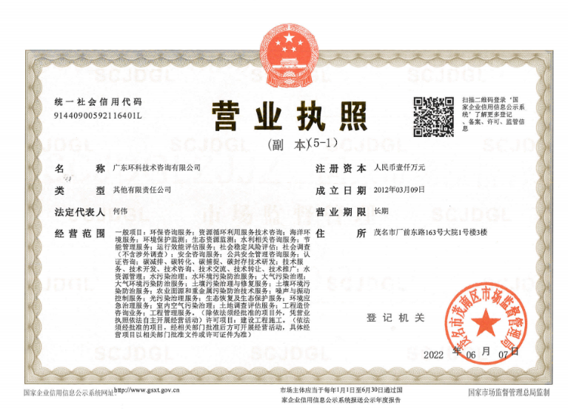

资质页
建设项目环境影响报告书（表）
编制情况承诺书

本单位 广东环科技术咨询有限公司 （统一社会信用代码 91440900592116401L ）郑重承诺：本单位符合《建设项目环境影响报告书（表）编制监督管理办法》第九条第一款规定，无该条第三款所列情形， 不属于 （属于/不属于）该条第二款所列单位；本次在环境影响评价信用平台提交的由本单位主持编制的茂名市人民医院新福门诊病房改工程项目环境影响报告书（表）基本情况信息真实准确、完整有效，不涉及国家秘密；该项目环境影响报告书（表）的编制主持人为 刘飞 （环境影响评价工程师职业资格证书管理号 201905035110000010，信用编号 BH024612 ），主要编制人员包括 刘飞 （信用编号 BH024612 ）、 茹伟标 （信用编号 BH046588 ）（依次全部列出）等 2 人，上述人员均为本单位全职人员；本单位和上述编制人员未被列入《建设项目环境影响报告书（表）编制监督管理办法》规定的限期整改名单、环境影响评价失信“黑名单”。

承诺单位(公章)：
年 月 日

编 制 人 员 承 诺 书

刘飞 （身份证件号码 371083198602182019 ）郑重承诺：本人在 广东环科技术咨询有限公司 单位（统一社会信用代码 91440900592116401L ）全职工作，本次在环境影响评价信用平台提交的下列第 1 项相关情况信息真实准确、完整有效。
1.首次提交基本情况信息
2.从业单位变更的
3.调离从业单位的
4.建立诚信档案后取得环境影响评价工程师职业资格证书的
5.被注销后从业单位变更的
6.被注销后调回原从业单位的
7.编制单位终止的
8.补正基本情况信息

承诺人(签字)：
年 月 日

编 制 人 员 承 诺 书

茹伟标 （身份证件号码 440902199907262872 ）郑重承诺：本人在 广东环科技术咨询有限公司 单位（统一社会信用代码 91440900592116401L ）全职工作，本次在环境影响评价信用平台提交的下列第 1 项相关情况信息真实准确、完整有效。

1.首次提交基本情况信息
2.从业单位变更的
3.调离从业单位的
4.建立诚信档案后取得环境影响评价工程师职业资格证书的
5.被注销后从业单位变更的
6.被注销后调回原从业单位的
7.编制单位终止的
8.补正基本情况信息
承诺人(签字)：
年 月

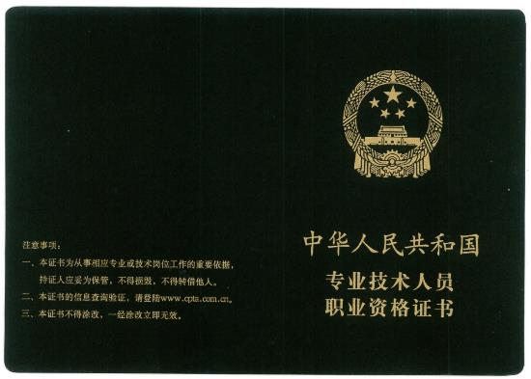
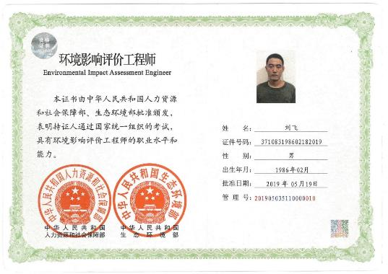

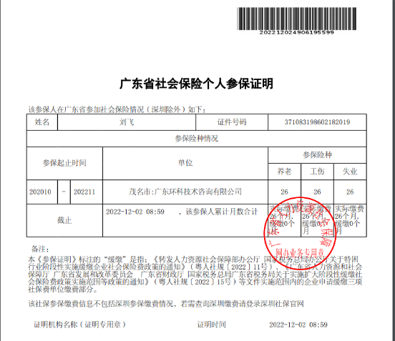
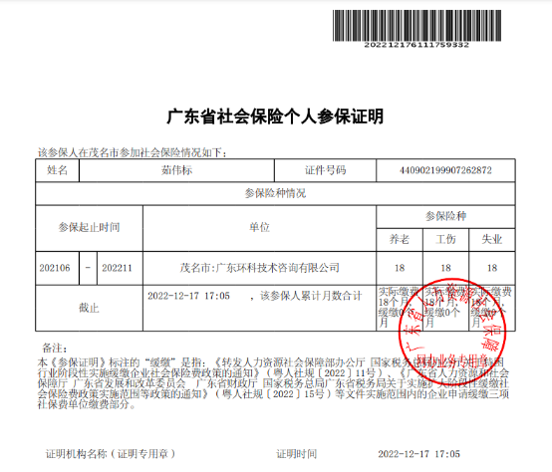

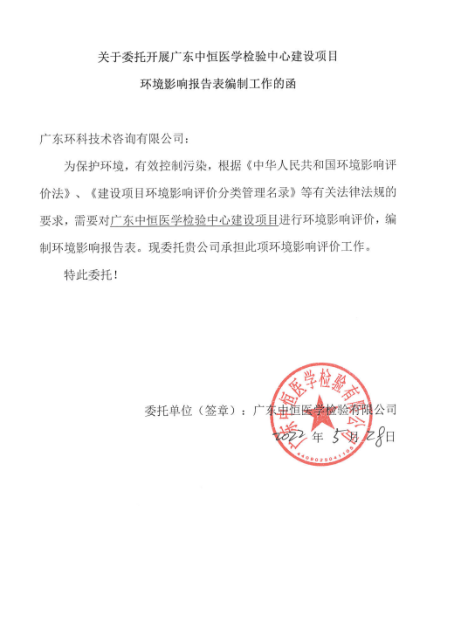

目录
建设项目环境影响报告表 1
1 建设项目基本情况 1
2 建设项目工程分析 18
3 区域环境质量现状、环境保护目标及评价标准 38
4 主要环境影响和保护措施 49
5 环境保护措施监督检查清单 98
6 结论 102
附图1 建设项目地理位置图 105
附图2 项目四至关系图 106
附图3 平面布置图 107
附图4 项目500米范围图 113
附图5 项目周边环境实景图 114
附图6 生态保护红线 115
附图7 茂名市“三线一单”管控单元 116
附图8 大气环境功能区划图 120
附图9 地表水环境功能区划图 121
附图10 项目声环境功能区划图 122
附图11 项目噪声、环境空气质量监测布点图 123
附件1 营业执照 124
附件2 法人身份证 125
附件3 土地证 126
附件4 租赁合同 131
附件5 备案证 132
附件6 检验室等级有关事项的复函 133
附件7 引用监测数据（摘录） 134
附件8 环境质量现状监测报告 139

建设项目基本情况
建设项目名称 | 广东中恒医学检验中心建设项目
项目代码 | 2205-440900-04-01-928458
建设单位联系人 | 庞世湛 | 联系方式 | 18718259051
建设地点 | 茂名市高新区恒基路99号大院B仓一、二楼及建筑外东侧外延3米范围
地理坐标 | （东经110度57分48.886秒，北纬21度35分26.962秒）
国民经济行业分类 | Q8492临床检验服务 | 建设项目行业类别 | 四十五、研究和试验发展98 专业实验室、研发（试验）基地中的“其他（不产生实验废气、废水、危险废物的除外）”
建设性质 | 新建（迁建）  改建  扩建  技术改造 | 建设项目  申报情形 | 首次申报项目  不予批准后再次申报项目  超五年重新审核项目  重大变动重新报批项目
项目审批（核准/备案）部门（选填） | / | 项目审批（核准/备案）文号（选填） | /
总投资（万元） | 7000 | 环保投资（万元） | 55
环保投资占比（%） | 0.78 | 施工工期 | 60天
是否开工建设 | 否  是 | 用地（用海）面积（m²） | 1538.84
专项评价设置情况 | 本项目专项评价设置情况详见下表。  1.1-1 本项目专项评价设置情况  专项评价类别 设置原则 设置情况  大气 排放废气含有毒有害污染物、二噁英、苯并[a]芘、氰化物、氯气且厂界外500米范围内有环境空气保护目标的建设项目。 项目排放废气不包括有毒有害污染物、二噁英、苯并[a]芘、氰化物、氯气这几种，不设置大气专项评价  地表水 新增工业废水直排建设项目（槽罐车外送污水处理厂的除外）；新增废水直排的污水集中处理厂。 项目属于医学检验检验室，废水通过园区管网排至茂名高新技术产业开发区污水处理厂，不设置地表水专项评价  地下水 涉及集中式饮用水水源和热水、矿泉水、温泉等特殊地下水资源保护区的开展地下水专项评价工作。 项目不涉及集中式饮用水水源和热水、矿泉水、温泉等特殊地下水资源保护区，不设置地下水专项评价  环境风险 有毒有害和易燃易爆危险物质存储量超过临界量的建设项目。 项目储存的有毒有害和易燃易爆物质不超过临界量，不设置环境风险专项评价  生态 取水口下游500米范围内有重要水生生物的自然产卵场、索饵场、越冬场和洄游通道的新增河道取水的污染类建设项目。 项目属于医学检验室，不包含取水口，不设置生态专项评价  海洋 直接向海排放污染物的海洋工程建设项目。 项目属于医学检验室，不向海排放污染物，不设置海洋专项评价  土壤 / 不设置  声 / 不设置
规划情况 | 无
规划环境影响评价情况 | 无
规划及规划环境影响评价符合性分析 | 无
其他符合性分析 | 与茂名市人民政府关于印发《茂名市“三线一单”生态环境分区管控方案》的通知（茂府规[2021]6 号）相符性分析  根据《茂名市“三线一单”生态环境分区管控方案》，本项目属于电白区中北部片区一般管控单元（ZH44090430001），详见附图7茂名市陆域环境管控单元图。本项目与茂名市“三线一单”的相符性分析详见下表。  表 1.2-1本项目与茂名市“三线一单”相符性分析  三线一单 本项目相符性分析 是否符合  生态保护红线及一般生态空间 根据土地证明项目所在位置土地属于工业用地，不在生态保护红线和生态环境空间管控区内，符合生态保护红线及一般生态空间要求。 符合  环境质量底线 ①本项目运营期产生的废水为检验废水与生活污水，经过预处理后经自建污水处理站处理后排入茂名高新技术产业开发区污水处理厂进行处理后达标排放。运营期废气主要为污水处理站污水处理过程中产生的氨、硫化氢及臭气浓度，检验过程中试剂挥发产生的挥发性有机物废气。 ②本项目位于环境空气功能区二类区，根据《茂名市2021年生态环境质量报告》，项目所在区域环境空气为达标区。本项目的建设对周边环境影响较小，建成后不会突破当地环境质量底线，符合环境质量底线要求。 符合  资源利用上线 本项目为医学检验室，运营期间消耗的资源主要为水资源及电力资源，均由市政供给，消耗量不会突破上限。项目运营后通过内部管理、设备选择的选用管理和污染治理等多方面采取合理可行的防治措施，有效的控制污染，符合资源利用上线要求。 符合  生态环境准入清单 本项目符合国家和广东省产业政策，查阅《市场准入负面清单》（2022年版本）本项目不在其禁止准入类和限制准入类中，符合《市场准入负面清单》要求。根据《产业结构调整指导目录（2019本）》（2021年修订），可知本项目所使用设备以及工艺均不属于限制类及淘汰类。因此，本项目属于允许建设类项目，符合产业政策要求。 符合  表 1.2-2项目与电白区中北部片区一般管控单元相符性分析  管控维度 管控要求 是否符合  区域布局管控 1-1、【产业/鼓励引导类】开展标准化生产创建活动，打造一批果菜茶标准园、畜禽标准化示范场、水产健康养殖示范场等标准化示范点，建设各类标准化生产基地。 1-2、【生态/禁止类】生态保护红线内，自然保护地核心保护区原则上禁止人为活动，其他区域严格禁止开发性、生产性建设活动，在符合现行法律法规前提下，除国家重大战略项目外，仅允许对生态功能不造成破坏的有限人为活动。 1-3、【生态/综合类】一般生态空间内，可开展生态保护红线内允许的活动；在不影响主导生态功能的前提下，还可开展国家和省规定不纳入环评管理的项目建设，以及生态旅游、畜禽养殖、基础设施建设、村庄建设等人为活动。 1-4、【大气/禁止类】大气环境优先保护区内，禁止新建、扩建大气污染物排放工业项目。 1-5、【大气/限制类】大气环境布局敏感重点管控区范围内严格限制新建使用高挥发性有机物原辅材料项目，大力推进低VOCs含量原辅材料替代，全面加强无组织排放控制，实施VOCs重点企业分级管控，限制建设新建、扩建氮氧化物、烟（粉）尘排放较高的建设项目。 1-6、【土壤/禁止类】建设用地污染风险重点管控区内禁止在居民区和学校、医院、疗养院、养老院等单位周边新建、改建、扩建可能造成土壤污染的建设项目。 1-7、【矿产/限制类】矿产资源开采敏感区范围内仅允许因国家重大能源资源安全需要开展的战略性能源资源勘查，公益性自然资源调查和地质勘查。 1-8、【岸线/综合类】江河湖库岸线重点管控区内严格水域岸线用途管制，土地开发利用应按照有关法律法规和技术标准要求，留足河道、湖泊的管理和保护范围，非法挤占的应限期退出。 1-1、不涉及 1-2、1-3、1-4项目位于茂名高新区产业开发区恒基路99号大院，不属于生态保护红线、一般生态空间及大气优先保护区内 1-5项目使用检验室，只是检验实验使用少量挥发性试剂 1-6、1-7、1-8不涉及  能源资源利用 2-1、【能源/禁止类】高污染燃料禁燃区内，禁止销售、燃用高污染燃料，禁止新建、扩建燃用高污染燃料的设施，禁止非专用锅炉或未配置高效除尘设施的专用锅炉燃用生物质成型燃料。 2-2、【能源/限制类】高污染燃料禁燃区内，禁燃区内已建成的不符合国家、省要求的各类高污染燃料燃烧设施，要在国家、省要求的期限内拆除或改造使用清洁能源。 2-3、【能源/综合类】科学实施能源消费总量和强度“双控”，新建高能耗项目单位产品（产值）能耗达到国内先进水平，减少煤炭使用量。 2-4、【水资源/综合类】推进农业节水，提高农业用水效率。 2-5、【土地资源/限制类】土地资源优先保护区内，落实单位土地面积投资强度、土地利用强度等建设用地控制性指标要求，提高土地利用效率。 2-1、2-2项目属于检验室，不存在销售及使用高污染燃料的设施 2-3项目不属于高能耗项目 2-4、2-5不涉及  污染物排放管控 3-1、【水/限制类】单元内马踏镇、观珠镇、黄岭镇、林头镇、罗坑镇、麻岗镇、那霍镇、望夫镇、沙琅镇、霞洞镇、坡心镇等生活水质净化站及后续新建、改建和扩建城镇污水处理设施出水执行《城镇污水处理厂污染物排放标准》（GB18918-2002）一级Ａ标准及广东省地方标准《水污染物排放限值》（DB44/26-2001）的较严值。 3-2、【水/综合类】单元内全面推进乡镇污水管网的建设，因地制宜实施农村生活废污水综合整治，实施乡镇（街道）污水处理设施全覆盖。到2025年，完成那霍镇、观珠镇、沙琅镇、霞洞镇、望夫镇、麻岗镇、马踏镇、坡心镇等配套管网的建设。 3-3、【固废/鼓励引导类】推进区域生活垃圾处理设施建设，到2025年，区域生活垃圾无害化处理率达90%以上。 3-4、【固废/综合类】持续推进农膜回收行动，以标准地膜应用、专业化回收、资源化利用为重点，健全回收网络体系，加快可降解农膜应用示范，着力解决农田“白色污染”问题。 3-5、【其它/综合类】在种植业面源污染突出区域，实施化肥农药减量增效行动，优化生产布局，推进“源头减量-循环利用-过程拦截-末端治理”工程，深入实施秸秆综合利用行动。 3-1、3-2项目属于检验室，废水通过企业自建的污水处理站处理达标后排进污水处理厂处理，不涉及废水直排 3-3项目生活垃圾通过环卫部门回收处理 3-4、3-5不涉及  环境风险防控 4-1、【水/综合类】加强河角水库饮用水水源保护区、儒洞河水源保护区、霞洞镇水源保护区、羊角镇水源保护区、袂花镇饮用水水源保护区环境风险防控。 4-2、【其他/综合类】监控评估农产品种植区及水产品集中养殖区风险，实施环境激素类化学品淘汰、限制、替代等措施。 4-1、4-2不涉及  与《广东省“三线一单”生态环境分区管控方案》（粤府〔2020〕71号）相符性分析  根据《广东省“三线一单”生态环境分区管控方案》（粤府〔2020〕71号），项目所在管控单元属于重点管控单元，根据下表分析，本项目与广东省“三线一单”生态环境分区管控方案的规定相符。  表 1.3-1项目与粤府〔2020〕71号“三线一单”相符性分析  粤府〔2020〕71号内容 相符性分析 符合性  生态保护红线 全省陆域生态保护红线面积36194.35平方公里，占全省陆域国土面积20.13%；一般生态空间面积27741.66平方公里，占全省陆域国土面积的15.44%。全省海洋生态保护红线面积16490.59平方公里，占全省管辖海域面积的25.49%。 根据广东省生态保护红线规划图（见附图6），本项目不属于生态红线保护区，与生态保护红线相符。 符合  环境质量底线 全省水环境质量持续改善，国考、省考断面优良水质比例稳步提升，全面消除劣V类水体。大气环境质量继续领跑先行，PM_{2.5}年均浓度率先达到世界卫生组织过渡期二阶段目标值（25微克/立方米），臭氧污染得到有效遏制。土壤环境质量稳中向好，土壤环境风险得到管控。近岸海域水体质量稳步提升。 ①根据《茂名市生态环境质量年报简报（2021年）》，项目所在地二氧化硫、氮氧化物均低于《环境空气质量标准》（GB3095-2012）中一级标准限值，PM10、PM2.5、O3均低于《环境空气质量标准》（GB3095-2012）中二级标准限值，空气质量优良率98.9%。 ②项目纳污水体为澳内海，澳内海排污功能区执行《海水水质标准》(GB3097-1997)第三类标准，根据近岸海域点位监测结果可知，各监测因子均达到《海水水质标准》(GB3097-1997)第三类标准要求。 ③根据声环境质量监测结果，本项目周边声环境均能达到《声环境质量标准》（GB3096－2008）中相应标准，表明项目周边声环境质量现状良好。同时本项目严格执行环境保护及管理措施，产生的废气、废水、噪声、固废均可做到达标排放或者有效处置，不会降低区域环境质量功能等级。 符合  资源 利用 上线 强化节约集约利用，持续提升资源能源利用效率，水资源、土地资源、岸线资源、能源消耗等达到或优于国家下达的总量和强度符合控制目标。 本项目不属于高耗能、污染资源型企业，且本项目的水、电等资源利用不会突破区域上线。 符合  生态环境准入清单 从区域布局管控、能源资源利用、污染物排放管控和环境风险防控等方面明确准入要求，建立“1+3+N”三级生态环境准入清单体系。“1”为全省总体管控要求，“3”为“一核一带一区”区域管控要求，“N”为1912个陆域环境管控单元和471个海域环境管控单元的管控要求。 本项目不属于区域布局管控、能源资源利用、污染物排放管控和环境风险防控等方面明确禁止准入项目。 符合  环境管控单元总体管控要求 省级以上工业园区重点管控单元。依法开展园区规划环评，严格落实规划环评管理要求，开展环境质量跟踪监测，发布环境管理状况公告，制定并实施园区突发环境事件应急预案，定期开展环境安全隐患排查，提升风险防控及应急处置能力。周边1公里范围内涉及生态保护红线、自然保护地、饮用水水源地等生态环境敏感区域的园区，应优化产业布局，控制开发强度，优先引进无污染或轻污染的产业和项目，防止侵占生态空间。纳污水体水质超标的园区，应实施污水深度处理，新建、改建、扩建项目应实行重点污染物排放等量或减量替代。造纸、电镀、印染、鞣革等专业园区或基地应不断提升工艺水平，提高水回用率，逐步削减污染物排放总量；石化园区加快绿色智能升级改造，强化环保投入和管理，构建高效、清洁、低碳、循环的绿色制造体系。 本项目不属于省级以上工业园区 符合  水环境质量超标类重点管控单元。加强山水林田湖草系统治理，开展江河、湖泊、水库、湿地保护与修复，提升流域生态环境承载力。严格控制耗水量大、污染物排放强度高的行业发展，新建、改建、扩建项目实施重点水污染物减量替代。以城镇生活污染为主的单元，加快推进城镇生活污水有效收集处理，重点完善污水处理设施配套管网建设，加快实施雨污分流改造，推动提升污水处理设施进水水量和浓度，充分发挥污水处理设施治污效能。以农业污染为主的单元，大力推进畜禽养殖生态化转型及水产养殖业绿色发展，实施种植业“肥药双控”，加强畜禽养殖废弃物资源化利用，加快规模化畜禽养殖场粪便污水贮存、处理与利用配套设施建设，强化水产养殖尾水治理。 本项目位于以城镇生活污染为主的单元，不属于耗水量大、污染物排放强度高的行业；本项目生活污水及实验废水通过企业自建污水处理站处理达到《医疗机构水污染物排放标准》（GB18466-2005）表2预处理标准及茂名高新技术产业开发区污水处理厂进水指标较严值后，经园区污水管网接入茂名高新技术产业开发区污水处理厂处理达标后排入澳内海  大气环境受体敏感类重点管控单元。严格限制新建钢铁、燃煤燃油火电、石化、储油库等项目，产生和排放有毒有害大气污染物项目，以及使用溶剂型油墨、涂料、清洗剂、胶黏剂等高挥发性有机物原辅材料的项目；鼓励现有该类项目逐步搬迁退出。 本项目不属于钢铁、燃煤燃油火电、石化、储油库等限制项目，项目运营过程中不产生有毒有害大气污染物，项目不使用溶剂型油墨、涂料、清洗剂、胶黏剂等高挥发有机物原辅材料。 符合  《广东省生态环境保护“十四五”规划》相符性分析  表 1.4-1项目与广东省生态环境保护“十四五”规划相符性分析  模块专栏 规划内容要求 相符性  沿海重大产业平台绿色发展路径 茂名石化工业区：贯彻循环经济理念，积极推行清洁生产，采取先进治理措施控制污染物排放。按照“清污分流、雨污分流、循环用水”的原则，优化给排水系统。优化区内功能布局，区内各功能区和企业间设置绿化隔离带，外围设置防护绿化带。按照分类收集和综合利用的原则，落实固体废物综合利用和处理处置措施。完善三级环境风险防范应急体系。 本项目位于茂名高新区产业开发区恒基路99号大院且项目属于四十五、研究和试验发展98 专业实验室、研发（试验）基地中的“其他（不产生实验废气、废水、危险废物的除外）”厂内采用雨污分流，并且院内整体合理规划，按照分类收集和综合利用的原则，落实固体废物综合利用和处理处置措施。相符  大气污染防治重点工程 NOx、VOCs深度治理工程：实施钢铁行业超低排放改造工程；实施石化、水泥、化工、有色金属冶炼等行业企业深度治理工程；针对B级以下企业工业炉窑，实施燃料清洁低碳化替代、废气治理设施升级改造、全过程无组织排放管控工程；实施天然气锅炉低氮燃烧改造工程。 本项目属于“四十五、研究和试验发展98 专业实验室、研发（试验）基地中的“其他（不产生实验废气、废水、危险废物的除外）”，产生的主要废气为臭气浓度、硫化氢、氨。此外，有少量的挥发性有机物废气的产生，相符  水污染防治重大工程 饮用水源地及优良水体保护工程：实施江河湖库优良水体保护工程，推进优良江河及重要水库一级支流水环境综合整治，全面消除 重要水源地入河入库河流劣Ⅴ类断面；实施重点水库总氮控制工程，试点开展高州水库、新丰江水库入库总氮控制。 本项目位于茂名高新区产业开发区恒基路99号大院，周边不存在饮用水源地、优良水体保护工程、水环境综合整治工程目标、生态修复工程流域。本项目废水主要为检验废水及生活污水，污水经过预处理后通过企业自建污水处理站处理达标后排入茂名高新技术产业开发区污水处理厂做进一步处理，相符  污水管网及处理设施建设、提质增效工程：实施污水管网及处理设施建设工程，消除城中村、老旧城区和城乡结合部生活污水收集处理设施空白区。实施污水处理提质增效工程，对进水浓度偏低的城镇污水处理厂实施“一厂一策”系统化整 治。开展省级以上工业园区“污水零直排区”创建工程。  水环境综合整治工程：实施练江流域、枫江流域、榕江流域、韩江流域（汕头市龙湖区鸥汀片区、上蓬围片区）、东江流域（流田河）、淡水河流域（深圳交界—惠澳铁路桥段）、九洲江流域（湛江市中心城区水系）、小东江流域（白沙河）、西江流域（鼎湖区坑口街道）、磨刀门水道流域（蓬江区）等水环境综合整治工程。  重要河湖湿地生态保护工程：实施新丰江水库、高州水库、南水水库、鹤地水库、同沙水库、公平水库等生态保护工程，实施潼湖、淡水河口、黄江河河口、石马河河口等湿地建设工程，推进榕江流域、小东江流域彭村湖、九洲江流域、遂溪河、廉江河、华阳湖美丽河湖等生态修复工程。  “美丽海湾”保护与建设重大工程 实施深圳大鹏湾、惠州考洲洋、范和湾、珠海东澳岛、江门镇海湾、汕头青澳湾、汕尾品清湖-金町湾、湛江金沙湾、潮州大埕湾等重点海湾“一湾一策”综合治理工程；推进珠海淇澳—担杆岛省级自然保护区滨海湿地、茂名电白区海湾湿地公园、湛江霞山观海长廊、吴川市金海岸等生态建设工程。 本项目周边不存在生态建设工程，相符  生态保护修复重大工程 生物多样性保护工程：实施南岭山地森林及生物多样性保护重大工程，推进清远、河源、韶关原生型亚热带常绿阔叶林和珍稀濒危物种保护。实施华南虎、穿山甲等重点物种保护工程和粤港澳大湾区生物多样性保护重大工程，强化广州、深圳、珠海、惠州、东莞、中山和江门受损滨海湿地和珍稀濒危物种保护修复。实施红火蚁、薇甘菊等外来入侵物种防控工程 本项目周边不存在生物多样性保护目标，相符  固体废物污染防治重大工程 “无废城市”建设工程：深圳市深化国家“无废城市”试点建设，珠三角其他城市重点在推行绿色工业、绿色生活以及培育固体废物处置产业、推行固体废物多元共治方面进行探索，粤东西北城市因地制宜在实施绿色园区、绿色矿山、绿色农业以及提高风险防控能力等方面进行探索。推进“无废园区”“无废社区”等细胞工程，推进中山翠亨新区“无废新区”建设。 本项目产生的检验废物暂存于危废间，定期交由有资质企业处理，相符  危险废物安全处理处置工程：加快推进广州、中山、湛江等市危险废物焚烧处置项目以及汕头、东莞等市危险废物填埋项目建设，提升表面处理废物、染料、涂料类废物、焚烧飞灰等处理处置能力。  医疗废物安全处理处置工程：升级改造云浮、潮州、湛江等市医疗废物安全处理处置设施，新建广州、珠海、佛山、阳江等市医疗废物安全处理处置设施。  一般工业固体废物处理处置工程：推进韶关、梅州、珠海等工业固废综合利用示范项目建设。  核安全与放射性污染防治重大工程 核与辐射应急回应能力建设工程：建设广东省核应急指挥中心，核事故应急监测指挥决策平台，广东省核安全与应急技术联合实验室，广东省环境辐射监测中心粤东分部一期工程，大亚湾/岭澳、阳江、台山、太平岭和廉江等核电站前沿综合核应急设施等。 本项目不涉及核辐射以及放射性物质，相符  生态环境监测网络建设主要任务 大气环境监测网络：优化省控城市空气质量监测网，推进空气质量评价、发布、排名覆盖全部县区。完善O₃和PM_{2.5}协同控制立体监测网络，实现大气污染追因溯源常态化。在空气污染较重尤其是臭氧超标的重点城市及区域，开展VOCs走航监测。推动空港、道路、港口码头以及工业园区等典型污染源监测站点建设。 本项目设有自行监测计划，对运营期间内产生的废气、废水和噪声等进行监测，相符  水环境监测网络：优化省控地表水监测网，实现流域面积500km²以上主要支流全覆盖，流域面积100km²以上跨市河流交界断面全覆盖。推进“十四五”国考、省考断面自动监测逐步覆盖。提升饮用水源预警能力，实现市级以上城市集中式饮用水源地自动监测全覆盖。建成覆盖21个地级以上市和全部三级水文地质分区，兼顾重点污染区域和地下水型饮用水水源地的地下水环境质量监测网络。  噪声环境监测网络：统筹优化城市区域、道路交通和功能区声环境质量监测点位，完善功能区声环境质量自动监测网络，在噪声敏感建筑物集中的区域增设点位。在城市交通干线、机场、风力发电场等周边区域开展噪声专项调查监测。  《茂名市生态环境保护“十四五”规划》相符性分析  表 1.5-1项目与茂名市生态环境保护“十四五”规划相符性  模块专栏 规划内容要求 相符性  以“三水统筹”为重点，改善全市水域生态环境 持续提升水环境综合质量；优化提高水资源利用效率；加快促进水生态整治恢复；严控水生态环境综合风险 本项目营运期产生的检验废水及生活污水通过企业自建的污水处理站处理达标后经园区管网排入茂名高新技术产业开发区污水处理厂处理。相符。  以“系统治理”为手段，持续改善大气环境质量 提升大气污染精准防控水平；推进挥发性有机物综合治理；强化工业炉窑和锅炉污染治理；强化移动源治理监管；强化大气面源污染防控 本项目不涉及工业炉窑和锅炉。本项目产生的废气主要为污水处理站产生的恶臭气体与及少量的挥发性有机物废气，经过处理后达标排放。相符。  以“海陆统筹”为原则，强化海洋生态环境保护 强化陆海污染防治；推进近海生态修复；全面防控环境风险；加快完善监管体系；注重构建亲海空间；梯次推进美丽海湾 本项目位于茂名高新区产业开发区恒基路99号大院，不涉及海洋部分。  以“安全利用”为导向，保障土壤生态环境安全 加强农用地保护力度，保障农业生产环境安全；加强建设用地风险管控，防范人居环境风险；开展污染治理和修复，改善区域土壤环境质量；加强地下水环境保护，防范地下水污染风险 本项目用地均做到硬底化措施，能有效防治污染土地。相符。  以“循环利用”为重点，推进固体废物污染防治 优化固体废物利用处置能力；加大固体废物环境监管力度；强化固体废物环境风险防控；完善固体废物治理支撑体系 本项目严格做好防渗处理。危废暂存间中存放的危险废物严格按照暂存要求存放，加强对厂内固废的管理制度，确保每一项的固废都能得到有效的处理。相符。  以“风险防控”为重点，筑牢生态环境安全底线 加强重金属和危化品风险管控；持续强化核与辐射风险防控；逐步推进新污染物综合治理；完善生态环境风险防控体系 本项目不涉及重金属和危化品的使用。相符。  以“减污降碳”为抓手，积极应对气候变化 加强温室气体排放控制；持续推动结构优化升级；创新推动低碳试点示范；大力强化绿色科技创新；提升气候应对变化能力 本项目不涉及温室气体部分内容。  以“改革创新”为引领，深化生态文明体制改革 优化治理机制，健全生态环境保护法规体系；提升治理能力，完善生态环境保护支撑体系；应用“三线一单”，构建生态环境空间管控体系；完善治理主体，构建生态环境治理责任体系；依托生态资源，探索生态产品价值实现路径 本项目根据茂名市“三线一单”生态环境分区管控方案中的内容，本项目属于电白区中北部片区一般管控单元（ZH44090430001）。  与《2020年挥发性有机物治理攻坚方案》的相符性分析  根据生态环境部《2020年挥发性有机物治理攻坚方案》的要求，“一、大力推进源头替代，有效减少VOCs产生；二、全面落实标准要求，强化无组织排放控制；三、聚焦治污设施“三率”，提升综合治理效率”。  本项目乙醇使用瓶装，非取用状态时均加盖、保持密闭。项目使用乙醇对仪器设备、操作台消毒过程产生的VOCs较少。本项目基本符合《2020年挥发性有机物治理攻坚方案》的要求。  与《挥发性有机物无组织排放控制标准》（GB37822-2019）的相符性分析  ——根据《挥发性有机物无组织排放控制标准》（GB37822-2019）中定义，VOCs物料是指VOCs质量占比大于等于10%的物料，以及有机聚合物材料。  本项目产生含挥发性有机物废气主要为乙醇。  ——物料储存：VOCs物料应储存于密闭的容器、包装袋、储罐、储库、料仓中；盛装VOCs物料的容器或包装袋应存放于室内、或存放于设置有雨棚、遮阳和防渗设施的专用场地，盛装VOCs物料的容器或包装袋在非取用状态时应加盖、封口，保持密闭；VOCs物料储罐应密封良好；VOCs物料储库、料仓应满足3.6条对密闭空间的要求。  本项目涉VOCs物料为乙醇，均使用瓶装，非取用状态时均加盖、保持密闭，均放置于室内，符合要求。  ——基本要求：液态VOCs物料：应采用管道密闭输送。采用非管道输送方式转移液态VOCs物料时，应采用密闭容器、罐车。  本项目涉VOCs物料均使用瓶装，符合要求。  项目原料在储存、转移、运输中为密闭状态，不挥发有机废气，因此不对VOCs物料储存、转移和输送无组织排放控制措施进行分析，本评价主要针对工艺过程VOCs的排放控制措施。  项目不涉及VOCs物料的生产过程，仅涉及实验过程中使用的乙醇。项目实验过程中产生的VOCs部分在实验室内无组织排放，可满足VOCs无组织排放控制要求。  综上所述，本项目采取的控制措施可满足《挥发性有机物无组织排放控制标准》（GB37822-2019）的相关要求，不会对周边环境产生明显不良影响。  产业符合性分析  本项目属于医学检验室，根据《国民经济行业分类》（GB/T4754—2017及2019年第1号修改单），本项目属于Q8492临床检验服务。本项目所使用设备以及工艺均不属于限制类及淘汰类。因此，本项目属于允许建设类项目。  根据国家发展改革委、商务部印发《市场准入负面清单（2022年版）》，本项目不属于禁止准入类和需许可准入类，故项目属于允许准入项目。  选址合理性分析  本项目建设地址为茂名市高新区恒基路99号大院B仓一、二楼及建筑外东侧外延3米范围，地理位置中心坐标为110°57′48.886″E，21°35′26.963″N，根据建设单位提供的土地使用证明（附件3）可知，项目用地的性质为工业用地，符合规划要求。  与《生物安全实验室建筑技术规范》（GB50346-2011）的相符性分析  根据《生物安全实验室建筑技术规范》（GB50346-2011），P2生物实验室建设要求如下。  表 1.10-1 P2实验室建设要求一览表  序号 控制环节 建设要求 本项目情况 符合性  1 主要技术指标 洁净度：无要求； / 符合  最小换气次数：可开窗通风； / 符合  与室外方向相邻相通房间的压差：无要求； / 符合  温度℃：18~27 温度20~25℃ 符合  相对湿度%：30~70 相对湿度40~60% 符合  噪声dB（A）：≤60 噪声≤60dB（A） 符合  最低照度lx：300 最低照度：300xl 符合  2 建筑、结构和装修 平面位置：可共用建筑物，与建筑物其他部分可相通，但应设可自动关闭的带锁的门。 平面位置不共用建筑物，项目设有可自动关闭的带锁的门。 符合  选址和建筑间距：无要求。 / 符合  生物安全实验室应在入口处设置更衣室或更衣柜。 项目实验区入口处设有更衣室。 符合  二级生物安全实验室应在实验室或实验室所在建筑内配备高压灭菌器或其他消毒灭菌设备。 项目实验室设有高压灭菌锅放置于灭菌间。 符合  二级生物安全实验室主入口的门和动物饲养间的门、放置生物安全柜实验间的门应能自动关闭，实验室门应设置观察窗，并应设置门锁。当实验室有压力要求时，实验室的门宜开向相对压力要求高的房间侧。缓冲间的门应能单向锁定。 项目实验室主入口的门、放置生物安全柜实验间的门能自动关闭，实验室门均设置观察窗，并设置门锁。当实验室有压力要求时，实验室的门开向相对压力要求高的房间侧。缓冲间的门能单向锁定。 符合  二级生物安全实验室的入口，应明确标示出生物防护级别、操作的致病性生物因子、实验室负责人姓名、紧急联络方式等，并应标示出国际通用生物危险符号。 项目实验室的入口将明确标示出生物防护级别、操作的致病性生物因子、实验室负责人姓名、紧急联络方式等，并应标示出国际通用生物危险符号。 符合  3 空调、通风和净化 生物安全实验室可按表5.1.4的原则选用生物安全柜。 项目实验室选用Ⅱ级生物安全柜。 符合  为满足P2实验室温湿度要求，宜配备机械空调通风系统。 项目实验室配备机械空调通风系统。 符合  实验室内各种设备的位置应有利于气流由“清洁”空间向“污染”空间流动，最大限度减少室内回流与漏流（生物安全柜一般应置于室内气流最下游，即最远离送风口处）。 项目实验室内各种设备的位置有利于气流由“清洁”空间向“污染”空间流动，最大限度减少室内回流与漏流（生物安全柜置于室内气流最下游，即最远离送风口处）。 符合  4 给水排水与气体供应 生物安全实验室的给水排水干管、气体管道的干管，应敷设在技术夹层内。生物安全实验室防护区应少敷设管道，与本区域无关管道不应穿越。 项目实验室的给水排水管道均敷设在技术夹层内。 符合  二级生物安全实验室应设洗手装置，并宜设置在靠近实验室的出口处。 项目实验室设置洗手装置，并设置在靠近实验室的出口处。 符合  二级、三级和四级生物安全实验室应设紧急冲眼装置。一级生物安全实验室内操作刺激或腐蚀性物质时，应在30m内设紧急冲眼装置，必要时应设紧急淋浴装置。 项目实验室设置有紧急冲眼装置。 符合  综上所述，项目实验室建设能满足《生物安全实验室建筑技术规范》（GB50346-2011）P2生物实验室建设的要求。  与《病原微生物实验室生物安全通用准则》（WS33-2017）的相符性分析  根据项目的实际建设要求，项目所有实验室按照加强型P2实验室要求建设。加强型生物安全二级实验室是指在普通型生物安全二级实验室的基础上，通过机械通风系统等措施加强实验室生物安全防护要求的实验室。  加强型二级实验室 建设要求 本项目情况 符合性  加强型BSL-2实验室应包含缓冲间和核心工作间 项目设有缓冲间，有专门的开展实验室活动的核心工作区 符合  缓冲间可兼作防护服更换间。必要时，可设置准备间和洗消间等 项目设有防护服更换间，同时还有洗消室和准备间 符合  缓冲间的门宜能互锁。如果使用互锁门，应在互锁门的附近设置紧急手动互锁解除开关。 缓冲间已设置互锁门 符合  实验室应设洗手池；水龙头开关应为非手动式，宜设置在靠近出口处 实验室设有洗手池，为自动式水龙头 符合  采用机械通风系统，送风口和排风口应采取防雨、防风、防杂物、防昆虫及其他动物的措施，送风口应远离污染源和排风口。排风系统应使用高效空气过滤器 项目采用机械通风系统，各送风口及排风口都采取了防雨防风、防杂物、防昆虫及其他动物的措施，排风系统使用高效空气过滤器 符合  核心工作间内送风口和排风口的布置应符合定向气流的原则，利于减少房间内的涡流和气流死角 开展检验的区域送风口和排风口的布置符合定向气流的原则 符合  核心工作间气压相对于相邻区域应为负压，压差宜不低于10Pa。在核心工作间入口的显著位置，应安装显示房间负压状况的压力显示装置 实验操作区域气压相对于相邻区域应为负压，同时在显著位置安装显示房间负压状况的压力显示装置 符合  应通过自动控制措施保证实验室压力及压力梯度的稳定性，并可对异常情况报警 安装了自动控制措施保证实验室压力及压力梯度的稳定性，并可对异常情况报警 符合  实验室的排风应与送风连锁，排风先于送风开启，后于送风关闭 实验室的排风与送风连锁，排风先于送风开启，后于送风关闭 符合  实验室应有措施防止产生对人员有害的异常压力，围护结构应能承受送风机或排风机异常时导致的空气压力载荷 采取相关措施防止产生对人员有害的异常压力 符合  核心工作间温度18 ℃～26 ℃，噪音应低于 68 dB 实验室的操作区域温度在20~25℃，总体噪声低于60dB（A） 符合  实验室内应配置压力蒸汽灭菌器，以及其他适用的消毒设备 实验室内配置了高压锅高温灭菌器，以及其他适用的消毒设备 符合  与其他政策符合性分析  本项目主要是包括（1）临床血液与体液检验专业实验室。（2）临床化学检验专业实验室。（3）临床免疫检验专业实验室。（4）临床微生物检验专业实验室。（5）临床细胞分子遗传学专业实验室。（6）新冠筛查实验室。不涉及病毒病毒培养及动物感染实验。同时所进行的实验均为通过采用可靠的方法灭活后再进行。  表 1.12-1与其他规范的相符性分析  序号 规划/政策文件 涉及条款 本项目 符合性  1 《新型冠状病毒实验室生物安全指南（第二版）》 灭活材料的操作：感染性材料或活病毒在采用可靠的方法灭活后进行的核酸检测、抗原检测、血清学检测、生化分析等操作应当在生物安全二级实验室进行。分子克隆等不含致病 性活病毒的其他操作，可以在生物安全一级实验室进行。 本项目新冠实验室位于1层，按加强型P2实验室设计 符合  废弃物的处理措施：废弃物的处理是控制实验室生物安全的关键环节，切实安全地处理感染性废弃物，必须充分掌握生物安全废弃物的分类，并严格执行相应的处理程序。 项目废弃检 测用品、废弃防护服，均经高压消毒后，暂存于危废暂存间，交由有资质单位处置  普通污水产生于洗手池等设备，对此类污水应当单独收集，排入实验室水处理系统，经处理达标后方可排放。 项目洗手废水，均单独收集后排入自建的污水处理池站处理  感染性废液即在实验操作过程中产生的废水，采用化学消毒或物理消毒方式处理，并对消毒效果进行验证，确保彻底灭活。 项目废样本、检测废液，集中收集，暂存于危废暂存间，交由有资质单位处置  固体废物分类收集，固体废物的收集容器应当具有不易破裂、防渗漏、耐湿耐热、可密封等特性。实验室内的感染性垃圾不允许堆积存放，应当及时压力蒸汽灭菌处理。废物处置之前，应当存放在实验室内指定的安全地方。 项目产生的固体废物经过有效的收集后暂存于危废间中，委托有资质企业回收处置。实验室内的感染性废物通过蒸汽灭菌锅处理后暂存于危废间中  小型固体废物如组织标本、耗材、个人防护装备等均需经过压力蒸汽灭菌处理，再沿废弃物通道移出实验室 小型的固体废物均通过灭菌后通过专门的通道移出实验室  体积较大的固体废物如HEPA过滤器，应当由专业人士进行原位消毒后，装入安全容器内进行消毒灭菌。不能进行压力蒸汽灭菌的物品如电子设备可以采用环氧乙烷熏蒸消毒处理 生物安全柜的过滤器通过专业的人员进行灭菌消毒  经消毒灭菌处理后移出实验室的固体废物，集中交由固体废物处理单位处置 项目固废通过有资质企业回收处置  实验过程如使用锐器（包括针头、小刀、金属和玻璃等）要直接弃置于锐器盒内，高压灭菌后，再做统一处理 实验过程产生的锐器经收集灭菌后置于锐器盒中，定期通过有资质企业回收处置  2 《关于做好新型冠状病毒感染的肺炎疫情医疗污水和城 镇污水监管工作的通知》环办水体函 〔2020〕52号 对于产生的污水最有效的消毒方法是投加消毒剂。目前消毒剂主要以强氧化剂为主，这些消毒剂的来源主要可分为两类。一类是化学药剂，另一 类是产生消毒剂的设备。应根据不同情形选择适用的消毒剂种类和消毒方式，保证达到消毒效果。 项目污水采 用臭氧消毒 符合  医院污泥应按危险废物处理处置要求，由具有危险废物处理处置资质的单位进行集中处置。 项目污水站污泥交有资质单位处置  3 《实验室生物安全通用要求》 （GB19489-2008） 应按产品的设计要求安装和使用生物安全柜。如果生物安全柜的排风在室内循环，室内应具备通风换气的条件；如果使用需要管道排风的生物安全柜，应通过独立于建筑物其他公共通风系统的管道排出 项目生物安全柜为内循环，实验室室内均具备通 风换气的条件 符合  4 《医学生物安全二级实验室建筑技术 标准》（TCECS 662-2020） 实验室墙壁、顶板和地板应光滑、易清洁、防渗漏并耐化学品和消毒剂的腐蚀。地面应防滑，不应在实验室内铺设地毯及使用织物窗帘等装饰品 项目实验室墙壁、顶板、地板采用光滑、易清洁、防渗漏、耐腐蚀的建筑材料，不设置地毯织物窗帘等装饰品 符合  5 《实验室生物安全手册》（WHO第三版） 每个实验室都应有洗手池，并最好安装在出口处，尽可能用自来水 项目实验室均有洗手池，并安装在出口处，使用自来水。 符合

建设项目工程分析
建设内容 | 项目由来  广东中恒医学检验有限公司位于茂名高新技术产业开发区恒基路99号，广东中恒医学检验有限公司租赁广东恒福医药有限公司的1、2层空仓库进行改造，建设广东中恒医学检验中心建设项目（以下简称“本项目”），项目从事医学检验实验服务，属于第三方医学检验实验室。项目占地面积为1538.84m²，建筑面积为3077.68m²，总投资7000万元，其中环保投资55万元。  根据《中华人民共和国环境影响评价法》（2018年12月29日修正）和《建设项目环境保护管理条例》（国务院第682号令）的有关规定，本项目应进行环境影响评价。根据《建设项目环境影响评价分类管理名录》（2021年版），本项目属于“四十五、研究和试验发展—98专业实验室、研发（试验）基地”。其中，“P3、P4生物安全实验室；转基因实验室”需编制报告书，“其他（不产生实验废气、废水、危险废物的除外）”需编制报告表。  由于项目检测内容中涉及新冠检测，根据《人间传染的病原微生物名录》（卫科教发〔2006〕15号）、《人间传染的病原微生物目录》（征求意见稿）确定本项目所需的实验室生物安全防护等级为P2。根据《新型冠状病毒实验室生物安全指南（第二版）》“感染性材料或活病毒在采用可靠的方法灭活后进行的核酸检测、抗原检测、血清学检测、生化分析等操作应当在生物安全二级实验室进行”，本项目从事感染性疾病分子生物学检测时，应当在生物安全二级实验室进行，因此本项目实验室为P2实验室，不属于P3、P4生物安全实验室、转基因实验室，属“其他”类项目，应编制环境影响报告表。  建设内容及规模  本项目位于茂名市高新区恒基路99号大院B仓一、二楼及建筑外东侧外延3米范围，总建筑面积为3077.68m²，项目用地的四五楼为恒福制药生产车间，三楼为空闲楼层。本项目为医学检验中心，所使用的原辅材料、生产的产品、废水废气等环保设施均只为项目本身建设内容，不与楼上的中药制药相关联，同时项目本身检验中心，密闭条件及通风条件根据相关要求建设，两个车间互不联通，因此两个项目互不影响。  项目检验室类别包括（1）临床血液与体液检验专业实验室。（2）临床化学检验专业实验室。（3）临床免疫检验专业实验室。（4）临床微生物检验专业实验室。（5）临床细胞分子遗传学专业实验室。（6）新冠筛查实验室。具体建设内容见下表。  表 2.1-1项目组成及主要建设内容  项目 工程内容 基本情况  主体工程 实验室一层 总建筑面积1538.84m²，主要包括样品制备区4个，试剂准备区2个，分析室2个，同时还包括DNA打断区、文库储备区，杂交捕获区、文库扩增区、文库检测区、测序区、电泳区、扩增室、试剂准备间、洁具间、洗消室  实验室二层 总建筑面积1538.84m²，主要包括流式细胞区、生化免疫荧光区、试剂耗材库、尿粪分析室、样品前处理室、接种室、微生物前处理室、质谱区、TB结核区、血清学检验室、洗消室、强电间  储运工程 储物间 1个，位于一楼东北侧，7.33m²  样品暂存间 位于二层，19.60m²  废弃物暂存间 1个，位于一楼东北侧17.13m²  样本库 1个，位于项目东南侧25.28m²  危化品库 1个，位于项目南侧，6.9m²，主要储存盐酸、氢氧化钠、乙醇、消毒片  试剂耗材库 2个，一层二层各一个，共107.25m²  数据储存间 1个，位于一层，13.09m²  4度冷库 1个，位于二层，15.58m²  公用工程 供水 用水由市政管网提供  供电 市政电网接入，不设备用发电机  纯水制备 设一套纯水系统（500L/h），年制纯水量为320.01t/a  排水 员工生活废水、实验室废水通过企业自建污水处理设施处理后，通过园区管网排至茂名高新技术产业开发区污水处理厂处理  辅助工程 空调机房 位于一层，34.40m²  UPS配电房 位于一层，27.06m²  员工生活区 包括更衣室，卫生间，淋浴间、茶水间  办公室区 包括主任室、质量部、会议室等等  环保设施 废气 项目实验室的杀菌措施主要是通过生物安全柜对病菌过滤作用，消毒包括实验过程的消毒，实验过程为通过乙醇消毒，非工作时间通过实验室内的紫外线灯进行消毒。 项目操作区的产生的气溶胶废气通过生物安全柜内的高效过滤器后在实验室内直接排放。PCR（基因扩增）实验室、NGS（高通量测序）实验室内的废气分别通过风机收集后引至楼顶经过高效过滤处理后通过20米烟囱排放。微生物前处理室、尿粪分析室、病理预埋室产生的废气通过风机进行收集后引至楼顶通过活性炭处理后通过20米烟囱排放  废水 由于废水处理设施位于项目用地范围外，因此属于项目废水通过企业自建的污水处理站（一体化污水处理设备（化学混凝处理法）+臭氧消毒）处理后达标后通过园区管网排放至茂名高新技术产业开发区污水处理厂处理  噪声 阻尼、减震、吸声、隔音和建筑布局  固废 生活垃圾收集后交由环卫部门清运处理；未沾染相关试剂的废包装材料收集后交由资源回收单位处理；废渗透膜由纯水系统安装公司负责上门更换并回收；废弃一次性实验用品、废试剂盒、废样本及检测废液、废弃防护服、废过滤器、废试剂瓶、生化及免疫实验加样针清洗废液、废紫外线灯管定期交有资质单位处理；项目污泥经脱水后通过有资质企业清掏回收处置  项目产品方案  本项目检测内容分为6大类，主要分为临床血液与体液检验、临床化学检验、临床免疫检验、临床微生物检验、临床细胞分子遗传学、新冠核酸检测。  表 2.1-2项目主要检验项目及检验量  检测类型 检测规模 备注  临床血液和体液检验 血常规检测 20000例/年 出具检测报告  分子及细胞遗传检验 染色体核型分析 4000例/年 出具检测报告  新冠核酸检测 100万例/年 出具检测报告  地贫基因检测 2000例/年 出具检测报告  HPV检测 4000例/年 出具检测报告  肿瘤基因变异检测 10000例/年 出具检测报告  临床生化检测 20000例/年 出具检测报告  临床免疫检测 20000例/年 出具检测报告  临床微生物检验 5000人次 出具检测报告  本项目待检样品来源于合作医院，由专业医护人员通过专业规范的临床操作，从患者体内获取，获取的标本经灭活处理后装入专业的采样管和特殊的标本采集管，装有标本的采血管和特殊的标本采集管放入密封罐，密封罐再放入生物安全标本运输箱，严格按照《可感染人类的高致病性病原微生物菌（毒）种或样本运输管理规定》（（原卫生部令第45号））、《新型冠状病毒实验室生物安全指南（第二版）》进行样品的采集和运输。  原辅材料及能源消耗  表 2.1-3项目原辅材料使用一览表  序号 专业组 项目 名称 主要成分 规格/包装 年用量  1 临床血液和体液 血常规检测 血常规检测试剂盒 盐溶液 100测试/盒 200盒  血常规检测样本 / / 20000份  2 分子及细胞遗传检验 染色体核型分析 血细胞培养基 葡萄糖 100测试/盒 20盒  血细胞染色剂 亚甲蓝、伊红染液 100测试/盒 20盒  染色体核型分析样本 / / 4000份  感染性疾病分子生物学检测 新冠核酸检测 新型冠状病毒2019-nCoV核酸检测试剂盒 酶、核酸、盐溶液 4测试/盒 150000盒  核酸提取或纯化试剂 酶、核酸、盐溶液 4测试/盒 150000盒  新冠核酸检测样本 / / 100万份  HPV检测 HPV分型检测试剂盒 酶、核酸、盐溶液 100测试/盒 40盒  HPV检测样本 / / 4000份  遗传病分子生物学检测 地贫基因检测 核酸提取或纯化试剂 酶、核酸、盐溶液 100测试/盒 10盒  地贫基因检测试剂盒 酶、核酸、盐溶液 100测试/盒 10盒  地贫基因检测样本 / / 2000份  肿瘤基因变异检测 核酸提取或纯化试剂 酶、核酸、盐溶液 100测试/盒 30盒  测序panel文库构建试剂盒 酶、核酸、盐溶液 100测试/盒 30盒  测序试剂盒 酶、核酸、盐溶液 100测试/盒 40盒  肿瘤基因变异检测样本 / / 10000份  3 临床生化检测 肾功能、血脂、肝功能、心肌标志物 检测 生化检测试剂盒 抗原、抗体溶液、酶、盐溶液 100测试/盒 200盒  临床生化检测样本 / / 20000份  4 临床免疫检测 肿瘤标志物 检测 肿瘤蛋白检测试剂盒 抗原、抗体溶液 100测试/盒 200盒  肿瘤标志物 检测样本 / / 20000份  5 临床微生物检验 微生物检测 微生物试剂盒 抗原、抗体溶液 100测试/盒 200盒  合计 301100盒  注：根据建设单位提供的试剂盒资料，本实验室在检测实验中大部分的试剂是使用成品试剂盒，试剂盒的主要成分为一些盐溶液、酶、抗原、抗体溶液，挥发性组分含量较少，不含重金属物质。  表 2.1-4本项目耗材及共用试剂一览表  序号 名称 规格 年用量 最大储存量  1 95%乙醇 300mL/瓶 50瓶 30瓶  2 75%乙醇 300mL/瓶 1000瓶 300瓶  3 氢氧化钠 500mL/瓶 20瓶 20瓶  盐酸 300mL/瓶 20瓶 20瓶  4 枪头 30个/盒 30000盒 10000盒  5 离心管 500只/盒 200盒 50盒  6 PCR管 100只/盒 3000盒 1000盒  7 手套 100/盒 10000盒 3000盒  8 口罩 20个/盒 5000盒 1500盒  9 帽子 20个/盒 5000盒 1500盒  10 鞋套 50个/包 3000包 100包  11 防护服 / 10000套 3000件  12 隔离衣 / 3000件 1000件  13 消毒片（二氧化氯） 2.5kg/瓶 500瓶 100瓶  14 氯化钠水溶液 500mL/瓶 20瓶 20瓶  注：消毒片仅在地面清洗及大范围清洗时使用。  主要化学物料理化性质见下表。  表 2.1-5项目物料化学性质一览表  名称 分子式 CAS号 理化性质 燃烧爆炸性 毒性  乙醇 C₂H₆O 64-17-5 外观与形状：无色液体，具有特殊香味 熔点（℃）：-114.1 相对密度（水=1）：0.79 沸点（℃）：78.3 闪点（℃）：12 引燃温度（℃）：363 相对蒸气密度（空气=1）：1.59 挥发性：易挥发 溶解性：与水混溶，可混溶于醚、氯仿、甘油等有机溶剂纯度：高达99.5%的乙醇（纯度达99.99%的乙醇称为绝对乙醇） 易燃，具刺激性 LD₅₀：7060mg/kg（兔经口）7340mg/kg（兔经皮）； LC₅₀：37620mg/m³，10小时（大鼠吸入）  氯化钠 NaCl 7647-14-5 外观与形状：无色立方结晶或细小结晶粉末 熔点（℃）：801 沸点（℃）：1465 密度（25℃）：2.165g/cm³ 挥发性：不挥发 溶解性：易溶于水、甘油，微溶于乙醇（酒精）、液氨；不溶于浓盐酸 不易燃易爆 无相关资料  二氧化氯 ClO₂ 10049-04-4 外观与形状：红黄色有强烈刺激性臭味气体 熔点（℃）：-59 沸点（℃）：11 密度（25℃）：3.09g/cm³ 溶解性：极易溶于水而不与水反应，几乎不发生水解（水溶液中的亚氯酸和氯酸只占溶质的2%）；在水中的溶解度是氯的5～8倍。溶于碱溶液而生成亚氯酸盐和氯酸盐。二氧化氯还可溶于冰醋酸、四氯化碳中，易被硫酸吸收，但不与硫酸反应 对热、震动、撞击和摩擦相当敏感，极易分解发生爆炸。 急性毒性：94mg/kg（大鼠口服）；LCLo：260 ppm（大鼠，2小时）  氢氧化钠 NaOH 1310-73-2 外观与形状：白色半透明片状或颗粒 熔点（℃）：318 沸点（℃）：1396 闪点（℃）：176-178 挥发性：不挥发 溶解性：极易溶于水，溶解时放出大量的热。易溶于乙醇、甘油 具有高腐蚀性 无相关资料  盐酸 HCl 7647-01-0 外观与形状：无色透明的液体，有强烈的刺鼻气味 熔点（℃）：-27.32 沸点（℃）：48 闪点（℃）：不可燃 挥发性：极强 溶解性：与水混溶，浓盐酸溶于水有热量放出。溶于碱液并与碱液发生中和反应。能与乙醇任意混溶，溶于苯。 具有高腐蚀性 LD50900mg/kg(兔经口); LC503124ppm，1小时(大鼠吸入)  主要生产设备  本项目的主要生产设备见下表。  表 2.1-6项目生产设备一览表  科室 设备名称 数量 品牌规格  PCR检验室 扩增仪 120台 上海宏石SLAN-96  艾康提取仪 15台 /  圣湘提取仪 30台 /  生物安全柜（双人） 26台 济南鑫贝西BSC-1500IA2-X  分液设备 6台 耐优生物NAYO N96  医用冰箱（-20℃） 3台 海尔508L  医用冰箱（-4℃） 20台 澳柯玛300L  医用冰箱（-4℃和-20℃） 6台 澳柯玛300L  振荡仪 20台 /  移液器（0.5-10μl） 10台 赛默飞F3  移液器（10-200μl） 10台 赛默飞F3  移液器（1000μl） 20台 赛默飞F3  排枪（0.5-50μl） 5台 大龙  灭活恒温箱 1台 欧莱博HH-S6  超净台 4台 济南鑫贝西BBS-SDC  板式离心机 1台 山东博科BL-4Mi  二代测序用冰箱 4台 /  Qubit或其他分光光度计 4台 /  电泳仪 4台 /  核酸质谱仪 1台 /  二代测序仪 1台 /  一代测序仪 1台 /  微生物检验室 血培养仪 1台  细菌鉴定仪 1台 /  恒温培养箱 2台 /  冰箱 3台 澳柯玛300L  生物安全柜 3台 济南鑫贝西BSC-1500IA2-X  微生物质谱仪 1台 /  （-70℃）冰箱 1台 海尔508L  生化、免疫检验室 生化分析仪 2台 /  化学发光仪 4台 /  酶免系统 1台 /  全自动免疫荧光 1台 /  冰箱 4台 澳柯玛  低速离心机 6台 山东博科BL-4Mi  生物安全柜 4台 济南鑫贝西BSC-1500IA2-X  串联质谱仪 2台 /  临检检验室 血细胞分析仪 2台 /  尿液分析仪 1台 /  特定蛋白分析仪 1台 /  流式细胞仪 1台 /  大便分析仪 1台 /  生物安全柜 3台 济南鑫贝西BSC-1500IA2-X  公用 纯水机 1台 /  高压灭菌锅 17个 博科BKQ-B10011  污泥脱水机 1台 /  劳动定员和生产制度  本项目员工总数为15人，年工作时间365天，每天工作8小时，项目内设员工宿舍。  项目总平面布置  （1）企业平面布局  项目所在建筑为一栋5层建筑，项目利用原有建筑的一、二层进行建设。  第一层西侧为办公区、卫生间、换衣间等，北侧及中部为样品制备间、扩增及分析间、南侧南侧包括有危化品库、样品储存间、普通样品接受室、试剂机甲耗材库，东侧主要为洁具间、配电房、储物间、废弃物暂存室。  第二层西侧为办公区、卫生间、换衣间，北侧为检验区，东侧为空调机房、纯水间、样本暂存间、洗消室，南侧为尿粪分析室、微生物前处理室，血清学检验室，中部位生化、免疫、荧光落地设备区域。  从项目总平面布置可以看出，建设项目平面布置充分考虑了各功能分区，可保证工艺流程顺畅，生产线布置短捷，并符合消防、安全、工业卫生的要求；生产区各工段布置紧凑，可有利于节能降耗，减少物料流失。项目平面布置图见附图3。  （2）四至情况  本项目位于茂名市高新区恒基路99号大院B仓一、二楼及建筑外东侧外延3米范围，该楼层三楼为空闲用地，四、五楼为恒福制药有限公司的制药车间，项目东侧129米为高水公路，南侧34米处为圆通速递，西侧为树林地，北侧7米为圆梦园小区。项目四至环境实景图见附图5。  公用工程  （1）供电  本项目供电来自市政供电网。项目不设备用发电机，年用电量30万kWh/a。  （2）供水  根据计算结果，本项目用水主要是生活用水225t/a，实验室用水947.41t/a（包括纯水制备用水400t/a，仪器清洗废水182.5t/a，地面清洗用水364.91t/a）。  （3）排水  根据章节4.2.1，本项目用水由市政供水管网提供，主要用水为员工生活用水和实验室用水。实验室用水包括有：纯水制备用水、器具清洗用水、地面清洗用水。其中制备的纯水用途包括高压锅用水、仪器后清洗用水。因此项目排放废水为员工生活污水、实验器具后清洗废水、纯水制备产生的浓水、高压锅更换废水、地面清洗废水。  项目总用水量为1172.41t/a，废水的排放量为895.079t/a，其中生活废水202.5t/a，纯水制备浓水79.99t/a，实验器具后清洗废水273.969t/a，高压锅灭菌更换废水10.2t/a，地面清洗废水328.42t/a。企业产生的废水通过企业自建的污水处理厂处理达标后，通过园区管道排放至茂名高新技术产业开发区污水处理厂进行深度处理后排放。  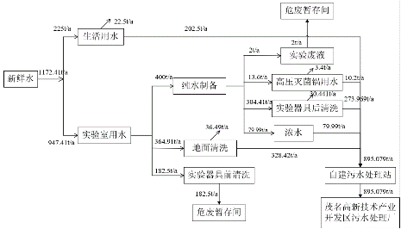  图 2.1-1项目水平衡图
工艺流程和产排污环节 | 施工期  本项目利用现有厂房，无土建等基础工程，仅作简单装修及设备安装即可。装修过程主要为电路系统和照明设备的简单安装、粉刷墙面；设备安装过程主要为设备的搬运、安装、调试，均由设备供应商负责。施工期环境影响主要为设备搬运、安装、调试噪声，设备包装材料以及废安装材料。  运营期  运营期生产工艺流程  由于项目涉及新冠检测，因此按照加强型P2生物安全实验室标准建设，建成后主要从事对外部送入的血液、体液等标本等进行检验，不设门诊、体检和住院等项目。  项目整体流程  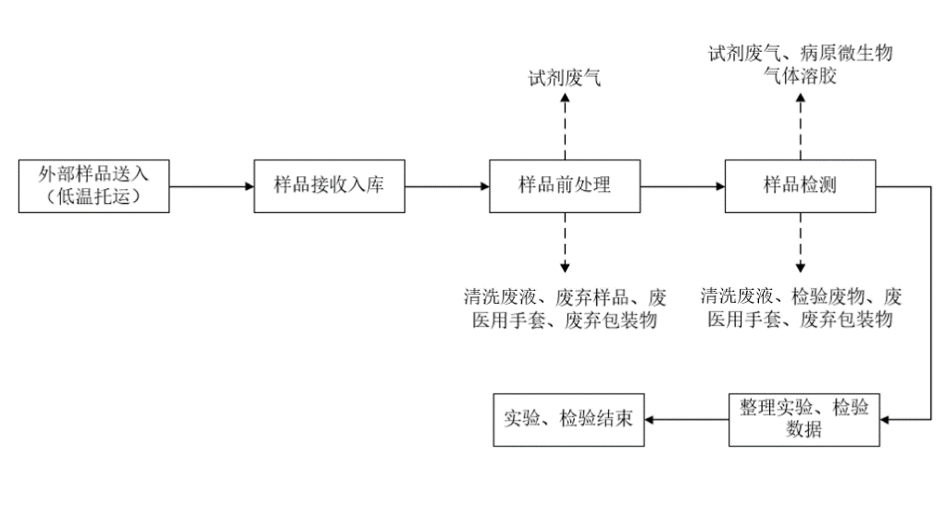  图 2.3-1项目整体工艺流程图  主要工序简述如下：项目设定医学检验科，整体检验过程工艺见上图，仅在前处理工序及样品检测工序有所不同，工艺流程说明如下：  （1）外部样品：送入外部标本由客户（医院、卫生服务中心、体检中心等）采集，通过全封闭低温保存托运至本实验室。血液运输过程中需注意低温环境（2-10℃）的保持，采用汽车运输，标本接收箱要求有温度控制及上锁的措施，在标本运送过程中防止标本外溢、蒸发和污染，到达后送至冻库。  （2）样品接收：入库标本到公司实验室后即放进标本专用冻库保存，当天完成血液样品的统计和信息登记、核对工作。将当天送达标本交接至检测负责人，并签写《标本交接表》由实验室保存。标本不可直接接触人体皮肤，取放时需戴一次性医用手套。  （3）样品前处理：各标本送至项目接受区后进行登记并确定检验项目，同时将标本由转运箱中取出，并经专用通道口转移至暂存区用医用冰箱暂存待用。在检验开始前由工作人员根据检验项目在准备区备好检验所用各类试剂，采用混合、离心等操作配置溶液，操作过程利用超净工作台保证无菌环境，经专用通道口送至标本制备区待用。各实验室由专用通道口相连，以便于转移实验用品和标本。同时标本接收后暂存一般在2~4天内完成检验任务，保存温度为2~8℃，保存不超过2天（48h）。  样品分配：分配样品时，使用镊子、切刀、移液管等分配。  试剂及药品：检测试剂及药品均为成品，使用时添加在样品盒内，部分检测试剂及药品需使用仪器添加，会直接接触仪器，当天使用完毕后才进行清洗。辅助实验试剂的滴定管及储存瓶均为专用，不需要清洗；在配置稀盐酸时需要使用移液管及容器，配置结束后需要对移液管及容器进行清洗。临床免疫检验检测：血液样品放在样品盒内，每次检测时全自动生化仪器、荧光定量PCR仪等仪器将使用自带的高精取样管吸收5~15μL血液样品测试，每次检测完毕后仪器会自动清洗取样管，剩余样品将保留在样品盒内收集。临床微生物检测：将样品添加置于样品盒（培养皿）内培养，培养完成后使用全自动细菌鉴定仪分析，分析过程不接触仪器，废弃样品将保留在样品盒内收集。  临床化学检验检测：血液样品放在样品盒内，每次检测时原子吸收光谱仪将使用自带的高精取样管吸收10μL血液样品进行火焰燃烧测定金属含量，剩余样品将置于样品盒内收集。原子吸收光谱仪不需要清洗。  临床血液和体液检验检测：血液样品放在样品盒内使用显微镜观测，不接触仪器设备，废弃样品将保留在样品盒内收集。  清洗方式：①临床免疫检验、临床细胞分子遗传学的检验设备自带清洗功能，设备与给水管、排水管连接，每次检测完毕，会自动进30~40μ水清洗；分配样品时使用镊子、切刀、移液管等仪器在当天使用完毕后才进行清洗。②临床微生物检测、临床血液和体液检验检测等仪器在当天使用完毕后才进行清洗。③临床化学检验的生化仪不需要清洗。标准样品使用成品，购买时已置于样品盒内，不需要分配。  （4）标本检验据标本的不同检验项目，进行不同的检验试验。其中PCR室、HIV实验室、微生物实验室的操作均在生物安全柜中进行。本项目不自行配置标准样品，所采用标准样品均为采购成品。此过程产生生物废物、检验废液、仪器清洗废水、试剂废气以及病菌废气等。  （5）整理实验、检验数据根据检测完成的结果整理数据并打印报告。  （6）实验、检验结束  针对多余新鲜样品及废弃样品，本项目采用高压蒸汽灭菌法处理，可杀灭活体细胞，灭活效果较好。已灭活的标本按照性质进行分装，暂存在医疗废物暂存间，并且各类废弃物相互之间设有格挡。依据《医疗废物管理条例》第三章第十七条规定：医疗卫生机构应当建立医疗废物的暂时贮存设施、设备，不得露天存放医疗废物；医疗废物暂时贮存的时间不得超过2天。即本项目每2日由有资质的医疗废物处理单位上门收集，并填写交接记录。  临床血液与体液检验  临床血液和体液检验科检测样品为血液样品、体液样品。在血液样品检测前，需要进行前处理，前处理室和临床免疫检验科共用，前处理流程见下图。将前处理后的血液标本、体液标本放在显微镜下观察，待一批次标本全部检测完成后，统一打印检测报告。结束后将废样品、废离心液分类收集至专用收集桶内运至医疗废物暂存间暂存。  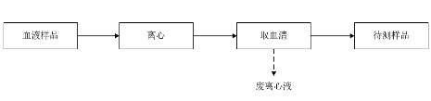  图 2.3-2前处理工艺流程及产污环节  图 2.3-3临床血液与体液检验流程及产污环节  临床化学反应  临床化学检验检测样品为血液样品。  将血液样品进行离心后取血清制成待测样品，根据检测项目放入对应的生化仪、化学发光仪中检测，数据保存在电脑系统中，待一批次标本全部检测完成后，统一打印检测报告。结束后将废样品、废液分类收集至专用收集桶内运至医疗废物暂存间暂存。本项目不自行进行标样配置，所采用标本均为采购成品，使用结束将作为废样品分类收集至专用收集桶内运至医疗废物暂存间暂存。  图 2.3-4临床化学检测流程及产污环节  临床免疫检测  临床免疫检验科检测样品为血液样品，检测分为仪器免疫检测、生化检测和酶联自免检测。血液样品在检测前均要进行前处理，结束后将废样品、废离心液分类收集至专用收集桶内运至医疗废物暂存间暂存。前处理工艺见下图。  图 2.3-5临床免疫检验前处理工艺流程及产污环节  工艺流程简述：  （1）前处理：将血液样品进行离心后取血清制成待测样品。  （2）仪器免疫检测：待测样品经全自动免疫分析仪上机检测，检测数据出来后，结果自动传输到LIS电脑系统，数据审核后保存。待一批次样品全部检测完成后，统一打印检测报告。  （3）生化免疫检测：待测样品经全自动生化分析仪上机检测，检测数据出来后，结果自动传输到LIS电脑系统，数据审核后保存。待一批次样品全部检测完成后，统一打印检测报告。  （4）酶联自免检测：待测样品经添加到对应的酶标板中，加入相应试剂后进行脱色、读板，检测数据出来后，结果自动传输到LIS电脑系统，数据审核后保存。待一批次样品全部检测完成后，统一打印检测报告。  （5）HIV检测：待测样品经添加到对应的酶标板中，加入相应试剂后进行脱色、读板，检测数据出来后，结果自动传输到LIS电脑系统，数据审核后保存。待一批次样品全部检测完成后，统一打印检测报告。  （6）PCR检测：待测样品经加入相应试剂后，经荧光定量PCR仪上机检测，检测数据出来后，结果自动传输到LIS电脑系统，数据审核后保存。待一批次样品全部检测完成后，统一打印检测报告。  （7）结束：检测结束后将废标本分类收集至专用收集桶内运至医疗废物暂存间暂存。  图 2.3-6临床免疫检测流程及产污环节  临床微生物检测  临床微生物检验科测试样品为细胞标本。  工艺流程简述：将细胞标本添加至培养基（琼脂）后，放入培养箱进行培养，待细胞培养繁殖到所需程度后，将培养基放入相应分析仪器内分析，结果自动传输到LIS电脑系统，数据审核后保存。待一批次标本全部检测完成后，统一打印检测报告，并将废样品、废液分类收集至专用收集桶内运至医疗废物暂存间暂存。  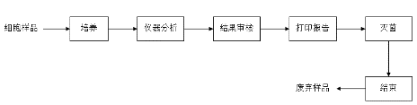  图 2.3-7临床微生物检验检测工艺流程及产污环节  分子及细胞遗传检测  （1）新冠核酸检测、HPV核酸检测、地贫基因检测、肿瘤基因变异检测  本项目PCR实验室实验流程简介：  1、样本接收：本项目检测的样本均为客户医院提供的成品样本，本项目不从事标本采集。样本从标本入口接收，进入实验室。  2、DNA提取：检测样本通过离心、去上清、裂解、离心等处理得到样本DNA。  3、PCR扩增：将样本DNA、试剂加入PCR管内，按照程序进行扩增。  4、杂交：将扩增后的检测样本放入全自动核酸分子杂交仪进行杂交检测。  5、结果判断：将杂交后的膜条通过清洗、孵育、摇洗、显色操作后，判读结果。  6、出具报告：按照检测结果出具检测报告，经审核后，形成书面或电子报告后送交委托检测单位  图 2.3-8分子及细胞遗传检测流程及产污环节  （2）染色体核型分析  本项目染色体核型分析实验实验流程简介：  1、样本接收：本项目检测的样本均为客户医院提供的成品样本，本项目不从事标本采集。样本从标本入口接收，进入实验室。  2、DNA提取：检测样本通过离心、去上清、裂解、离心等处理得到样本DNA。  3、染色体制片、染色：将样本按照程序进行制片、染色。  4、显微镜检测：将制作好的样品利用显微镜进行观察检测。  5、结果判断：对样品进行检测后，判读结果。  6、出具报告：按照检测结果出具检测报告，经审核后，形成书面或电子报告后送交委托检测单位  图 2.3-9染色体核型分析流程及产污环节  纯水制备工艺  图 2.3-10纯水制备工艺流程及产污环节  本项目纯水制备采用RO反渗透工艺。  RO是以压力为推动力的膜分离技术之一。以大分子与小分子分离为目的，膜孔径在1000A°之下。本项目采用4支并联中空纤维超滤器（膜）。在反渗透过程中，水溶液在压力推动下，流经膜表面，小于膜孔的溶剂（水）及小分子溶质透水膜，成为净化液（滤清液），比膜孔大的溶质及溶质集团被截留，随水流排出成为浓水。反渗透过程为动态过滤，分离是在流动状态下完成的。溶质仅在膜表面有限沉积，超滤速率衰减到一定程度而趋于平衡。纯水制备过程中会产生浓水（膜上含盐废水）。  产污环节  本项目主要的产污环节及污染物见下表。  表 2.3-1项目产污环节  类别 产污工序 污染编号 主要污染物  废气 仪器擦拭消毒、样品检测 G1 试剂废气（VOCs（乙醇））、病原微生物气体溶胶  废水 高压灭菌锅更换、纯水制备、地面清洁、仪器清洗 / 高压灭菌锅更换废水、纯水制备浓水、地面清洁废水、仪器清洗废水 实验室废水（pH、COD_{Cr}、BOD₅、SS、NH₃-N、粪大肠杆菌）  员工生活 / 生活污水（pH、COD_{Cr}、BOD₅、SS、NH₃-N总氮、总磷）  固体废物 危险废物 仪器自动化检测 S1 废一次性实验用品、废试剂盒、废弃防护服、废样本及检测废液、废试剂瓶、清洗废液等  废水治理 / 污泥  废气治理 / 废活性炭  室内排风 / 废过滤器  消毒 / 废紫外线灯管  一般固废 纯水制备 / 废渗透膜  原料包装拆除 废包装材料  员工生活 / 生活垃圾（卫生纸、果皮等）  噪声 设备检测 N1 设备运行噪声
与项目有关的原有环境污染问题 | 本项目为新建项目，无项目原有环境污染问题。

区域环境质量现状、环境保护目标及评价标准
区域环境质量现状 | 大气环境质量现状  （1）达标区判定  根据《茂名市大气环境功能区划图》（见附图8），项目所在区域环境空气功能区划为二类区，执行《环境空气质量标准》（GB3095-2012）二级标准及2018年修改单。根据生态环境部环境工程评估中心环境空气质量模型技术支持服务系统（http://www.maoming.gov.cn/zwgk/zwzl/zdlyxxgkzl/hjbhxxgk/kqhjxx/content/post_991411.html），2021年茂名市环境空气质量指标具体监测数据见下表。  表 3.1-1 2021年茂名地区环境空气质量监测统计表  污染物 年评价指标 现状浓度/（μg/m³） 标准值/（μg/m³） 占标率/（%） 达标情况  SO₂ 年平均质量浓度 11 60 18.3 达标  NOx 年平均质量浓度 14 40 35 达标  PM₁₀ 年平均质量浓度 41 70 58.6 达标  PM_{2.5} 年平均质量浓度 21 35 60 达标  CO 日平均第95百分位数质量浓度 0.9 4 22.5 达标  O₃ 日最大8小时滑动平均值得第90百分位数 125 160 78.1 达标  根据上述统计数据，2021年度茂名地区空气质量中各项指标均满足国家二级标准或推荐标准。根据《环境影响评价技术导则-大气环境》（HJ2.2-2018）“城市环境空气质量达标情况评价指标为SO₂、NO₂、PM₁₀、PM_{2.5}、CO、O₃，六项污染物全部达标即为城市环境空气质量达标”，茂名地区为达标区域。因此，项目所在区域为空气质量达标区域。  （2）特征污染物环境质量现状  为了解项目所在区域特征因子“TVOC、非甲烷总烃、氯化氢、臭气浓度”大气环境质量现状，本次特征污染物环境质量现状委托广东众惠环境检测有限公司于2022年6月18日-2022年6月20日对项目所在区域下风向的1个点位（上坡）进行了为期3天的监测，监测点数据见下表。  表 3.1-2大气环境质量现状监测信息一览表  监测点位名称 相对厂址监测点坐标 监测因子 取值时间 相对项目方向 相对项设施距离/m  上坡 -116 87 非甲烷总烃 1小时平均值 西北 145  TVOC 8小时平均值  臭气浓度 一次最大值  氯化氢 1小时平均值  日均值  注：以项目中心作为相对坐标原点（E110°57′47.52445″,N21°35′27.14523″），正东向为X轴正向，正北向为Y轴正向；相对厂界距离取距离厂址最近点位置  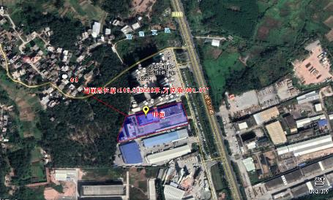  图 3.1-1大气环境质量现状监测点位（上坡）  监测数据见下表。  表 3.1-3其他污染物质量现状监测结果（上坡）  采样时段 检测结果（单位：mg/m³，注明者除外）  TVOC 非甲烷总烃 臭气浓度 氯化氢  8小时平均 小时平均 小时平均 小时平均 日平均  2022-06-18 02:00 0.2266 0.87 <10 0.02L 0.02L  08:00 0.90 <10 0.02L  14:00 1.00 <10 0.02L  20:00 1.01 <10 0.02L  2022-06-19 02:00 0.512 0.88 <10 0.02L 0.02L  08:00 1.22 <10 0.02L  14:00 1.08 <10 0.02L  20:00 0.98 <10 0.02L  2022-06-20 02:00 0.4316 1.05 <10 0.02L 0.02L  08:00 0.94 <10 0.02L  14:00 1.02 <10 0.02L  20:00 1.02 <10 0.02L  项目特征因子“氨、硫化氢”现状评价引用广东众惠环境检测有限公司于2021年1月21日~2021年1月23日在刘屋村的的监测（(众惠检测)检字第ZH20210219001号）。引用监测点数据见下表，引用监测报告见附件6。  表 3.1-4引用监测数据点位信息  监测点位名称 相对厂址监测点坐标 监测因子 取值时间 相对项目方向 相对项设施距离/m  刘屋村 -2284 -995 氨 1小时平均值 西南 2503  硫化氢 1小时平均值  注：以项目中心作为相对坐标原点（E110°57′47.52445″,N21°35′27.14523″），正东向为X轴正向，正北向为Y轴正向；相对厂界距离取距离厂址最近点位置  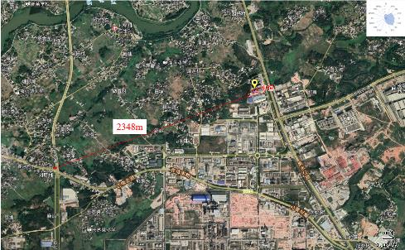  图 3.1-2大气环境质量现状监测点位（刘屋村）  引用监测数据见下表。  表 3.1-5其他污染物质量现状监测结果（刘屋村（引用））  采样时段 检测结果（单位：mg/m³，注明者除外）  氨 硫化氢  小时平均 小时平均  2021/1/21 2:00 0.01L 0.001L  8:00 0.01L 0.001L  14:00 0.01L 0.001L  20:00 0.01L 0.001L  2021/1/22 2:00 0.01L 0.001L  8:00 0.01L 0.001L  14:00 0.01L 0.001L  20:00 0.01L 0.001L  2021/1/23 2:00 0.01L 0.001L  8:00 0.01L 0.001L  14:00 0.01L 0.001L  20:00 0.01L 0.001L  表 3.1-6其他污染物环境质量监测结果  测点名称 污染物 平均时间 评价标准/（mg/m³） 监测浓度范围/（mg/m³） 最大浓度占标率/% 超标率/% 达标情况  上坡 非甲烷总烃 1小时平均值 2 0.87~1.22 61 0 达标  TVOC 8小时平均值 0.6 0.2266~0.512 85.3 0 达标  氯化氢 1小时平均值 0.05 0.02L 20 0 达标  日均值 0.015 0.02L 66.7 0 达标  臭气浓度 一次最大值 20 <10 / 0 达标  刘屋村 氨 1小时平均值 0.1 0.01L 5 0 达标  硫化氢 1小时平均值 0.02 0.001L 2.5 0 达标  注：当测定结果低于方法检出限时，最大占标率按检出限值的1/2进行计算。  根据周边敏感点（大坡、刘屋村）监测结果可知，非甲烷总烃监测结果符合《大气污染物综合排放标准详解》推荐值，TVOC、氯化氢、硫化氢、氨监测结果均满足《环境影响评价技术导则 大气环境》（HJ2.2-2018）附录D其他污染物空气质量浓度参考限值要求；臭气浓度监测结果满足《恶臭污染物排放标准》（GB14554-93）中表2恶臭污染物排放标准值要求。  地表水环境质量现状  根据《环境影响评价技术导则 地表水环境》（HJ 2.3-2018）中的规定，项目属于间接排放建设项目，评价工作等级定为三级B，可不开展水环境质量现状调查。  本项目污水依托茂名市高新技术产业开发区水质净化厂污水处理系统处理，后经排海管道排放口排放至澳内海。本次评价引用广东省生态环境厅公开发布的《广东省2021年近岸海域海水水质监测信息》中监测点位编号为 GDN07021 的监测数据。  表 3.2-1监测点信息  监测点位 澳内海工业排污区  监测点编号 GDN07021  监测点经纬度 110.970，21.381  监测时间 春季 夏季 秋季  2021.4.30 2021.7.12 2021.10.24  监测因子 悬浮物、pH、溶解氧、化学需氧量、氨氮、活性磷酸盐、石油类、总氮、总磷、铜、锌、总铬、汞、镉、铅、砷  表 3.2-2澳内海工业排污渠海水监测结果汇总表（2021年）  （单位：mg/L，pH值无量纲）  监测项目 春季 夏季 秋季 标准值  浓度 指数 浓度 指数 浓度 指数  pH 8.12 0.21 8.18 0.565 8.13 0.3625 /  无机氮（mg/L） 0.084 0.1 0.226 0.105 0.145 0.198333 0.4  活性磷酸盐（mg/L） 0.003 0.023333 0.003 0.126667 0.006 0.006667 0.03  石油类（mg/L） 0.007 1.9175 0.038 1.5625 0.002 1.6575 0.3  溶解氧（mg/L） 7.67 0.2 6.25 0.26 6.63 0.23125 >4  化学需氧量（mg/L） 0.80 0.21 1.04 0.011 0.93 0.3625 <4  铜（mg/L） / / 0.00055 0.06 / / 0.05  汞（mg/L） / / 0.000012 0.0005 / / 0.0002  镉（mg/L） / / 0.000005 0.069 / / 0.01  铅（mg/L） / / 0.00069 0.565 / / 0.01  总氮（mg/L） / / 0.3480 / / / /  总磷（mg/L） / / 0.0322 / / / /  澳内海排污功能区执行《海水水质标准》(GB3097-1997)第三类标准，根据近岸海域点位监测结果可知，各监测因子均达到《海水水质标准》(GB3097-1997)第三类标准要求。  声环境质量现状调查  本项目位于茂名高新技术产业开发区恒基路99号，所在区域执行国家《声环境质量标准》（GB3096-2008）的3类标准，即昼间≤65dB(A)、夜间≤55dB(A)。本次环评委托广东众惠环境检测有限公司于2022年06月18日~2022年06月19日对项目所在地东、南、西、北厂界外1米处及周边敏感点进行噪声监测，监测点和监测结果见下表。  表 3.3-1环境噪声监测结果  检测点位编号 2022-06-18 2022-06-19  昼间 夜间 昼间 夜间  N1 项目东侧边界 61 52 62 53  N2 项目南侧边界 58 49 57 48  N3 项目西侧边界 55 46 56 47  N4 项目北侧边界 57 49 56 48  N5 圆梦园 59 48 57 49  执行标准 65 55 65 55  是否达标 达标 达标 达标 达标  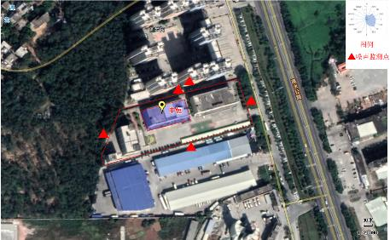  图 3.3-1噪声监测点位布点图  生态环境环境质量现状调查  项目位于工业集聚区，现状用地以工业用地为主。由于长期受工业生产活动影响，陆生生态现状质量一般，无保护物种。项目在现有厂房内建设，无需土建工程，无需再对土壤、植被等进行扰动。项目所在区域周边附近无风景名胜区、自然保护区及文化遗产等特殊保护目标，无天然林及珍稀植被，区域内生物多样性程度较低，无珍稀动物，生态环境不属于敏感区，不涉及场界外生态影响，因此不需要进行厂区场界外生态现状调查。  地下水、土壤环境质量现状调查  根据《环境影响评价技术导则 地下水环境》（HJ610-2016）附录A要求，本项目属于“社会事业与服务业－专业实验室”，为Ⅳ类项目，因此本项目可不开展地下水环境影响评价。  根据《环境影响评价技术导则 土壤环境（试行）》（HJ964-2018）的附录A土壤环境影响评价项目类别，本项目属于“其他”，可不开展土壤环境评价。
环境保护目标 | 环境保护目标  本项目位于茂名高新技术产业开发区恒基路99号，为工业区聚集地，项目周边的主要环境保护目标见下表。  表 3.6-1项目周边环境保护目标  项目 名称 坐标/m 保护对象 保护内容 相对厂址方位 相对厂界距离（m） 环境功能区  X Y  大气环境 上坡 -100 98 居民区 500人 西北 145 GB3095-2012 二级  后吕 -309 0 居民区 800人 西 309  塘尾 -334 -120 居民区 700人 西南 360  圆梦园 0 9 居民点 300人 北 9  声环境 圆梦园 0 9 居民点 300人 北 9 GB3096-2008 2类  地下水环境 本项目厂界500米范围内无地下水集中式饮用水水源和热水、矿泉水、温泉等水资源 /  生态环境 项目无新增用地且范围内无珍稀动植物和古、大、珍、奇树种等生态保护目标 /
污染物排放控制标准 | 污染物排放标准  大气污染物排放标准  本项目各检验室中产生的废气经风机收集后引至天台的废气处理设施处理达标后，通过20米排气筒排放。项目实验操作均在生物安全柜中进行，实验过程产生的废气经生物安全柜自带的高效过滤器处理后通过无组织排放至实验室内，实验室废气再经风机收集后引至天台，其中PCR实验室、NGS实验室中的废气收集后引至天台后经高效过滤措施处理达标后通过20米排气筒排放，微生物前处理室、粪便分析室病例预留室中的废气经风机收集后通过排气筒引至天台经活性炭处理措施处理达标后通过20米排气筒排放。  项目废气污染物主要是实验过程产生的非甲烷总烃，废水处理过程产生的氨、硫化氢、臭气浓度。非甲烷总烃有组织废气排放执行广东省地方标准《大气污染物排放限值》（DB 44/27-2001）中第二时段二级标准与《固定污染源挥发性有机物综合排放标准》（DB44/ 2367—2022）较严值，厂界无组织废气排放执行广东省地方标准《大气污染物排放限值》（DB44/27-2001）无组织排放监控点浓度限值要求，厂内无组织排放执行《挥发性有机物无组织排放控制标准》（GB 37822-2019）表 A1 中特别排放限值与《固定污染源挥发性有机物综合排放标准》（DB44/ 2367—2022）较严值。污水站运营产生的氨、硫化氢、臭气浓度执行《医疗机构水污染物排放标准》（GB18466-2005）表3污水处理站周边大气污染物最高允许浓度。  表 3.7-1项目大气污染物排放限值  污染物项目 有组织排放监控点浓度限值（mg/m³） 排放速率（kg/h） 标准来源  非甲烷总烃 80 7 广东省地方标准《大气污染物排放限值》（DB44/27-2001）第二时段二级标准与《固定污染源挥发性有机物综合排放标准》（DB44/ 2367—2022）较严值  注：由于项目废气排放高度未高出周围200 m半径范围的建筑5 m以上，应按其高度对应的排放速率限值的50％执行。  表 3.7-2项目无组织废气污染物排放限值  污染物项目 无组织排放监控点浓度限值（mg/m³） 标准来源  非甲烷总烃 4.0 广东省地方标准《大气污染物排放限值》（DB44/27-2001）无组织排放监控点浓度限值  氨 1 《医疗机构水污染物排放标准》（GB18466-2005）表3污水处理站周边大气污染物最高允许浓度  硫化氢 0.03  臭气浓度 10（无量纲）  氯气 0.1  甲烷 1（指处理站内最高体积百分数/%）  表 3.7-3项目厂内无组织排放标准  污染物项目 排放限值（mg/m³） 限值含义 无组织排放监控位置  NMHC 6 监控点处1h平均浓度值 在厂区内厂房外设置监控点  20 监控点处任意一次浓度值  水污染物排放标准  本项目运营期废水包括生活废水及实验室废水，废水通过企业自建的污水处理站处理达标后通过园区管网排放至茂名高新技术产业开发区污水处理厂进行深度处理达标后排放至澳内海。项目产生废水污染物排放按照《医疗机构水污染物排放标准》（GB18466-2005）表2预处理标准及茂名高新技术产业开发区污水处理厂进水指标较严值执行。  表 3.7-4废水污染物排放标准 单位mg/L，pH值无量纲  项目 执行标准 pH COD_{Cr} BOD₅ SS NH₃-N 粪大肠菌群 肠道致病菌 肠道病毒  《医疗机构水污染物排放标准》（GB18466-2005）表2预处理标准 6~9 ≤250 ≤100 ≤60 - 5000MPN/L 不得检出 不得检出  茂名高新技术产业开发区污水处理厂工业废水与生活废水合并进水标准 6.5~9 360 250 260 45 - - -  本项目实验室废水执行标准 6~9 ≤250 ≤100 ≤60 ≤45 5000MPN/L 不得检出 不得检出  噪声排放标准  项目厂界噪声执行《工业企业厂界环境噪声排放标准》（GB12348-2008）3类标准，即昼间≤65dB(A)，夜间≤55dB(A)。  固体废物  固体废物执行《广东省固体废物污染环境防治条例》和《中华人民共和国固体废物污染环境防治法》的相关规定，一般工业固体废物在厂内采用库房或包装工具贮存，贮存过程应满足相应防渗漏、防雨淋、防扬尘等环境保护要求。  医疗废物的暂时贮存设施、设备，应当远离医疗区、食品加工区和人员活动区以及生活垃圾存放场所，并设置明显的警示标识和防渗漏、防鼠、防蟑螂、防盗以及预防儿童接触等安全措施。医疗废物的安全管理执行《医疗废物管理条例》（国务院令第380号）。  医疗卫生机构和医疗废物集中处置单位，应当按照《中华人民共和国固体废物污染环境防治法》的规定，执行危险废物转移联单管理制度。  同时，危险废物也应执行《危险废物收集、贮存、运输技术规范》（HJ2025-2012）、《危险废物贮存污染控制标准》（GB18597-2001）及2013年修改清单的有关规定。
总量控制指标 | 总量控制指标  本项目为新建项目，结合环保管理要求，建设单位应根据本项目废气、废水和固体废物等污染物的排放量，向上级主管部门和环保部门申请各项污染物排放总量控制指标。  本项目属于茂名高新技术产业开发区污水处理厂纳污范围内，项目排放的实验室废水纳入茂名高新技术产业开发区污水处理厂处理，总量指标（COD、氨氮）纳入茂名高新技术产业开发区污水处理厂一并统筹，不单独申请。  本项目VOCs产生量为72.886kg/a。  根据《广东省生态环境厅关于做好重点行业建设项目挥发性有机物总量指标管理工作的通知》（粤环发〔2019〕2号）内容，“新、改、扩建排放VOCs的重点行业建设项目应当执行总量替代制度，重点行业包括炼油与石化、化学原料和化学制品制造、化学药品原料药制造、合成纤维制造、表面涂装、印刷、制鞋、家具制造、人造板制造、电子元件制造、纺织印染、塑料制造及塑料制品等12个行业”，项目属于Q8492临床检验服务，不属于重点行业，项目外排VOCs年排放量低于300kg，故无需申请总量替代指标，本项目VOCs总量控制量为72.886kg/a。

主要环境影响和保护措施
施工期环境保护措施 | 施工期环境保护措施  本项目利用已建成的厂房，简单装修后进行设备的安装和调试，项目在施工过程中会产生施工废气、装修垃圾、设备包装垃圾、施工人员生活污水、噪声，施工期环境保护措施详见下表。  表 4.1-1施工期环境保护措施一览表  名称 环保设施名称  废气 施工扬尘 定期洒水、防止扬尘；及时清运建筑材料废料，防止堆放过程产生扬尘；及时清扫运输过程洒落在地面的泥土，减少输送过程中的扬尘；  废水 施工人员生活污水 施工人员租住附近居民楼房，生活污水排入村民自建生活污水处理设施处理，不外排。现场施工人员依托现有项目的厕所，生活污水经三级化粪池处理后通过管网排放至高新区处理厂处理  施工废水 收集后经隔油沉淀后回用于运输路面洒水及施工用水，不外排  噪声 机械噪声 尽量选用低噪声机械设备或带隔声、消声的设备；合理安排好施工时间和施工场所，合理安排好设备的使用，缩短其使用时间；建设施工单位应当文明施工、文明装卸、禁止高声喧哗；作业时在高噪声设备周围设置屏障  固废 建筑垃圾 对可再利用的废料，如木材、钢筋等，进行回收，以节省资源；对砖瓦等块状和颗粒废物，可采用一般堆存的方法处理，但一定要将其最终运送到行政主管部门指定的固废倾倒场；对有扬尘的废物，采用彩条布或密目防护网覆盖的堆放方法  设备包装垃圾  施工人员生活垃圾 由环卫工作人员及时清运处置，严禁乱堆乱扔，防止产生二次污染  综上所述，本项目施工期产生的各类废物对周围环境的影响不大。
运营期环境影响和保护措施 | 运营期环境影响和环保措施  运营期水环境  水环境影响及排放情况  本项目产生的废水主要为生活污水和实验室废水（纯水制备浓水、高压灭菌锅更换废水、地面清洁废水）。  （1）生活污水  本实验室项目共有员工15人，年工作365天。根据广东省《用水定额 第3部分：生活》（DB44/T1461.3-2021），机关单位无食堂和浴室办公楼的先进值定额10m³/（人·a），有食堂和浴室办公楼的先进值定额15m³/（人·a）。由于项目实验室内设有淋浴间，员工进入工作环境中需要进行淋浴，则项目生活用水使用有食堂和浴室的先进值（15m³/（人·a））进行核算，则生活用水量为0.616t/d（225t/a），产污系数取0.9，则生活污水排放量为0.555t/d（202.5t/a），主要污染物为CODCr、BOD5、SS、NH3-N等。项目生活废水通过企业自建的污水处理设施处理达标后通过园区管网排放至茂名高新技术产业开发区污水处理厂进行深度处理。  （2）实验室废水  ①纯水制备浓水  本项目设有1套500L/h的纯水机，主要用于仪器的清洗、部分检验分析工作。纯水制备系统以自来水为原料，在制备纯水时会产生少量的浓水。根据企业提供资料，本项目纯水用量为320.01t/a（0.877t/d），纯水机制水率约为80%，则自来水用量约400t/a（1.096t/d），浓水产生量约79.99t/a（0.219t/d），，则纯水制造中浓水的排放量为79.99t/a（0.219t/d）。  浓水主要浓缩了一定浓度的钙、镁、钠等离子，水质简单，主要污染因子为SS和无机盐类，该类废水经污水管道排入自建污水处理设施处理通过经园区污水管网排至污水处理厂进行深度处理。  企业制备的纯水主要是用水仪器及器皿的后清洗、高压锅用水、还有少量的实验用水。  ②实验器具清洗废水  本项目部分实验仪器在使用后需进行清洗，在此过程中会产生一定量的清洗废水，其中前两次清洗的器皿或仪器含实验废液较多，应作为危废进行处置，后续的清洗废水作为普通废水通过企业自建污水处理站进行处理。  前清洗废液：用自来水清洗掉容器内外壁粘附的初次清洗废液（高浓度）并倒入废液收集桶内；第二次清洗废液也作为危废倒入收集桶。根据《国家危险废物名录》，高浓度试验废液属于危险废物，需要分类收集、用特定的收集装置密闭贮存，送有资质的危险废物处理单位集中处理。项目前2遍清洗器皿使用自来水，用水量约0.5t/d（182.5m³/a）；  根据企业提供资料，经过前清洗后的器皿及仪器，再使用纯水清洗器皿，用水量为0.834t/d（304.41t/a），废水产生量按90%计算，则清洗实验室器皿废水排放量为0.7506t/d（273.969t/a），主要污染因子为pH、COD_{Cr}、BOD₅、NH₃-N、SS等。  ③高压灭菌锅更换废水  本项目实验室共配备有17台高压灭菌锅，其中每1台高压灭菌锅用水量为50L，由于蒸发损耗，需定期补充纯水，纯水不直接接触物料。根据建设单位提供的资料，本项目灭菌锅每周补一次纯水，每次补5L，每个月更换一次水，按年使用12月（52周）计算，则灭菌锅更换纯水量约（12*50/1000=）0.6t/a，补充纯水量约（（52-12）*5/1000=）0.2t/a，年用水量为0.8t/a。  实验室共配备有17台高压灭菌锅，则实验室的高压灭菌锅年总补充纯水量约3.4t/a（0.0093t/d），更换废水量约10.2t/a（0.0279t/d），年用水量为13.6t/a（0.0373t/d）。补水部分的纯水通过蒸馏作用挥发，因此高压锅废水的产生主要来源于企业的换水量（10.2t/a），则高压锅废水排放量为10.2t/a（0.0279t/d）。  灭菌锅更换废水中污染物含量较低，水质简单，主要为SS，该类废水经企业自建的污水处理设施处理后再通过经园区污水管网排至污水处理厂进行深度处理。  ④地面清洗废水  项目试剂准备、标本制备、扩增间、分析及处理室每天拖地1次，需拖地面积共666.5m²。地面清洁废水按1.5L/m²/d计，则项目地面清洁用水1.0t/d（364.91t/a）。排污系数按照90%计，地面清洁废水排放量为0.9t/d（328.42t/a）。该类废水通过企业自建的污水处理设施处理后，经园区污水管网排至茂名高新技术产业开发区污水处理厂进行深度处理。  上述5种废水混合后形成项目废水，总用水量为1172.41t/a（3.21t/a），废水的排放量为895.079t/a（2.45t/d）。  项目实验室废水产生浓度引用《广东明志医院检验实验室有限公司扩建项目竣工环保验收监测报告》（报告编号：HSJC20210716010），该项目主要从事基因检测（包含血液样本基因检测和组织样本基因检测）、免疫学检测、病理学检测和新冠核酸检测，主要为各大医院提供检测服务，采用的试剂、检测工艺与本项目相似，具有可比性。  废水处理效率由设计单位提供。本项目废水污染物浓度详见下表。  表 4.2-1项目废水产排情况  污染物 COD_{Cr} BOD₅ SS NH₃-N 粪大肠杆菌  项目废水 （895.079t/a） 产生浓度（mg/L） 288 100 42 13.5 24000MPN/L  产生量（t/a） 0.258 0.090 0.038 0.012 2.15×10¹⁰个/a  去除效率（%） 50 40 70 30 99.9  排放浓度（mg/L） 144 60 12.6 9.45 24  排放量（t/a） 0.129 0.054 0.011 0.008 2.14×10⁷个/a  废水处理措施可行性分析  项目废水主要包括生活废水及实验废水，项目废水年产生量为895.079t/a（2.45t/d）。根据企业提供资料，项目废水处理通过企业自建的污水处理站，其处理能力为5t/d，废水处理工艺为“一体化污水处理设备（化学混凝处理法）+臭氧消毒”，废水经处理达《医疗机构水污染物排放标准》（GB18466-2005）表2预处理标准及茂名高新技术产业开发区污水处理厂进水指标较严值后，通过园区管网排至茂名高新技术产业开发区污水处理厂进行深度处理后达标排放，因此，项目自建的污水处理站的处理能力能满足本项目废水处理要求。  项目自建的污水处理站的处理工艺流程见下图：  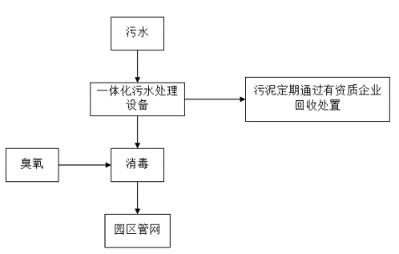  图 4.2-1废水设施处理工艺  工艺流程简述：  项目废水通过废水管道统一收集后，通过抽吸泵将污水抽吸后泵入集水箱，污水在集水箱箱内进行沉淀后，在通过臭氧发生器对集水箱内污水进行消毒处理，经沉淀、消毒后的废水最终汇入进行茂名高新技术产业开发区污水处理厂进行深度处理。  根据《医院污水处理工程技术规范》（HJ2029-2013）6.1.3，“非传染病医院污水，若处理出水直接或间接排入地表水体或海域时，应采用二级处理+消毒工艺或二级处理+深度处理+消毒工艺；若处理出水排入终端已建有正常运行的二级污水处理厂的城市污水管网时，可采用一级强化处理+消毒工艺”。本项目废水通过企业自建污水处理站处理达标后排放至茂名高新技术产业开发区污水处理厂进行深度处理，因此，采用“化学混凝处理法+臭氧消毒”处理工艺，符合一级强化处理+消毒工艺要求。  废水污染源强核算结果汇总  根据《污染源源强核算技术指南 准则》（HJ884-2018），本项目废水污染源源强核算结果详见下表。  表 4.2-2项目废水污染源强核算结果  建设情况 污水 污水量 项目 CODcr BOD₅ SS 氨氮 粪大肠杆菌  项目总体建成后 项目废水 895.079t/a 产生浓度(mg/L) 288 100 42 13.5 24000MPN/L  产生量（t/a） 0.258 0.090 0.038 0.012 2.15×10¹⁰个/a  排放浓度(mg/L) 144 60 12.6 9.45 24 MPN/L  排放量（t/a） 0.129 0.054 0.011 0.008 2.14×10⁷个/a  排放标准 250 100 60 45 5000 MPN/L  依托茂名高新技术产业开发区污水处理厂可行性分析  本项目所在区域为广东茂名石化工业片区北片区内，项目废水经自建的污水处理站预处理后管道输送至茂名市高新技术产业开发区水质净化厂进一步处理。由于本项目属于茂名市高新技术产业开发区水质净化厂管网官网覆盖范围，因此，本项目综合废水管道排入茂名市高新技术产业开发区水质净化厂进一步处理可行。  茂名市高新技术产业开发区水质净化厂废水处理工艺为生活污水及一般工业废水采用“格栅—曝气沉砂池”作为预处理单元，化工工业污水采用调节(前端设细格栅)+气浮+水解酸化作为预处理单元；二级处理工艺采用“AAO处理工艺”作为本工程工业污水的二级污水处理单元；深度处理工艺采用“臭氧氧化+曝气生物滤池”，在正常运行情况下，能够使尾水达到允许排放标准后排入澳内海工业排污区。  生活污水和一般工业污水(鱼类加工等)由厂外重力流管网收集后，首先进入污水处理厂的粗格栅井内，经粗格栅去除的较大漂浮物后，进入提升泵站的吸水井，污水通过提升泵提升后进入细格栅，进一步拦截和去除污水中细小悬浮物，再经过沉砂池沉砂，分离并去除污水中砂粒，以保证后续的处理能正常运行；同时亦应去除污水中部分浮渣及油脂等，保证二级处理中微生物的正常生长。  生活污水及一般工业废水若经检测超标，超标的污水切换进入事故池，待来水水质水量正常时，事故池经事故水提升泵小流量提升至厌氧池。  园区的化工企业排出的化工生产污水通过厂外综合管廊压力流首先经网板式细格栅进入调节池，去除来水中细小的悬浮物；调节池中通过在线仪表监测，若超标将废水切换入事故池；待来水水质水量正常时，事故池经事故水水水提升泵小流量提升至匀质调节池；调节池出水自流进入混凝气浮池，污水首先在混凝气浮池的混合段与投加的PAC、PAM充分混合，混合后流入絮凝段，在絮凝段内形成絮凝体，絮凝段出水再进入气浮段，油类、SS在气浮池中得以去除。气浮池上清液进入臭氧预氧化池。通过投加臭氧对难生物降解及有生物毒性的物质进行预氧化，提高可生化性和降低生物毒性，出水自流进入水解酸化池。若来水的水质较好，可从调节池直接超越至水解酸化池。  在水解酸化池内设潜水搅拌，使化工废水布水均匀，在水解酸化池中降将难生化的大分子物质转化为易生化的小分子物质，在水解酸化池末端设置中沉池，沉淀下的污泥回流至水解酸化池。水解池出水进入生化阶段的核心工艺，即A²/O生化池，与生活污水合并处理。  在厌氧池将回流污泥中的磷释放、在缺氧池内将进水中以及回流液中硝酸盐、亚硝酸盐反硝化成氮气，在好氧池内将污水中大部分有机污染物降解、将污水中氨氮硝化成亚硝酸盐和硝酸盐、活性污泥过量地吸附污水中的磷。缺氧池与好氧池之间设置预曝气池，去除厌氧、缺氧段产生的有害气体。好氧池中设鼓风曝气，为微生物提供必要的氧气；O池设置两级，第一级采用纯活性污泥法，第二级采用生物膜法，向污水中投放悬浮填料，悬浮填料的填充率不超过30%，为微生物提供足够的附着空间，增加生化池中微生物的量，使得污水、空气和生物膜得到充分接触、交换。为提高生物脱氮的效率，O池末端设置脱气池，脱气池中的硝化液回流至缺氧池。生化池出水自流进入二沉池，在二沉池内进行泥水分离，回流污泥提升至生化池前端厌氧池，剩余污泥提升至污泥浓缩池。  二沉池上清液出水自流进中间提升泵站，经泵提升至D型滤池进行沉淀分离，去除污水中SS和TP。D型滤池出水自流进入臭氧接触池，在接触池内通过投加臭氧进行改性，增加污水的可生化性、降低和去除其毒性，去除污水中的色度。臭氧接触池出水自流进入生物滤池，进一步的去除污水中COD_{Cr}、BOD₅、NH₃-N、SS。生物滤池采用滤后水进行反洗，反洗出水自流入提升泵房。达标废水可通过乙烯厂排海管道排放至澳内海。  污水排放口同时设巴歇尔槽计量和管道电磁流量计量，巴歇尔明渠方便日常检查和观测出水水质变化。  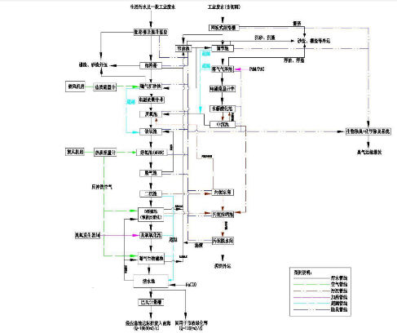  图 4.2-2茂名高新技术产业开发区污水处理厂处理工艺流程图  茂名市高新技术产业开发区水质净化厂对其他企业委托处理的废水的水量及水质进行考核，当水量或水质超过指标，茂名市高新技术产业开发区水质净化厂将收取废水处理超标费，根据协议双方责权明确，接纳废水进入茂名市高新技术产业开发区水质净化厂处理达标后排入澳内海，不会对纳污水体的水质环境质量产生明显影响。  根据《2022年7月茂名市重点排污单位监督性监测数据公示表》（http://sthjj.maoming.gov.cn/sjkf/jdxjc/content/post_1073920.html），公布2022年7月茂名市重点排污单位（废水）监督性监测结果，高新区水质净化厂废水总排口水污染物监测结果均达标，详见下表：  表 4.2-3茂名高新技术产业开发区污水处理厂废水排放最新监测结果  序号 污染物 污水处理厂执行标准 监测结果 是否达标  1 pH（无量纲） 6-9 7.94 是  2 SS（mg/L） 10 10 是  3 COD_{Cr}（mg/L） 50 10 是  4 BOD₅（mg/L） 10 1.4 是  5 动植物油(mg/L) 1 0.06L 是  6 氨氮（mg/L） 5 0.03L 是  7 总氮（mg/L） 15 2.91 是  8 总磷（mg/L） 0.5 0.2 是  9 总铬（mg/L） 0.1 0.03L 是  10 六价铬（mg/L） 0.05 0.004L 是  11 粪大肠菌群 1000 10L 是  12 铅（mg/L） 0.1 0.002L 是  13 镉（mg/L） 0.01 0.0001L 是  14 砷（mg/L） 0.1 0.0003L 是  15 汞（mg/L） 1 0.00004L 是  16 石油类（mg/L） 1 0.06L 是  17 色度（倍） 30 3 是  18 阴离子表面活性剂（mg/L） 0.5 0.05L 是  19 总氰化物（mg/L） 0.4 0.004L 是  综上所述，茂名高新技术产业开发区污水处理厂废水总排放口水污染物监测结果均符合《城镇污水处理厂污染物排放标准》（GB18918-2002）一级A标准与《水污染物排放限值》（DB44/26-2001）的较严值。  本项目尾水水质与茂名高新技术产业开发区污水处理厂设计进水标准对比见下表。由下表可知，本项目废水排放浓度符合茂名高新技术产业开发区污水处理厂进水标准。  表 4.2-4项目尾水与茂名高新技术产业开发区污水处理厂进水标准对比  单位：mg/L  污染物 CODcr BOD₅ 氨氮 SS 粪大肠菌群  茂名高新技术产业开发区污水处理厂进水水质 360 250 260 45 /  项目尾水排放水质 144 60 12.6 9.45 24  是否符合 符合 符合 符合 符合 符合  茂名市高新技术产业开发区水质净化厂设计处理能力为2万t/d（其中生活污水1.2万t/d，工业废水为8000t/d），并于2021年12月29日通过环保验收，现状运营稳定。茂名市高新技术产业开发区水质净化厂现状处理生活污水6484t/d（剩余处理能力5516t/d），工业废水486t/d（剩余处理能力7514t/d）。本项目综合废水产生量为886.059t/a（2.51t/d），占工业废水剩余处理能力的0.033%，能够满足水量接纳要求。  因此，经处理后的综合废水依托茂名市高新技术产业开发区水质净化厂是可行的。  废水监测计划  根据《排污单位自行监测技术指南 总则》（HJ819-2017）及参照《排污许可证申请与核发技术规范 医疗机构》（HJ1105-2020），废水监测计划见下表。  表 4.2-5项目废水监测计划表  监测点位 监测指标 监测频次 执行标准  废水处理站排放口 COD_{Cr}、SS 1次/周 《医疗机构水污染物排放标准》 （GB18466-2005）表2预处理标准和茂名高新技术产业开发区污水处理厂进水水质要求较严值  BOD₅、NH₃-N 1次/季度  粪大肠菌群 1次/月  废水污染物排放信息  本项目废水污染物排放信息见下表。  表 4.2-6废水类别、污染物及污染治理措施信息表  废水类别 污染物种类 排放去向 排放规律 污染治理设施 排放口编号 排放口设置是否符合要求 排放口类型  污染治理设施编号 污染治理设施名称 污染治理设施工艺  综合废水 COD_{Cr}、BOD₅、SS、氨氮、粪大肠杆菌 茂名高新技术产业开发区污水处理厂 间断排放，排放期间流量不稳定且无规律，但不属于冲击型排放 / 一体化污水处理设施（化学混凝）+臭氧消毒 / DW001 √是 □否 √企业总排 □雨水排放 □清净下水排放 □温排水排放 □车间或车间处理设施排放口  表 4.2-7本项目废水间接排放口基本情况表  排放口编号 排放口地理坐标 排放量 (t/a) 排放去向 排放规律 受纳污水处理厂信息  经度 纬度 名称 污染物 排放标准(mg/L)  DW001 110°57′48.86967″ 21°35′27.06586″ 895.079 园区污水管网 间断排放，排放期间流量不稳定且无规律，但不属于冲击型排放 茂名高新产业开发区污水处理厂 COD_{Cr} 50  BOD₅ 10  SS 10  NH₃-N 5  粪大肠杆菌 1000(个/L)  废气环境影响和环保措施  产排污分析  本项目不设柴油发电机和锅炉，同时本项目盐酸使用量较少，产生的微量酸性气体对周围环境影响较小，可忽略不计。因此，项目运营期实验室检验过程中产生的废气主要为：生物安全柜使用时产生的气溶胶废气；试剂取样、配制、试验样品前处理等操作时，会产生一定量的挥发性有机废气；污水处理站产生的恶臭气体。本项目配备的高压灭菌器使用时有少量水蒸汽排放，可忽略不计。  （1）气溶胶废气  实验室带菌操作区中会产生飘浮的病菌气溶胶，带菌操作均在生物安全柜内进行，会产生极其微量气溶胶废气，因此，不定量计算。  本项目生物实验均在二级生物安全检验室和二级生物安全柜中进行，而实验室及生物安全柜均为负压设计，安装微压差传感器，送风设置定量送风阀、排风设置电动调节阀，通过PLC闭环控制保证室内负压强梯度。  本项目实验均在生物安全柜或负压环境中进行操作，生物安全柜的实验平台对实验室内环境始终处于负压状态，气流在生物安全柜内实现“侧进上排”，杜绝实验过程产生的气溶胶从操作窗口外逸。生物安全柜高效过滤器及实验室排风系统高效过滤器过滤可对含病原微生物的气溶胶进行处理，对于直径0.3µm的感染性气浴胶和溅出物，过滤器可以截留99.97％，而对于更大的感染性气浴胶和溅出物则可以截留99.99％，因此过滤后外排风基本不含气溶胶。同时项目实验室内天花板上设有紫外线消毒灯，在不工作时间进行紫外线消毒。  （2）病理区域、PCR区域的实验废气（VOCs）  项目使用的临检试剂盒、生化试剂盒、免疫试剂盒均不易挥发，废气污染主要产生于病理技术区和PCR试验区域，主要为细胞或组织染色/脱色、固定等过程中使用的乙醇挥发产生的有机废气，擦拭仪器、工作台使用产生的有机废气，主要挥发性物质为乙醇、混合烃类物质。项目使用药品试剂多样且各种挥发性有机溶剂的挥发率及使用时间均不相同，所以本次评价以最不利情况考虑。根据建设单位提供的资料，实验室医学检验每天平均操作时间为8h，年工作365天，则实验室年操作时间为2920小时。  ①实验有机废气  本项目实验室使用的挥发性溶剂主要为乙醇，其操作均在半密闭的通风柜内进行，且实验室均采用敞口面积较小的试剂瓶。根据《工业污染源调查与研究》（美国环境保护局编）资料，在实验室条件下，有机溶剂的挥发量一般在1%~5%，本次评价取试剂使用量的5%作为本项目检测过程中各化学试剂的挥发量。项目实验过程中乙醇废气的产生量为：实验使用的乙醇量*5%*乙醇密度*乙醇纯度，具体挥发量见下表 4.2-8。  ②消毒有机废气  本项目使用无水乙醇对实验台面进行擦拭，会产生挥发性有机废气，主要污染因子为非甲烷总烃。根据乙醇的挥发特性，挥发成份与乙醇的使用频次有关，乙醇挥发按照100%考虑。项目消毒擦拭过程中乙醇废气的产生量为：消毒擦拭使用的乙醇量*5%*乙醇密度*乙醇纯度，具体挥发量见下表 4.2-8。  项目实验操作位于无尘密闭车间内，各实验室的乙醇挥发产生的有机废气经通风橱收集后引至天台的处理措施处理达标后通过其对应的20m排气筒高空排放，项目非甲烷总烃总排放量为72.886kg/a，其中有组织排放量为28.677kg/a，无组织排放量为44.189kg/a。

运营期环境影响和保护措施 | 表 4.2-8实验室废气产排情况一览表  序号 处理区域 使用乙醇量 实验 消毒 乙醇产生量/kg 收集效率% 处理效率 有组织排放量kg 无组织排放量kg  实验使用乙醇量/L 实验乙醇挥发量(5%)/L 擦拭消毒使用乙醇量/L  1 PCR实验室1 100瓶（30L） 20 1 10 6.518 40 / 2.607 3.911  2 PCR实验室1试剂准备室 50瓶（15L） 10 0.5 5 3.259 40 / 1.304 1.955  3 PCR实验室2样本制备室 250瓶（75L） 50 2.5 25 16.294 40 / 6.518 9.776  4 PCR实验室2扩增及分析室 100瓶（30L） 20 1 10 6.518 40 / 2.607 3.911  5 PCR实验室3试剂准备室 50瓶（15L） 10 0.5 5 3.259 40 / 1.304 1.955  6 PCR实验室3样本制备室 200瓶（60L） 40 2 20 13.035 40 / 5.214 7.821  7 PCR实验室3扩增及分析室 50瓶（15L） 10 0.5 5 3.259 40 / 1.304 1.955  8 PCR实验室走廊* / / / / 5.214 40 / 2.086 3.128  9 NGS实验室 100瓶（30L） 20 1 10 6.518 40 / 2.607 3.911  10 微生物前处理室、结核菌 100瓶（30L） 20 1 10 6.518 40 20 2.086 3.911  11 尿粪分析室、病理预埋室 50瓶（15L） 10 0.5 5 3.259 40 20 1.043 1.955  总量 28.677 44.189  注：①根据企业提供资料，项目所使用的酒精平均每瓶为300mL。  ②乙醇密度为0.79g/cm³。  ③根据《广东省工业源挥发性有机物减排量核算方法（试行）》中表4.5-1可知，项目收集措施为实验室顶部风机收集，收集效率为40%，活性炭的处理效率为20%。  ④PCR实验室走廊*中的废气主要是来源于一楼的实验室中人员进出的时候导致的实验室内废气的泄漏，泄漏量较少，约为10%。  ⑤乙醇的挥发量包括有实验过程中使用试剂的挥发量、擦拭过程的挥发量。  ⑥项目使用的乙醇就多部分为75%浓度乙醇，只有少部分为95%乙醇，因此废气核算过程中以75%浓度作为核算浓度。  ⑦乙醇产生量（kg）=（实验使用乙醇量*5%*+擦拭使用乙醇量）*0.79*0.75。

运营期环境影响和保护措施 | 由于企业为医学检验室，为避免各实验室之间由于气溶胶的流通造成污染，因此企业将每个实验室中的废气分别进行收集处理，根据企业提供设计资料，企业共建有11套废气处理措施，实验室废气引至天台废气处理措施处理达标后分别经过11条20米排气筒进行排放。具体划分见下表。  表 4.2-9项目废气处理措施区域划分  序号 处理区域 处理措施 排气筒编号 风量（m³/h） 备注  1 PCR实验室1 高效过滤 DA001 5000 一楼西北侧  2 PCR实验室1试剂准备室 高效过滤 DA002 1500 一楼PCR实验室1东侧  3 PCR实验室2样本制备室 高效过滤 DA003 7800 一楼北侧中部  4 PCR实验室2扩增及分析室 高效过滤 DA004 4000 PCR实验室2样本制备室东侧  5 PCR实验室3试剂准备室 高效过滤 DA005 1500 一楼中部  6 PCR实验室3样本制备室 高效过滤 DA006 14500 一楼中部  7 PCR实验室3扩增及分析室 高效过滤 DA007 6000 PCR实验室3样本制备室东侧  8 PCR实验室走廊 高效过滤 DA008 1100 一楼中部  9 NGS实验室 高效过滤 DA009 13000 二楼北侧  10 微生物前处理室、结核菌 活性炭过滤 DA010 13000 NGS实验室西侧及二楼南侧中部  11 尿粪分析室、病理预埋室 活性炭过滤 DA011 10000 二楼东南侧  注：高效过滤主要是处理0.5um以下的灰尘、颗粒物、悬浮物等，对非甲烷总烃无处理作用。  （3）污水处理站恶臭  根据业主提供资料，污水处理间及污泥暂存间密闭，收集水池采用钢混结构，污水全部在管路或池体内且加盖，无开放水面，因此，污水处理设施排放的恶臭气体很少。  参考美国EPA对城市污水处理厂恶臭污染物产生情况的研究，每处理1g的BOD₅可产生0.0031g的NH₃和0.00012g的H₂S。根据水环境影响和保护措施中实验室废水源强，本项目自建污水处理设施中BOD₅去除量36kg/a，则NH₃产生量为0.112kg/a，H₂S产生量为0.00432kg/a。  项目污水处理设施恶臭气体产生量较少，项目自建污水处理设施为一体化设备，设备全密闭，臭气污染物以无组织形式排放。

运营期环境影响和保护措施 | 废气污染物源强核算  根据《污染源源强核算技术指南 准则》（HJ884-2018），本项目废气污染物排放量核算结果见下表。  表 4.2-10项目废气污染物排放情况一览表  排放类型 生产线/工序 污染物 污染物产生 治理措施 污染物排放 年排放时间h  核算方法 废气产生量（m³/h） 产生量kg/a 产生浓度mg/m³ 污染物产生速率kg/h 工艺 收集效率% 处理效率% 是否为技术可行 核算方法 废气排放量m³/h 排放量kg/a 排放浓度mg/m³ 污染物排放速率kg/h  有组织 PCR实验室1 非甲烷总烃 系数法 5000 6.518 0.446 0.00223 高效过滤 40 0 否 系数法 5000 2.607 0.179 8.93×10⁻⁴ 2920  PCR实验室1试剂准备室 非甲烷总烃 1500 3.259 0.744 0.00112 1500 1.304 0.298 4.46×10⁻⁴ 2920  PCR实验室2样本制备室 非甲烷总烃 7800 16.294 0.715 0.00558 7800 6.518 0.286 0.002232 2920  PCR实验室2扩增及分析室 非甲烷总烃 4000 6.518 0.558 0.00223 4000 2.607 0.223 8.93×10⁻⁴ 2920  PCR实验室3试剂准备室 非甲烷总烃 1500 3.259 0.744 0.00112 1500 1.304 0.298 4.46×10⁻⁴ 2920  PCR实验室3样本制备室 非甲烷总烃 14500 13.035 0.308 0.00446 14500 5.214 0.123 0.001786 2920  PCR实验室3扩增及分析室 非甲烷总烃 6000 3.259 0.186 0.00112 6000 1.304 0.074 4.46×10⁻⁴ 2920  PCR实验室走廊 非甲烷总烃 1100 5.214 1.623 0.00179 1100 2.086 0.649 7.14×10⁻⁴ 2920  NGS实验室 非甲烷总烃 13000 6.518 0.172 0.00223 13000 2.607 0.069 8.93×10⁻⁴ 2920  微生物前处理室、结核菌 非甲烷总烃 13000 6.518 0.172 0.00223 活性炭 40 20 是 系数法 13000 2.086 0.055 7.14×10⁻⁴ 2920  尿粪分析室、病理预埋室 非甲烷总烃 10000 3.259 0.112 0.00112 10000 1.043 0.036 3.57×10⁻⁴ 2920  无组织 实验室废气 非甲烷总烃 系数法 / 44.189 / 0.015 / / / / 系数法 / 44.189 / 0.015 2920  无组织 污水处理站废气 NH₃ 系数法 / 0.112 / 3.84×10⁻⁵ / / / / 系数法 / 0.112 / 3.84×10⁻⁵ 2920  H₂S / 0.00432 / 1.48×10⁻⁶ / / / / / 0.00432 / 1.48×10⁻⁶ 2920

运营期环境影响和保护措施 | 防治措施可行性分析及达标分析  （1）高效过滤系统处理措施技术可行性  由于项目为医学检验室，实验室内空气有一定的洁净度要求，PCR实验室、NGS实验室中空气分别通过送风系统收集后通过空气过滤器过滤后排放至实验室内，本项目实验室送风系统设置初、中、高三级空气过滤器，第一级是初效过滤器滤料材质为优质聚酯合成纤维，对大于0.5tm大气尘的去除效率不低于50%，设置在新风口处；第二级是中效过滤器，滤料材质为聚丙烯超细熔喷纤维和涤纶混合材料，过滤效率不低于70%，设置在送风机组末端；第三级是高效过滤器，滤料材质为超细玻璃纤维滤纸，能够有效过滤粒径0.5µm的颗粒，过滤效率不低99.99%，设置在房间送风口处。  PCR实验室、NGS实验室废气经天台的抽风机引至天台的废气处理设施（高效过滤）处理达标后通过20米烟囱排放。高效过滤器，滤料材质为超细玻璃纤维滤纸，能够有效过滤粒径0.5µm的颗粒，过滤效率不低99.99%，能有效去除实验室废气中的颗粒物及气溶胶。项目PCR实验室、NGS实验室共设置有9套废气收集处理排放设施，各实验室废气通过实验室中的集气设施收集后，分别经过对应的处理系统处理后达标排放。  （2）生物安全柜可行性分析  本项目凡是涉及病原微生物、可能产生病原微生物气溶胶或出现溅出的操作均在生物安全柜中进行，产生的废气由生物柜负压收集，生物安全柜安装有高效空气过滤器，根据《实验室生物安全通用要求》（GB19489-2008），本项目选用Ⅱ级生物安全柜，其高效空气过滤器的滤除效率不低于99.99%，废气中的病原微生物可被彻底除去。  为保证室内负压差，实验室内送、排风机实现连锁控制，保证排风机先于送风机开启，迟于送风机关闭。实验室各房间均安装微压差传感器，并在各主要房间入口设置室内压差显示器，送、排风管的适当位置设置定风量阀和电动风阀，以控制各房间的送排风量。采用定风量送风和定风量排风，通过控制实验室不同区域送、排风风量，保持实验室各区域维持一定的压差，从而保证实验室内气流按照“辅助区→防护区→高效过滤器—高空排放”的方向流动。  病毒依附在空气中尘粒上形成气溶胶，气溶胶的直径一般为0.5µm以上。生物安全柜及实验室排风系统过滤器均为高效过滤器，滤料材质为超细玻璃纤维滤纸，能够有效过滤粒径 0.5µm 的颗粒，过滤效率不低于99.99%，可保证排至外界气体中不含病原微生物。在实验结束后，对整个实验区进行密闭蒸汽消毒，对高效过滤器进行原位消毒，消毒蒸气随之进入排风管道，对排风管道进行消毒，确保排风管遣中不残留病原微生物。  本项目产生的含病原微生物的气溶胶通过采取上述措施后，病原微生物的排放要求为不得检出，可确保不会排放至外界大气环境。  （3）活性炭可行性分析  本项目病理实验室、尿粪分析室、微生物处理室产生的废气通过2套排风系统收集后通过活性炭处理达标后排放。在实验室负压环境下，实验室有机废气通过实验室排风系统高效过滤器进入实验室排风管道引至天台活性炭吸附装置处理达标后经20m排气筒排放。根据文献资料《有机废气治理技术的研究进展》（易灵，四川环境，2011.10，第30卷第5期），目前国内外治理有机废气比较普遍的方法有吸附法、吸收法、氧化法、生物处理法等。  使用吸附法净化治理有机废气是一种成熟的治理技术，通常的吸附剂有活性炭、沸石等种类。活性炭是应用最早、用途最广的一种优良吸附剂，对各种有机气体等具有较大的吸附量和较快的吸附效率，项目采用的吸附剂为活性炭，活性炭吸附装置中的活性炭装填方式采用框架多层结构，由于本项目产生的有机废气量较少，活性炭吸附具有吸附效率高、能力强、设备构造紧凑，只需定期更替活性炭，即可满足处理的要求。  设备特点：  a、适用于常温低浓度的有机废气的净化，设备投资低。  b、设备结构简单、占地面积小。  c、整套装置无运动部件，维护简单，故障率低、留有前侧门，更换过滤材料简单方便。  活性炭吸附具吸附效率高、能力强，设备构造紧凑，只需定期更替活性炭，即可满足处理的要求，“活性炭吸附技术”为可行技术。  （4）本项目废气经不锈钢满焊排风管排放至实验室所在建筑楼顶，不锈钢满焊即为将结合处密封，具有较强的牢固性及密封性，可承受较大的压力，可有效防止废气的泄漏。  综上所述，本项目废气治理设施均具有可行性。  表 4.2-11项目废气排放口一览表  排放口编号及名称 废气类型 污染物种类 治理措施 是否为可行技术 排气量m³/h 排气筒高度（m） 排气筒内径（mm）  DA001 PCR实验室1废气 VOCs 高效过滤 / 5000 20 500*320  DA002 PCR实验室1试剂准备室废气 / 1500 20 320*200  DA003 PCR实验室2样本制备室废气 / 7800 20 800*400  DA004 PCR实验室2扩增及分析室废气 / 4000 20 400*320  DA005 PCR实验室3试剂准备室废气 / 1500 20 320*200  DA006 PCR实验室3样本制备室废气 / 14500 20 1000*500  DA007 PCR实验室3扩增及分析室废气 / 6000 20 630*320  DA008 PCR实验室走廊废气 / 1100 20 500*320  DA009 NGS实验室废气 / 13000 20 1250*500  DA010 微生物前处理室、结核菌废气 活性炭处理 是 13000 20 630*400  DA011 尿粪分析室、病理预埋室废气 是 10000 20 800*400  注：项目使用矩形管道。  废气监测计划  根据《排污单位自行监测技术指南 总则》（HJ819-2017）以及参照《排污许可证申请与核发技术规范 医疗机构》（HJ1105-2020），制定本项目废气污染源监测计划，详见下表：  表 4.2-12项目废气监测计划  污染源类别 排污口编号及名称 排放标准 监测要求  监测点位 监测因子 监测频次  有组织 DA001 执行《大气污染物排放限值》（DB 44/27-2001）中第二时段二级标准 DA001 非甲烷总烃 半年/次  DA002 DA002  DA003 DA003  DA004 DA004  DA005 DA005  DA006 DA006  DA007 DA007  DA008 DA008  DA009 DA009  DA010 DA010  DA011 DA011  无组织 厂界 广东省地方标准《大气污染物排放限值》（DB44/27-2001）无组织排放监控点浓度限值要求 厂界上风向、下风向 非甲烷总烃 1次/年  厂内 执行《挥发性有机物无组织排放控制标准》（GB 37822-2019）特别排放限值与《固定污染源挥发性有机物综合排放标准》（DB44/ 2367—2022）较严值 厂内 非甲烷总烃 1次/年  污水站边界 《医疗机构水污染物排放标准》（GB18466-2005）表3污水处理站周边大气污染物最高允许浓度 污水站边界 氨、硫化氢、臭气浓度 1次/季度  非正常工况  非正常排放是指生产过程中开停车（工、炉）、设备检修、工艺设备运转异常等非正常工况下的污染物排放，以及污染物排放控制措施达不到应有效率等情况下的排放。  本项目非正常情况下排放主要为活性炭处理措施、高效过滤措施、通风橱等设施出现故障时，但实验室均为独立密闭房间，因此出现故障时，风机停止运转，不会导致恶臭气体或有机气体向室外排放，但为了防治产生更多的废气应及时停止生产进行废气处理措施进行检修。  废气非正常情况排放源强核算如下表：  表 4.2-13废气非正常工况排放源强核算表  排放方式 排放口编号 非正常排放原因 污染物种类 非正常排放浓度mg/m³ 应对措施  有组织 DA010 活性炭处理措施故障 非甲烷总烃 0.172 运营期间应加强日常环保管理，加强废气处理设施的运营维护和管理，定期检修，确保废气处理设施正常运行，同时，企业应建立废气治理设施日常运营、维护台账，预防非正常工况的发生。  DA011 0.112  噪声环境影响和保护措施  噪声源强  项目所用仪器均为低噪音仪器，综合噪声值约65dB(A)，其室内封闭性加强了墙体隔声和声能的自然衰减作用，其声源强详见下表。  表 4.2-14噪声排放情况一览表  噪声源 数量/台 声源类型 声压级*/dB（A） 降噪措施 噪声排放值[dB(A)] 持续时间/h  工艺 降噪效果[dB(A)]  纯水机房 1 间歇 70 合理布局；建筑隔声吸声设计；设备隔声消声、减震 20 50 1460  高压灭菌锅间 1 间歇 70 20 50 1460  小型高速离心机房 6 间歇 84.54 20 64.84 1460  台式高速离心机 1 间歇 75 20 55 1460  振动器 1 间歇 70 20 50 1460  空调机房 8 频发 89.54 20 69.54 2920  通风设备 8 频发 84.54 20 64.54 2920  注：1、根据《环境噪声控制》（哈尔滨工业大学出版社，刘惠玲主编），设备采取防振装置、基础固定等措施可降低噪声10~35dB（A）。考虑门窗面积和开门开窗对隔声的负面影响，项目实验室墙体隔声量以20dB（A）计；本项目采取加装减振基础、墙体隔声等措施的噪声削减量以20dB（A）计。  2、*该声压级是位于同一机房、地点的噪声源进行叠加后的总声压级。  3、项目部分设备为间歇性使用，其工作时间取年工作时间的一半。  噪声达标性分析  根据《环境影响评价技术导则 声环境》（HJ2.4-2021）对室内声源的预测方法，声源位于室内，室内声源可采用等效室外声源声功率级法进行计算。  （1）计算出所有室内声源在围护结构处产生的i倍频带叠加声压级：  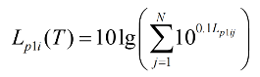  式中：  L_{p1i}（T）——靠近围护结构处室内N个声源i倍频带的叠加声压级，dB；  L_{p1ij}（T）——室内j声源i倍频带的声压级，dB；  N——室内声源总数。  （2）预测值计算采用点声源的半自由声场几何发散衰减公式：  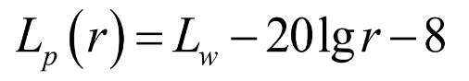  式中：L_{p}(r)——预测点处声压级，dB；  Lw——由点声源产生的倍频带声功率级，dB；  r——预测点距声源的距离。  （3）预测点的预测等效声级（Leq）计算：  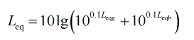  式中：  L_{eq}——预测点的噪声预测值，dB；  L_{eqg}——建设项目声源在预测点产生的噪声贡献值，dB；  L_{eqb}——预测点的背景噪声值，dB。  根据《环境工作手册—环境噪声控制卷》（高等教育出版社，2000年），经过上述处理措施以及墙体隔声后可隔声20~30分贝，本评价按15dB（A）算，根据《环境影响评价技术导则 声环境》（HJ2.4-2021），新建项目以工程噪声贡献值作为评价量，因此经过墙体隔声、基础减震、距离衰减后，本项目投产后噪声预测结果详见下表。  本项目噪声源与厂界、周边敏感点的距离见下表。  表 4.2-15噪声源与厂界、敏感点距离 单位：m  噪声源 东侧厂界 南侧厂界 西侧厂界 北侧厂界 圆梦园  纯水机 76 60 92 11 15  高压灭菌锅 86 57 82 11 18  台式高速离心机 103 46 74 22 26  小型高速离心机 100 48 73 20 24  振动器 105 57 64 12 20  空调机组 80 60 90 11 15  通风设备 100 46 77 22 26  本项目设备运行噪声对四周边界及周边敏感点的噪声贡献值详见表  表 4.2-16项目设备噪声贡献值一览表  主要产噪设备 降噪后源强dB(A) 东边界 南边界 西边界 北边界 圆梦园  距离/m 贡献值/dB(A) 距离/m 贡献值/dB(A) 距离/m 贡献值/dB(A) 距离/m 贡献值/dB(A) 距离/m 贡献值/dB(A)  纯水机 50 76 12.38 60 14.4 92 10.7 11 29.2 18 24.9  高压灭菌锅 50 86 11.3 57 14.9 82 11.7 11 29.2 28 21.1  台式高速离心机 64.84 103 24.6 46 31.6 74 27.5 22 38.0 30 34.9  小型高速离心机 55 100 15 48 21.4 73 17.7 20 29.0 24 27.4  振动器 50 105 9.6 57 14.9 64 13.9 12 28.4 20 24.0  空调机组 69.54 80 33.1 60 35.6 90 35.1 11 50.3 20 43.5  通风设备 64.54 100 26.14 46 32.9 77 28.4 22 39.3 30 35  项目综合贡献值 / 34.49 / 38.6 / 36.63 / 50.97 / 44.65  噪声源强核算情况  本项目为新建项目，以叠加值为评价量。厂界预测结果详见下表。本项目噪声污染排放量核算结果见下表。  表 4.2-17项目噪声源核算结果一览表  点位 贡献值 评价标准 评价结果 执行标准  昼间 夜间  N1项目东边界 34.49 65 55 达标 GB12348-2008 3类标准  N2项目南边界 38.6 65 55 达标  N3项目西边界 36.63 65 55 达标  N4项目北边界 50.97 65 55 达标  表 4.2-18项目周边50米范围内敏感点噪声预测结果  厂界位置 日间 夜间 执行标准 是否达标  贡献值 背景值 预测值 贡献值 背景值 预测值 昼间 夜间  圆梦园 48.41 58 58.45 44.65 48.5 50 65 55 是  综上，根据上表的噪声预测结果可知，本项目实验设备经过隔声、减振等措施，再经自然衰减后，可使项目四周边界符合《工业企业厂界环境噪声排放标准》（GB12348-2008）3类标准（昼间≤65dB(A)，夜间≤55dB(A)），周边敏感点符合《声环境质量标准》（GB3096-2008）的3类标准，即昼间≤65dB(A)、夜间≤55dB(A)，不会对周围环境造成明显影响。  噪声污染防治措施  （1）企业在选购设备时购置符合国家颁布的各类机械噪声标准的低噪声设备，保证运行时能符合工业企业车间噪声卫生标准，同时能保证达到厂界噪声控制值。  （2）对噪声污染大的设备，如风机等须配置减振装置，安装隔声罩或消声器。  （3）在噪声传播途径上采取措施加以控制，加强噪声源车间的建筑围护结构均以封闭为主，利用建筑物阻隔声音的传播。  （4）项目噪声污染防治工作执行“三同时”制度。对防震垫、隔声、吸声、消声器等降噪设备应进行定期检查、维修，对不符合要求的及时更换，防止机械噪声的升高。  （5）加强设备的维修保养，使设备处于最佳工作状态。  噪声监测计划  根据《排污单位自行监测技术指南 总则》（HJ819-2017），制定本项目噪声监测计划如下表：  监测点位 监测指标 监测频次 执行环境质量标准  项目东、南、西、北边界外1m处 等效连续A声级 1次/季度 《工业企业厂界环境噪声排放标准》（GB12348-2008）中的3类标准  评价结论  本项目运营期产生最大噪声影响情况下，在经过优选设备、合理布局、基础减振、距离衰减后，东、南、西、北厂界噪声预测值符合《工业企业厂界环境噪声排放标准》（GB12348-2008）3类标准；敏感点预测值达到《声环境质量标准》（GB3096-2008）2类标准要求。因此，在对设备进行良好的维护管理，使之良好运行的基础上，本项目运营期噪声排放对周围声环境造成的影响较小。  固体废物环境影响和保护措施  固体废物产生情况  本项目运营期产生的固体废物分为生活垃圾、一般工业固体废物和危险废物/医疗废物。  （1）生活垃圾  本项目劳动定员15人，职工生活垃圾产生量按0.5kg/人•d，年工作365天，则生活垃圾产生量约为2.74t/a，经收集后由环卫部门定期清运。  （2）一般工业固体废物  ①废包装材料  项目原辅材料拆封时会产生一定废弃废包装材料，包装过程会使用纸箱和包装纸、袋进行包装，根据日常生产经验，废包装材料的产生总量约为1.2t/a，属于一般工业固体废物，根据《一般固体废物分类与代码》（GB/T39198-2020），本项目产生的废包装材料废物代码为900-999-99，收集后交由资源回收单位回收处理。  ②废反渗透膜  本项目设有1台纯水装置，纯水装置中的反渗透膜每年更换一次，废反渗透膜的产生量约为0.01t/a。由于纯水装置的原水为新鲜自来水，因此废反渗透膜截留的主要是盐分、颗粒物等物质，则属于一般工业固体废物，根据《一般固体废物分类与代码》（GB/T39198-2020），本项目产生的废渗透膜废物代码为900-999-99，由纯水系统安装公司负责上门更换并回收废渗透膜。  （3）危险废物/医疗废物  ①废样品及检测废液  项目实验过程中会产生废样本，项目检测量为112.5万次/年，按每个废样本10g计，则每年废样本产生量为11.25t/a。  项目检验过程使用试剂盒试剂，该过程中会产生检测废液，根据下表，项目液体试剂使用量为2.35t/a，按全部作为废液计算，则项目废样本、检测废液产生量为13.6t/a。根据《国家危险废物名录》（2021年版），废样本、检测废液属于HW01医疗废物，废物代码为841-001-01，应集中收集，存在传染风险的需先进行灭菌后定期交有相关危险废物处理资质单位处理。  表 4.2-19项目废样品、检验废液产生量汇总  序号 类别 年用量/盒 废液年产生量（t/a）  1 废样品 11.25  2 新冠试剂盒 300000 4测试/盒 1.5mL/测试 1.8  3 免疫试剂盒 200 100测试/盒 5mL/反应 0.1  4 PCR试剂盒 300 100测试/盒 5mL/反应 0.15  5 生化试剂盒 200 100测试/盒 5mL/反应 0.1  6 检验试剂盒 200 100测试/盒 5mL/反应 0.1  7 微生物试剂盒 200 100测试/盒 5mL/反应 0.1  合计 13.6  ②生化及免疫实验加样针清洗废液  项目在生化及免疫实验检测前后均需要用纯水清洗加样针，根据下表，项目生化及免疫实验每年纯水用水量为1.9t/a，其他实验纯水用量为0.1t。根据《国家危险废物名录》（2021年版），项目生化及免疫实验过程加样针清洗携带检测样本，故属于HW01医疗废物，废物代码为841-001-01，应集中收集，存在传染风险的需先进行灭菌后定期交有相关危险废物处理资质单位处理。详细计算结果如下表：  表 4.2-20生化及免疫实验纯水用量  实验名称 年检测量（份） 每年清洗次数 每次清洗用水量（mL） 每天清洗次数 用水量（t/d） 用水量（t/a）  生化 55000 110000 10 301 0.003 1.1  免疫 20000 40000 20 111 0.0022 0.8  其他 0.1  合计 / 0.0052 2  ③废试剂盒  本项目实验检测过程会产生废试剂盒，产生量约10.3t/a。根据《国家危险废物名录》（2021年版），废试剂盒属于HW49其他废物，废物代码为900-047-49，经灭菌后暂存于危险废物暂存间，定期交有相关危险废物处理资质单位处理。  ④废弃一次性实验用品  项目在实验过程中会产生少量的废弃一次性实验用品，主要为实验过程产生的废一次性手套、废一次性口罩、废移液枪头、废一次性帽等，根据下表，年产生量约1.46t/a。根据《国家危险废物名录》（2021年版），废弃一次性实验用品属于HW01医疗废物（编号841-001-01），经灭菌后暂存于医疗废物暂存间，定期交有相关危险废物处理资质单位处理。  序号 类别 年产生量 每个重量（g） 年产生量（t/a）  1 废一次性手套 10万 0.5 0.05  2 废一次性口罩 10万 1 0.1  3 废移液枪头 120万 1 1.2  4 废一次性帽 5万 1 0.05  5 废鞋套 3万 2 0.06  合计 1.46  ⑤废弃防护服  项目检测过程中会产生废弃防护服，穿防护服的人数为15人，每天产生废弃防护服约15套，每年产生5475套，每套约0.3kg，年产生量约1.6425t/a，根据《国家危险废物名录》（2021年版），废弃防护服属于HW01医疗废物（编号841-001-01），应集中收集，先进行灭菌后，暂存于危废暂存间，定期交有相关危险废物处理资质单位处理。  ⑥废过滤器  项目实验室生物安全柜均设置进排风过滤系统，过滤空气中病毒、细菌、杂质等，长时间使用后会导致过滤效率下降，需定期更换过滤器，需厂家2个月更换一次，项目共设置49个高效过滤器，每个过滤器约0.001t，则废过滤器产生量约为0.294t/a。根据《国家危险废物名录》（2021年版），废过滤器属于HW49其他废物（编号900-041-49），经灭菌后暂存于危险废物暂存间，定期交有相关危险废物处理资质单位处理。  ⑦废试剂瓶  项目乙醇等试剂使用后会产生废试剂瓶，产生量约为0.5t/a，根据《国家危险废物名录》（2021年版），废试剂瓶属于HW49其他废物（编号900-047-49），收集后暂存于危险废物暂存间，定期交有相关危险废物处理资质单位处理。  ⑧污泥  项目实验室废水进入自建污水处理设施处理，因此，项目污水处理设施在运营期内会产生一定量污泥，项目污水处理设施污泥产生量可用下式计算：  W=10⁻⁶×Q×（C₁-C₂）/（1-P₁）  其中，W——污泥量，t/a；Q——污水量，m³/a；C₁——污水悬浮物浓度，mg/L；C₂——处理后污水悬浮物浓度，mg/L；P₁——污泥含水率，根据医疗污泥的相关规定，污泥的含水率不得高于80%，因此本项目取80%。  项目实验室废水产生量为895.079t/a，进水的悬浮物浓度42mg/L，污水处理后悬浮物浓度12.6mg/L，则沉淀污泥产生量约0.13t/a。鉴于项目实验室污水与医疗污水类似，含有少量体检人员的体液、血液等，因此，污泥处置方式参考医疗污泥处置方式。污泥通过企业内的污泥脱水机脱水后通过有资质企业回收处置，抽取污泥脱水前要进行监测，满足《医疗机构水污染物排放标准》(GB18466-2005)表4中相关要求后再进行抽取脱水。  根据广东省生态环境厅（公众网）回复“根据《医疗废物分类名录》，其他被病人血液、体液、排泄物污染的物品，属于感染性废物，对应危险废物代码为841-001-01”的回复截图，因此根据《国家危险废物名录》（2021年版），污泥属于HW01医疗废物（编号841-001-01），用石灰等消毒剂消毒后定期交有相关危险废物处理资质单位处理。  ⑨清洗废液  本项目用自来水清洗掉容器内外壁粘附的初次清洗废水（高浓度）并倒入废液收集桶内；第二次清洗废水也作为危废倒入收集桶，其产生量相对较少。根据《国家危险废物名录》，高浓度试验废水属于危险废物，需要分类收集、用特定的收集装置密闭贮存，送有资质的危险废物处理单位集中处理。清洗废液的产生量为0.5t/d（182.5t/a）。  ⑩废紫外线灯管  本项目实验室内部使用紫外线灯管消毒，主要是安装在内部天花板，下班时间进行消毒。根据使用寿命，紫外线灯管需定期更换。本项目实验室室内293根紫外灯管。半年更换一次，灯管约200g，则废紫外线灯管产生量为0.1172t/a。根据《国家危险废物名录》（2021年版），废紫外线灯管属于HW49其他废物（编号900-041-49），收集后暂存于危险废物暂存间，定期交有相关危险废物处理资质单位处理。  ⑪废活性炭  本项目病例预留室、尿粪分析室、微生物前处理室中废气经收集后引至天台的活性炭处理装置处理后通过20米烟囱达标排放。则有机废气治理过程会产生废活性炭。集气装置对有机废气的吸附量约为3.128kg/a，活性炭装置对有机废气的吸附效率按20%计，则被吸附的有机废气0.6265kg/a，参考《简明通风设计手册》，活性炭有效吸附Qe=0.25kg废气/kg活性炭，即活性炭吸附处理设施所需活性炭用量为0.6265÷0.25=2.50kg/a。根据企业提供资料，企业活性炭处理装置中活性炭最大量为10kg，每两个月更换一次，共有两台活性炭处理装置，因此，活性炭的产生量为（10*2*6=）120kg/a，加上被吸附的污染物量（约为2.50kg/a），则本项目废活性炭产生量约为122.5kg/a（0.1225t/a）。

运营期环境影响和保护措施 | 本项目固体废物污染源强核算结果见下表。  表 4.2-21固体废物污染源源强核算结果及处理处置方式一览表  产生环节 固体废物名称 属性 主要有毒有害物质名称 物理性状 年产生量（t/a） 贮存 方式 利用处置方式和去向  日常运行 生活垃圾 生活垃圾 无 固体 2.74 桶装 交由环卫部门清运处理  原料拆包 废包装材料 一般工业固体废物 无 固体 1.2 袋装 交由资源回收单位回收处理  纯水装置 废渗透膜 无 固体 0.01 / 由纯水系统安装公司负责上门更换并回收废渗透膜  实验检测 废样品及检测废液 HW01医疗废物 / 液体 13.6 桶装 定期交有相关危险废物处理资质单位处理  实验检测 废试剂盒 HW49其他废物 / 固体 10.3 袋装  实验检测 废弃一次性实验用品 HW01医疗废物 / 固体 1.46 袋装  实验检测 废弃防护服 HW01医疗废物 / 固体 1.6425 袋装  生物安全柜过滤、废气处理 废过滤器 HW49其他废物 / 固体 0.294 袋装  实验检测 废试剂瓶 HW49其他废物 / 固体 0.5 袋装  废水处理 污泥 HW01医疗废物 / 固体 0.13 袋装  实验检测 生化及免疫实验加样针清洗废液 HW03废药物、药品 / 液体 2 桶装  实验检测 清洗废液 HW03废药物、药品 / 液体 182.5 桶装  消毒 废紫外线灯管 HW49其他废物 / 固体 0.1172 箱装  废气处理 废活性炭 HW49其他废物 / 固体 0.1225 袋装  项目危险废物产生及处置情况见下表。  表 4.2-22项目危险废物产生及处置情况一览表  危险废物名称 危险废物类别 危险废物代码 产生量t/a 产生工序及装置 形态 主要成分 有害成分 产废周期 危废特性 污染防治措施  废样本及检测废液 HW01医疗废物 841-001-01 13.6 实验检测 液体 / / 1天 In 定期交有相关危险废物处理资质单位处理  废试剂盒 HW49其他废物 900-047-49 10.3 实验检测 固体 / / 1天 T/C/I/R  废弃一次性实验用品 HW01医疗废物 841-001-01 1.46 实验检测 固体 / / 1天 In  废弃防护服 HW01医疗废物 841-001-01 1.6425 实验检测 固体 / / 1天 In  废过滤器 HW49其他废物 900-041-49 0.294 生物安全柜过滤 固体 / / 2个月 T/In  废试剂瓶 HW49其他废物 900-047-49 0.5 实验检测 固体 / / 15天 T/C/I/R  污泥 HW49环境治理 772-006-49 0.13 废水处理 固体 / / 1年 In  生化及免疫实验加样针清洗废液 HW03废药物、药品 900-002-03 1.8 实验检测 液体 / / 1天 T  仪器清洗废液 HW03废药物、药品 900-002-03 182.5 实验检测 液体 / / 1天 T  废紫外线灯管 HW49其他废物 900-044-49 0.1172 消毒 固体 / / 6个月 T/In  废活性炭 HW49其他废物 900-041-49 0.1225 废气处理 固体 / / 2个月 T

运营期环境影响和保护措施 | 固体废物环境管理要求  （1）生活垃圾  生活垃圾统一收集，交由环卫部门统一处理。  （2）一般工业固体废物  对于一般工业固体废物，在厂内采用库房或包装工具贮存，贮存过程应满足相应防渗漏、防雨淋、防扬尘等环境保护要求。提出如下环保措施：  ①为防止雨水径流进入贮存、处置场内，避免渗滤液量增加和滑坡，贮存、处置场周边应设置导流渠。  ②为加强监督管理，贮存、处置场应按《环境保护图形标志 固体废物贮存（处置）场》（GB15562.2-1995）设置环境保护图形标志。  ③贮存、处置场使用单位，应建立检查维护制度。定期检查维护堤、坝、挡土墙、导流渠等设施，发现有损坏可能或异常，应及时采取必要措施，以保障正常运行。  ④贮存、处置场的使用单位，应建立档案制度。应将入场的一般工业固体废物的种类和数量以及下列资料。详细记录在案，长期保存，供随时查阅。  （3）危险废物  根据《危险废物收集、贮存、运输技术规范》（HJ2025-2012）的相关要求，严格组织收集、贮存和运输。  全程监管要求：  建设单位运营过程应该对本项目产生的危险废物从收集、贮存、运输、利用、处置各环节进行全过程的监管，各环节应严格执行《危险废物收集、贮存、运输技术规范》（HJ2025-2012）的相关要求。  危险废物暂存过程中应满足《危险废物贮存污染控制标准》（GB18597-2001）及2013修改单中的相关规定，危险废物的贮存容器须满足下列要求：  ①应当使用符合标准的容器盛装危险废物；  ②装载危险废物的容器及材质要满足相应的强度要求；  ③装载危险废物的容器必须完好无损；  ④盛装危险废物的容器材质不与危险废物相容（不相互反应）；  ⑤盛装危险废物的容器上必须粘贴符合标准附录A所示的标签。  危险废物的收集要求：  ①性质类似的废物可收集到同一容器中、性质不相容的危险废物不应混合包装；  ②危险废物包装应能有效隔断危险废物迁移扩散途径，并达到防渗、防漏要求；  ③在危险废物的收集和转运过程中，应采取相应的安全防护和污染防治措施，包括防爆、防火、防渗漏、防风、防雨或其他防止污染环境的措施；  ④危险废物内部转运应综合考虑项目布局实际情况确定转运路线，尽量避开办公区；  ⑤危险废物内部转运结束后，应对转运路线进行检查和清理，确保无危险废物遗失在转运路线上；  ⑥收集过危险废物的容器、设备、设施、场所及其他物品转作他用时，应消除污染，确保其使用安全。  危险废物贮存场所要求：  项目运营期间产生的危险废物在贮存危险废物的容器上必须粘贴标签，标签内容应包括废物类别、行业来源、废物代码、危险废物和危险特性。为降低危废渗漏的影响，建设单位拟在危废暂存点设置防水、防腐特殊保护层，危险废物在厂区内收集后，暂存于防风、防雨、防晒、防渗的危废暂存场所。  危险废物在堆放时若管理不当容易发生扩散和泄漏，进而对环境造成污染，甚至损害人们的健康。因此，根据《危险废物贮存污染控制标准》（GB18597-2001）及2013年修改清单的相关要求，本评价建议项目落实以下措施：  ①危险废物集中贮存场所的选址位于项目1楼内东面，高于地下水最高水位。  ②危险废物贮存设施要用坚固、防渗的材料建造，建筑材料必须与危险废物相容。  ③堆放地点基础必须防渗，防渗层为2mm厚高密度聚乙烯，或至少2mm厚的其他人工材料（渗透系数≤10-10cm/s）。  ④危险废物堆放要防风、防雨、防晒。  建设项目危险废物储存场所基本情况见下表。  表 4.2-23项目危险废物储存场所基本情况  序号 贮存场所名称 危险废物名称 危险废物类别 危险废物代码 位置 占地面积 贮存方式 贮存能力 贮存周期  1 危险废物暂存间 废样本及检测废液 HW01医疗废物 841-001-01 1楼东侧面 17.13m² 桶装 20m³ 2天  2 废试剂盒 HW49其他废物 900-047-49 袋装 15天  3 废弃一次性实验用品 HW01医疗废物 841-001-01 袋装 2天  4 废弃防护服 HW01医疗废物 841-001-01 袋装 2天  5 废过滤器 HW49其他废物 900-041-49 袋装 半年  6 废试剂瓶 HW49其他废物 900-047-49 袋装 2天  7 生化及免疫实验加样针清洗废液 HW03废药物、药品 900-002-03 桶装 2天  8 仪器清洗废液 HW03废药物、药品 900-002-03 桶装 2天  9 废紫外线灯管 HW49其他废物 900-044-49 箱装 半年  10 废活性炭 HW49其他废物 900-041-49 袋装  11 / 污泥 HW01医疗废物 841-001-01 经消毒脱水后委托有资质企业回收处置  （4）医疗废物管理要求  根据《医疗废物管理条例》（国务院〔2003〕第380号令）（2011年修订）和《医疗卫生机构医疗废物管理办法》（原卫生部〔2003〕第36号令）等，本项目医疗废物在收集和贮存过程中提出以下污染防治措施：  ①收集容器规定  收集容器应符合《医疗废物专用包装袋、容器和警示标志标准》（HJ421-2008）要求。盛装医疗废物的每个包装物、容器外表面应当有警示标识，在每个包装物、容器上应当系中文标签，中文标签的内容应当包括：医疗废物产生单位、产生日期、类别及需要的特别说明等。  ②分类收集  医疗废弃物的收集是否完善彻底、是否分类是废弃物处理处置的关键。  A.根据医疗废物的类别，将医疗废物分置于符合《医疗废物专用包装袋、容器和警示标志标准》（HJ421-2008）的包装物或者容器内；在盛装医疗废物前，应当对医疗废物包装物或者容器进行认真检查，确保无破损、渗漏和其它缺陷。  B.感染性废物、病理性废物、损伤性废物、药物性废物及化学性废物不能混合收集。少量的药物性废物可以混入感染性废物，但应当在标签上注明。  C.废弃的麻醉性、精神性、毒性等药品及其相关的废物的管理，依照有关法律、行政法规和国家有关规定、标准执行。  D.医疗废物中病原体的培养基、标本和菌种、毒种保存液等危险废物，应当首先在产生地点进行压力蒸汽灭菌或者化学消毒处理，然后按感染性废物收集处理；  E.放入包装物或者容器内的感染性废物、病理性废物、损伤性废物不得取出。  F.盛装的医疗废物达到包装物或者容器的3/4时，应当使用有效的封口方式，使包装物或者容器的封口紧实、严密。包装物或者容器的外表面被感染性废物污染时，应当对被污染处进行消毒处理或者增加一层包装。  ③分类处置  A.项目医疗废物收集后统一委托有资质单位进行妥善处理。  B.含有有毒有害的化学试剂废液应收集于废液瓶中后委托有资质的单位妥善处置。  C.污泥排放要求：污泥处理控制标准采用通用的粪大肠菌群数作为控制指标，要求污泥在清掏前进行消毒处理，粪大肠菌群数应达到≤100MNP/g，达到本标准要求后，交由有资质单位处置。  ④暂时贮存要求  项目医疗废物应每日集中收集至项目的医疗废物暂存间，医疗废物常温下贮存期不得超过2d。医疗废物的暂时贮存设施、设备应当达到以下要求：远离医疗区、食品加工区、人员活动区，并与生活垃圾存放场所严格分开，方便医疗废物运送人员及运送工具、车辆的出入；有严密的封闭措施，设专（兼）职人员管理，防止非工作人员接触医疗废物；有防鼠、防蚊蝇、防蟑螂的安全措施；防止渗漏和雨水冲刷；易于清洁和消毒；避免阳光直射；设有明显的医疗废物警示标识和“禁止吸烟、饮食”的警示标识；暂时贮存病理性废物，应当具备低温贮存或者防腐条件。  ⑤医疗废物的交接  医疗废物运送人员在接收医疗废物时，应外观检查是否按规定进行包装、标识，并盛装于周转箱内，不得打开包装袋取出医疗废物。对包装破损、包装外表污染或未盛装于周转箱内的医疗废物，医疗废物运送人员应当要求重新包装、标识，并盛装于周转箱内。不按规定对医疗废物进行包装的，运送人员有权拒绝运送和向当地环保部门报告。交予处置的废物采用危险废物转移联单管理。  ⑥医疗废物的运输  医疗废物运送应当使用专用车辆。车辆厢体应与驾驶室分离并密闭；厢体应达到气密性要求，内壁光滑平整，易于清洗消毒；厢体材料防水、耐腐蚀；厢体底部防液体渗漏，并设清洗污水的排水收集装置。运送车辆应符合《医疗废物转运车技术要求（试行）》（GB19217-2003）。运送车辆应配备：《危险废物转移联单》（医疗废物专用）、《医疗废物运送登记卡》、运送路线图、通信设备、医疗废物产生单位及其管理人员名单与电话号码、事故应急预案及联络单位和人员的名单、电话号码、收集医疗废物的工具、消毒器具与药品、备用的医疗废物专用袋和利器盒、备用的人员防护用品。  （5）自建污水处理站、样品运送、医疗废物日常管理及外运  项目自建污水处理站设置在项目所在大楼东面，设置单独的污水间放置设备，并设置标识警告无关人员不能擅自开门。  项目每天运送两次样品，使用南侧专用梯运送，运送期间物业对电梯进行管制，在其他楼层设置警示立牌，2天运送一次，每次运送后会进行消杀和记录。  项目医疗废物暂存间位于项目1楼东面，使用东侧医疗废物专用梯运送，运送期间物业对电梯进行管制，在其他楼层设置警示立牌，2天运送一次，每次运送后会进行消杀和记录。  本项目产生的固废处理处置时本着尽量减少废物排放的原则，在采取上述分类收集、分类处理处置的措施后，在建设单位严格对项目产生的危险废物进行全过程管理并落实相关要求的条件下，本项目危险废物处理可行、贮存合理，不会对环境造成二次污染。  地下水、土壤  根据《环境影响评价技术导则 地下水环境》（HJ610-2016）附录A要求，本项目属于“社会事业与服务业－专业实验室”，为Ⅳ类项目，因此本项目可不开展地下水环境影响评价。根据导则要求，项目不属于一、二、三级评价，因此非必要时不需要开展地下水跟踪性监测。  根据《环境影响评价技术导则 土壤环境（试行）》（HJ964-2018）的附录A土壤环境影响评价项目类别，本项目属于“其他”，可不开展土壤环境评价。根据导则要求，项目不属于一、二、三级评价，因此非必要时不需要开展土壤跟踪性监测。  1、源头控制措施  本项目在运营过程中，为防止对地下水、土壤的污染，应采取如下措施：  （1）危险废物严格按要求进行处理处置，严禁随意倾倒、丢弃，建设单位及时联系危废单位回收，在危废处理单位未回收期间，应集中收集，专人管理，集中贮存，各类危险废物按性质不同分类进行贮存。危险废物暂存间应满足《危险废物贮存污染控制标准》（GB18597-2001）及2013修改单中标准，贮存场所要防风、防雨、防晒，避开仓库，基础必须防渗。  （2）一旦发生实验废水等泄漏事故，项目应及时采取必要的措施，进行堵漏收集，交由有资质单位处置，减少事故损失，防止事故蔓延、扩大。  （3）本项目自建污水处理设施在第1层东侧。项目废水排入园区污水管，进入茂名高新技术产业开发区污水处理厂进行深度处理，项目内部做好管道的相应防渗措施，可避免实验室废水发生“跑、冒、滴、漏”现象，造成垂直下渗，污染地下水、土壤环境。  2、分区防渗措施  根据建设项目各区域地下水污染风险大小及《环境影响评价技术导则 地下水环境》（HJ610-2016）中防渗技术要求进行将院区划分为简单防渗区、一般防渗区和重点防渗区。  表 4.2-24地下水污染防渗分区参照表  防渗 区域 天然包气带 防污性能 污染控制 难易程度 污染物类型 污染防渗技术要求  重点防渗区 弱 难 重金属、持久持久性有机污染物 等效黏土防渗层 Mb≥6.0m，K≤1×10⁻⁷cm/s，或参考GB18598 执行  中—强 难  弱 易  一般防渗区 弱 易—难 其他类型 等效黏土防渗层 Mb≥1.5m，K≤1×10⁻⁷cm/s，或参考GB16889执行  中—强 难  中 易 重金属、持久性有机污染物  强 易  简单防渗区 中—强 易 其他类型 一般地面硬化  ①简单防渗区  建设项目的简单防渗区主要包括更衣间、空调房、茶水间、卫生间、走廊、配电房等公用设施区域。  ②一般防渗区  建设项目的一般防渗区主要包括各实验室、试剂、待检产品暂存室，样品间等。  ③重点防渗区  项目的重点防渗区主要为危废暂存间。  表 4.2-25地下水污染防治分区情况汇总  编号 单元名称 污染控制难易 污染物 类型 污染防治 类别 污染防治区 域及部位 防渗措施 防渗要求  1 更衣间、空调房、茶水间、卫生间、走廊、配电房等公用设施区域 易 其他 简单防渗 地面 1、DWM20水泥砂浆，1%坡向地漏，最低处20mm厚； 2、2mm厚聚氨酯防水涂料，四周沿墙面上翻覆盖墙面防水层250mm高； 3、20mm厚DWM15水泥防水砂浆找平层（参外加剂） 4、钢筋混凝土楼板，随浆找平抹光。 《环境影响评价技术导则地下水环境》（HJ610-2016）一般防渗区要求：一般地面硬化  2 各实验室、试剂、待检产品暂存室，样品间 易 检验废液 一般防渗 地面 1、DWM20水泥砂浆，最低处20mm厚； 2、2mm厚聚氨酯防水涂料，四周沿墙面上翻覆盖墙面防水层250mm高； 3、20mm厚DWM15水泥防水砂浆找平层（参外加剂） 4、钢筋混凝土楼板，随浆找平抹光。 《环境影响评价技术导则地下水环境》（HJ610-2016）一般防渗区要求：等效黏土防渗层Mb≥1.5m，K≤1.0×10⁻⁷cm/s；  5 医疗废物暂存间 难 危险废物 重点防渗 地面 1、DWM20水泥砂浆，最低处20mm厚； 2、基础防渗层采用2mm厚高密度聚乙烯，四周沿墙面上翻覆盖墙面防水层250mm高； 3、20mm厚DWM15水泥防水砂浆找平层（参外加剂）； 4、钢筋混凝土楼板，随浆找平抹光。 《危险废物储存污染控制标准》（GB18597-2001）及2013修改单中：6.3.1 基础必须防渗，防渗层为至少1m厚粘土层(渗透系数≤10⁻⁷cm/s)，或2mm厚高密度聚乙烯，或至少2mm厚的其它人工材料，渗透系数≤10⁻¹⁰cm/s. 两者较严值  《环境影响评价技术导则地下水环境》（HJ610-2016）重点防渗区要求：等效黏土防渗层Mb≥6.0m，K≤1.0×10⁻⁷cm/s；  生态环境影响  本项目利用现成厂房，本项目用地范围内不含生态环境保护目标，不会对周边生态环境造成明显影响。  环境风险  环境风险物质识别  根据《建设项目环境风险评价技术导则》（HJ169-2018）附录B中表B.1和表B.2环境风险物质及《危险化学品重大危险源辨识》（GB18218-2018）中表1和表2中的环境风险物质。本项目涉及的有毒有害和易燃易爆物质及其危险特性见下表：  表 4.2-26风险物质危险性情况一览表  物质名称 形态 CAS号 性质 毒性 危险特性  乙醇 液体 64-17-5 熔点（℃）：-114.1 沸点（℃）：78.3 闪点（℃）：12 LD₅₀：7060mg/kg（兔经口）7340mg/kg（兔经皮）； LC₅₀：37620mg/m³，10小时（大鼠吸入） 易燃  二氧化氯 固体 10049-04-4 熔点（℃）：-59 沸点（℃）：11 密度（25℃）：3.09g/cm³ 急性毒性：94mg/kg（大鼠口服）；LCLo：260 ppm（大鼠，2小时） 易爆  盐酸 液体 7647-01-0 熔点（℃）：-27.32 沸点（℃）：48 密度（25℃）：1.189g/cm³ LD50900mg/kg(兔经口); LC503124ppm，1小时(大鼠吸入) 强腐蚀性  项目风险物质潜势初判如下。  表 4.2-27项目风险物质Q值  序号 物质 最大存在量/t 临界量/t 比值/Q  1 乙醇 0.07821 500 0.0001  2 二氧化氯 0.25 0.5 0.5  3 盐酸 0.00711 2.5 0.0028  ∑Q=q₁/Q₁+q₂/Q₂+……+qn/Qn 0.5029  由上表可知，本项目Q=0.5029＜1，根据《建设项目环境风险评价技术导则》（HJ169-2018），当Q＜1时，环境风险潜势为I，评价工作等级为简单分析。“简单分析是相对于详细评价工作内容而言，在描述危险物质、环境影响途径、环境危害后果、风险防范措施等方面给出定性说明。”  环境敏感目标  本项目周边敏感目标情况见前文表3.6-1.  危险物质和风险源分布情况及可能影响途径  （1）风险物质识别  根据本项目实验试剂使用情况，主要危险物质为化学实验试剂以及危险废物（如废试剂盒、废样本及检测废液、废弃一次性实验用品、废试剂盒、废过滤器、废试剂瓶、污泥、生化及免疫实验加样针清洗废液、废紫外线灯管）等。化学实验试剂贮存于试剂室中，危险废物存放在危险废物暂存间。  （2）生产系统危险性识别  本项目属于Q8492临床检验服务，不属于生产性项目，不存在生产装置，储运设施等风险源，主要生产系统危险性为检测设备可能存在的环境风险。  （3）环境风险识别结果  根据前文物质危险性和生产系统危险性识别，本项目环境风险类型主要为化学实验试剂的物质泄漏；危险废物在收集、贮存、运送过程中存在的风险；明火引起的火灾以及引发的伴生/次生的环境风险。  根据本项目生产过程中的潜在危险，总结出本项目潜在的环境风险因素及其可能影响的途径见下表。  表 4.2-28项目潜在风险物质及影响途径  事故类型 环境风险描述 涉及化学品（污染物） 风险类别 途径及后果 危险单元 风险防范措施  化学品泄漏 泄漏有毒有害化学品进入大气 如乙醇、氢氧化钠 大气环境风险 通过挥发，对生产厂区大气环境和厂区附近环境造成瞬时影响 试剂室、危化库 应按有关规范设置足够的消防措施，定期对储放设施以及消防进行检查、维护，生产过程中必须按照相关的操作规范和方法进行，加强仪器设备和试剂管理  泄漏化学品进入附近水体内，危害水生环境 如乙醇、二氧化氯 水环境，地下水环境风险 通过污水管排放到附近水体，影响内河涌水质，影响水生环境  危险废物泄漏 泄漏危险废物污染地表水及地下水 废样本及检测废液 危废暂存间 危险废物暂存间设置漫坡，做好防渗措施  火灾、爆炸伴生污染 燃烧烟尘及污染物污染周围大气环境 CO 大气环境风险 通过燃烧烟气扩散，对周围大气环境造成短时污染 实验区域 落实防止火灾措施，在污水管的实验区出口处设置一个闸门，发生事故时及时关闭闸门，防止泄漏液体和消防废水流出大楼，将其可能产生的环境影响控制在大楼之内  消防废水进入附近水体 COD_{Cr}、pH、SS等 水环境风险 对附近内河涌水质造成影响  环保措施事故 废水处理措施停止运行 实验室废水 水环境风险 废水处理设施不运行，导致废水排放超标，对依托污水处理厂造成影响 污水处理站 定期对污水处理设施进行检查，确保废水达标排放。在发现废水处理措施不正常运行时应及时停止废水的排放  废气处理措施停止运行 非甲烷总烃，实验气溶胶 大气环境风险 废气处理设施损坏导致废气直排，对周边环境造成危害 废气处理设施 定期检查更换废气处理设施设备，做好维护工作  风险防范措施  （1）化学品泄漏火灾事故防范措施  ①乙醇存储于实验室内专门的存放柜内，一旦发生泄漏事故时，避免泄漏物质下渗，同时应立即切断一切火源；  ②乙醇如发生泄漏后，立即切断污水管网总排水口的电动阀，切断污染物与外部的通道，杜绝泄漏液体及消防废水污染附近水环境的可能性；  ③制定严格的实验操作规程，加强作业员工的安全教育，杜绝工作失误造成的事故；  ④配制的试剂应贴标识，注明试剂名称、浓度、配制时间、有效期及配制人。贮存的危险化学品必须有明显的标志，标志应符合《危险货物包装标志》（GB190-2009）的规定数量、危险程度与周围生活区、办公区等重要设施保持安全距离；  ⑤实验室应设置机械排风装置，加强室内通风，防止可燃气体的累积；  ⑥化学品入库要检测，贮存期间应定期养护，控制贮存场所的温湿度，空气湿度为65%，温度为20~22℃；  ⑦工作人员接收危险化学品时，应按操作程序工作，以消除贮存中的事故隐患；  ⑧项目内设置手提式干粉灭火器，并备置消防栓系统及消防砂。  （2）危险废物贮存风险事故防范措施  本项目实验过程中将产生一定量的危险废物，为了最大限度减少项目对周围环境的风险，实验室危险废物处置的管理应符合国家、地区或地方的相关要求。所有不再需要的样本应弃置于专门设计的、专用的和有标记的用于处置危险废弃物的容器内。废弃物容器的充满量不能超过其设计容量。实验室管理层应确保由经过适当培训的人员使用适当的个人防护装备和设备处理危险废弃物。实验室废弃物应置于适当的密封且防漏容器中安全运出实验室。有害气体、污水、废液应经适当的无害化处理后排放，应符合国家相关的要求。  （3）泄漏、火灾事故防范措施  建立公司实验试剂登记制度，定期登记汇总的危险化学品种类和数量存档；发生泄漏后，建设单位要积极主动采取果断措施，如严格控制电、火源，及时报警，特别要配合消防部门，提供相关物料的理化性质等，做好协助工作；禁止明火等一切安全隐患的存在。贮存库应阴凉通风，远离热源、火种，防止日光暴晒，严禁受热。对员工进行日常风险教育和培训，提高安全防范知识的宣传力度，增加实验人员的安全意识。  （4）废水处理系统故障风险防范措施  建议建设单位安排专人每天定期检查设备运行情况，若出现故障，应立即检查废水处理装置发生的问题并维修，应尽快将问题妥善解决，避免大量未达标水质排入市政管网，对周边环境造成影响。委托有资质的监测机构定期对废水排放口监测，掌握污染物的排放情况，建立废水治理措施运行台账管理制度，杜绝废水事故排放。  环境风险应急要求  当发生实验药液破损或打碎等事故时，实验室应及时使用棉布或吸液棉对泄漏液体进行吸收防止漫流，控制泄漏范围，并及时对吸液棉布按危险废物管理要求进行收集，交由有相关危险废物处理资质单位处理。  风险分析结论  建设单位将严格采取实施上述提出的要求措施后，可有效防止项目产生的污染物进入环境，有效降低了对周围环境存在的风险影响。并且通过上述措施，建设单位可将生物危害和毒性危害控制在可接受的范围内，不会人体、周围敏感点及水体、大气等造成明显危害。项目环境风险潜势为Ⅰ，控制措施有效，环境风险可防控。  环保投资  本项目共投资7000万元，其中环保投资55万元，投资情况见下表。  类别 设施或措施 投资额(万元)  废水 自建污水处理设施 10  废气 VOCs 室内通排风系统 15  气溶胶 生物安全柜和高效过滤器 20  噪声 设备基础减震等 5  固废 危险废物暂存间、危险废物委外处置 5  总计 55

环境保护措施监督检查清单
内容  要素 | 排放口（编号、名称）/污染源 | 污染物项目 | 环境保护措施 | 执行标准
大气环境 | PCR实验室1废气 | 非甲烷总烃 | / | 广东省地方标准《大气污染物排放限值》（DB 44/27-2001）中第二时段二级标准与《固定污染源挥发性有机物综合排放标准》（DB44/ 2367—2022）较严值
 | PCR实验室1试剂准备室废气
 | PCR实验室2样本制备室废气
 | PCR实验室2扩增及分析室废气
 | PCR实验室3试剂准备室废气
 | PCR实验室3样本制备室废气
 | PCR实验室3扩增及分析室废气
 | PCR实验室走廊废气
 | NGS实验室废气
 | 微生物前处理室、结核菌废气
 | 尿粪分析室、病理预埋室废气
 | 污水处理站臭气 | 氨、硫化氢、臭气浓度 | / | 《医疗机构水污染物排放标准》（GB18466-2005）表3污水处理站周边大气污染物最高允许浓度
 | 无组织  （厂界外浓度最高点） | 非甲烷总烃 | 实验室内无组织排放 | 广东省地方标准《大气污染物排放限值》（DB44/27-2001）无组织排放监控点浓度限值要求
 | 无组织（厂区内无组织排放监控点） | VOCs（NMHC） |  | 《挥发性有机物无组织排放控制标准》（GB 37822-2019）表 A1 中特别排放限值与《固定污染源挥发性有机物综合排放标准》（DB44/ 2367—2022）较严值
 | 实验室废水 | COD_{Cr}、BOD₅、  SS、NH₃-N、粪大肠菌群 | 企业自建的污水处理设施（处理规模5t/d，处理一体化污水处理设备（化学混凝处理法）+臭氧消毒）处理达标后，通过园区管网排至茂名高新技术产业开发区污水处理厂 | 《医疗机构水污染物排放标准》（GB18466-2005）表2预处理排放标准和茂名高新技术产业开发区污水处理厂进水指标较严者
声环境 | 实验设备 | 噪声 | 采取减振、墙体隔音等措施 | 《工业企业厂界环境噪声排放标准》  （GB12348-2008）中3类标准
电磁辐射 | / | / | / | /
固体废物 | 生活垃圾收集后交由环卫部门清运处理；废包装材料收集后交由资源回收单位处理；废渗透膜由纯水系统安装公司负责上门更换并回收；废弃一次性实验用品、废试剂盒、废样本及检测废液、废弃防护服、废过滤器、废试剂瓶、污泥、生化及免疫实验加样针清洗废液、仪器清洗废液、废紫外线灯管集后暂存于17m²的危险废物暂存间，定期交有相关危险废物处理资质单位处理。
土壤及地下水污染防治措施 | /
生态保护措施 | /
环境风险防范措施 | 1、化学品泄漏火灾事故防范措施  定期对储放设施以及消防进行检查、维护，生产过程中必须按照相关的操作规范和方法进行，加强仪器设备和试剂管理。  2、危险废物贮存风险防范措施  建立危险废物安全管理制度。加强危险废物的运输、贮存过程的管理，规范操作和使用规范，贮存点应做好防雨、防渗漏措施，定期交有资质单位处置。  3、泄漏、火灾事故防范措施  建立公司检测试剂登记制度，定期登记汇总的危险化学品种类和数量存档；禁止明火等一切安全隐患的存在。对员工进行日常风险教育和培训，提高安全防范知识的宣传力度，增加实验人员的安全意识。  4、废水处理系统故障风险防范措施  建议建设单位安排专人每天定期检查设备运行情况，若出现故障，应立即检查废水处理装置发生的问题并维修，应尽快将问题妥善解决，避免大量未达标水质排入市政管网，对周边环境造成影响。
其他环境管理要求 | /

结论
本项目建设符合“三线一单”管理及相关环保规划要求，项目按建设项目“三同时”制度要求，逐一落实本报告提出的污染治理措施，并在施工过程中加强环保设施管理，保证各项污染物达标排放，则项目对周围环境影响不明显。
因此，从环境保护角度考虑，本项目的建设是合理、可行的。

建设项目污染物排放情况
项目  分类 | 污染物名称 | 现有工程  排放量t/a（固体废物产生量）① | 现有工程  许可排放量t/a② | 在建工程  排放量t/a（固体废物产生量）③ | 本项目  排放量t/a（固体废物产生量）④ | 以新带老削减量t/a  （新建项目不填）⑤ | 本项目建成后  全厂排放量t/a（固体废物产生量）⑥ | 变化量t/a  ⑦
废气 | VOCs | 0 | 0 | 0 | 72.886kg/a | 0 | 72.886kg/a | +72.886kg/a
 | 氨 | 0 | 0 | 0 | 0.112kg/a | 0 | 0.112kg/a | +0.112kg/a
 | 硫化氢 | 0 | 0 | 0 | 4.32×10⁻³kg/a | 0 | 4.32×10⁻³kg/a | +4.32×10⁻³kg/a
废水 | COD_{Cr} | 0 | 0 | 0 | 0.129 | 0 | 0.129 | +0.129
 | NH₃-N | 0 | 0 | 0 | 0.008 | 0 | 0.008 | +0.008
 | BOD₅ | 0 | 0 | 0 | 0.054 | 0 | 0.054 | +0.054
一般工业  固体废物 | 生活垃圾 | 0 | 0 | 0 | 2.74 | 0 | 0.129 | +2.74
 | 废包装材料 | 0 | 0 | 0 | 1.2 | 0 | 1.2 | +1.2
 | 废渗透膜 | 0 | 0 | 0 | 0.01 | 0 | 0.01 | +0.01
危险废物 | 废样本及检测废液 | 0 | 0 | 0 | 13.6 | 0 | 13.6 | +13.6
 | 生化及免疫实验加样针清洗废液 | 0 | 0 | 0 | 2 | 0 | 2 | +2
 | 废试剂盒 | 0 | 0 | 0 | 10.3 | 0 | 10.3 | +10.3
 | 废弃一次性实验用品 | 0 | 0 | 0 | 1.46 | 0 | 1.46 | +1.46
 | 废弃防护服 | 0 | 0 | 0 | 1.6425 | 0 | 1.6425 | +1.6425
 | 废过滤器 | 0 | 0 | 0 | 0.294 | 0 | 0.294 | +0.294
 | 废试剂瓶 | 0 | 0 | 0 | 0.5 | 0 | 0.5 | +0.5
 | 污泥 | 0 | 0 | 0 | 0.13 | 0 | 0.13 | +0.13
 | 清洗废液 | 0 | 0 | 0 | 182.5 | 0 | 182.5 | +182.5
 | 废紫外线灯管 | 0 | 0 | 0 | 0.1172 | 0 | 0.1172 | +0.1172
 | 废活性炭 | 0 | 0 | 0 | 0.1225 | 0 | 0.1225 | +0.1225

附图1 建设项目地理位置图
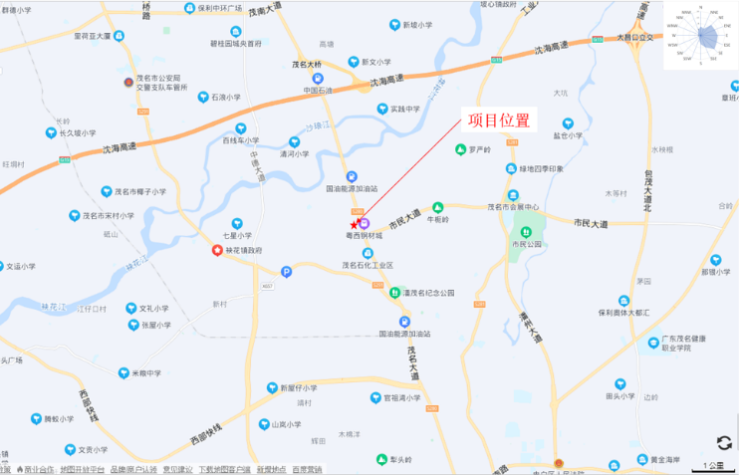

附图2 项目四至关系图
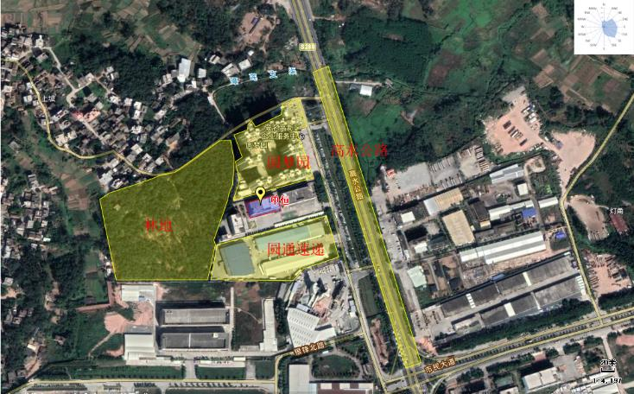

附图3 平面布置图
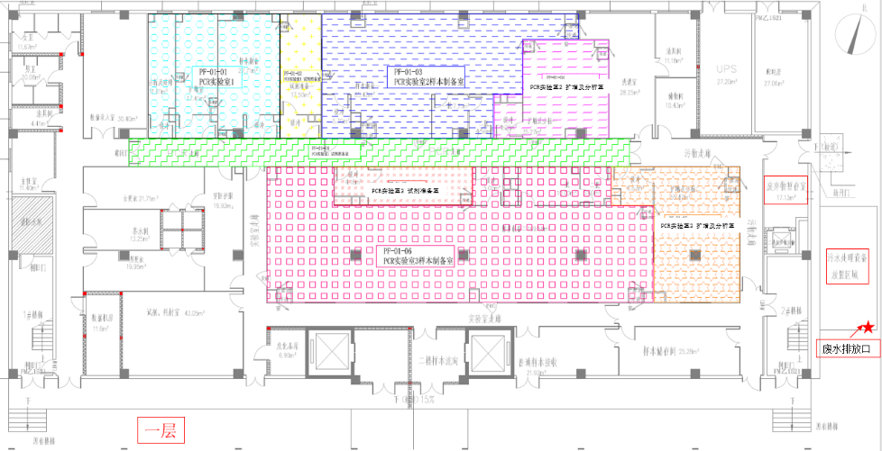

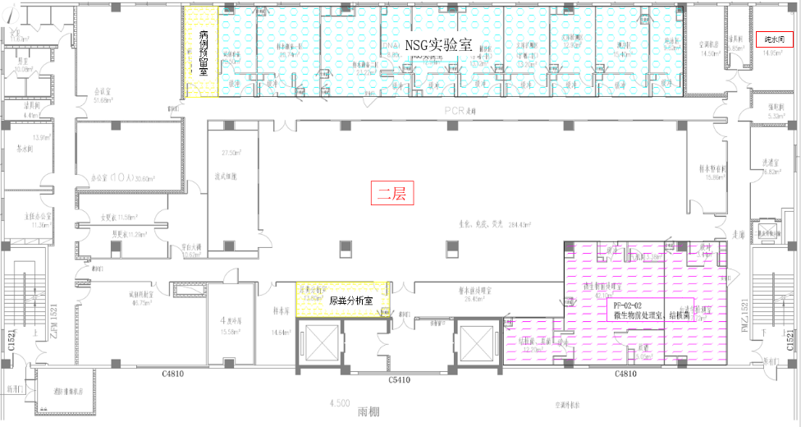
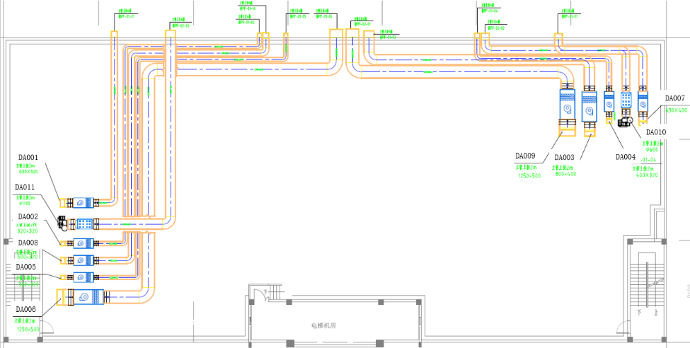
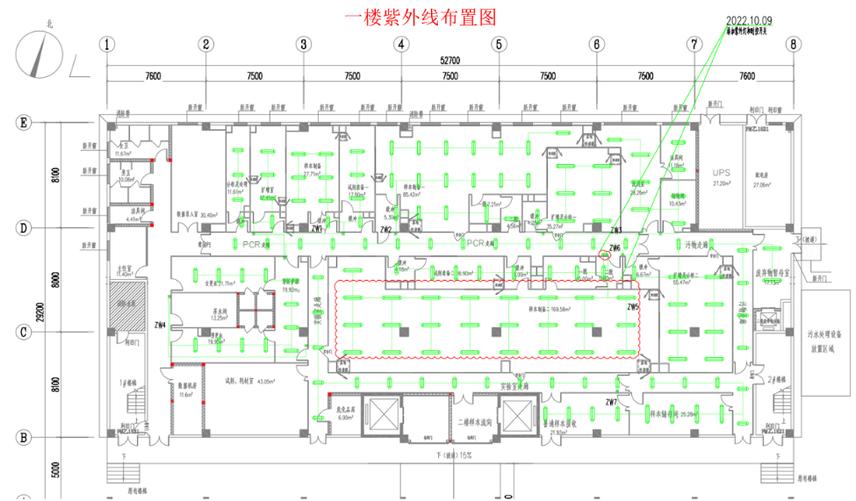
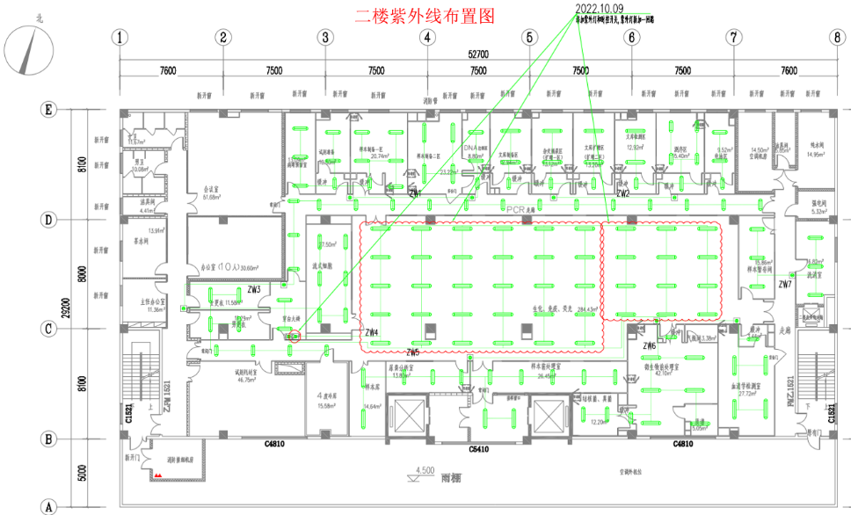

附图4 项目500米范围图
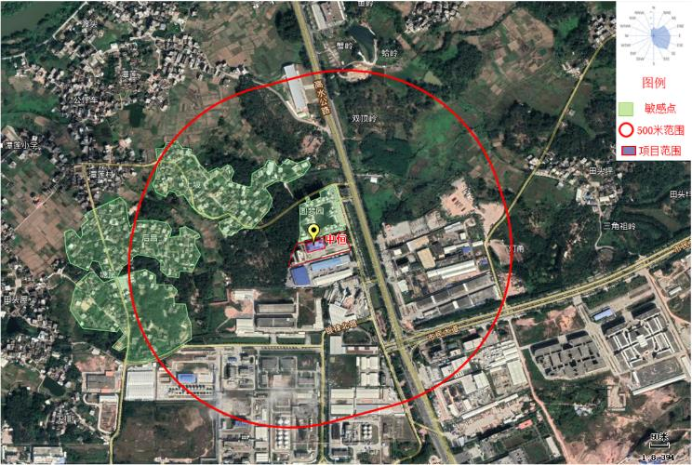

附图5 项目周边环境实景图
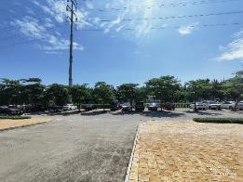 | 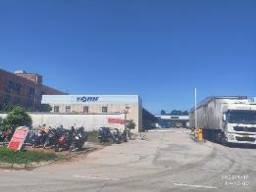
项目东侧高水公路 | 项目南侧圆通速递
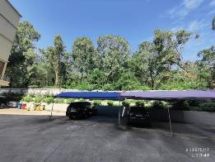 | 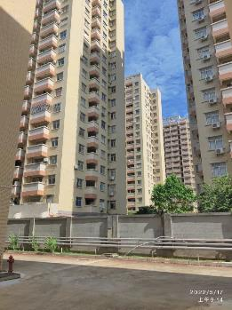
项目西侧林地 | 项目北侧圆梦园

附图6 生态保护红线
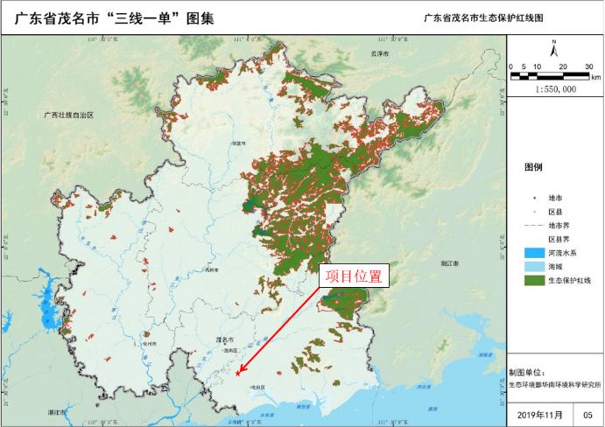

附图7 茂名市“三线一单”管控单元
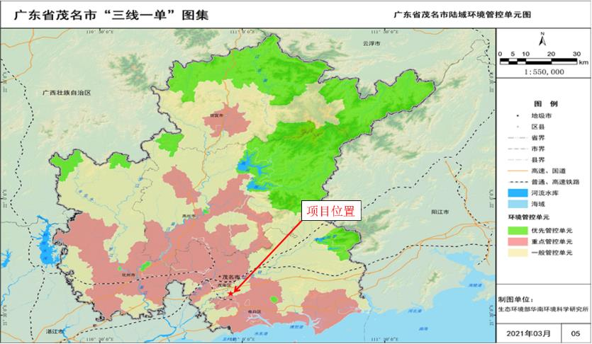

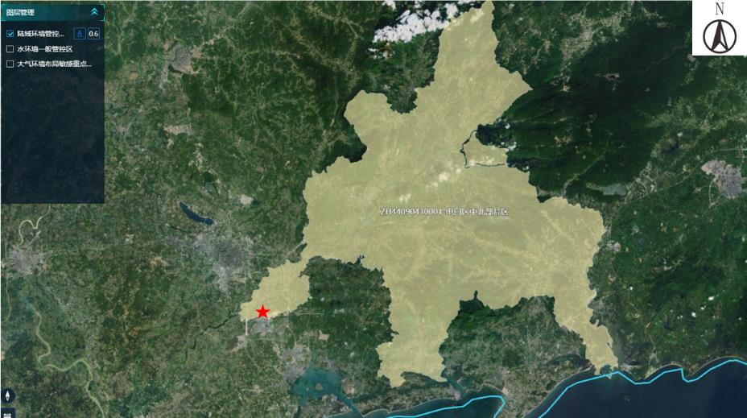
广东省“三线一单”平台截图（陆域环境：ZH44090430001(电白区中北部片区)）
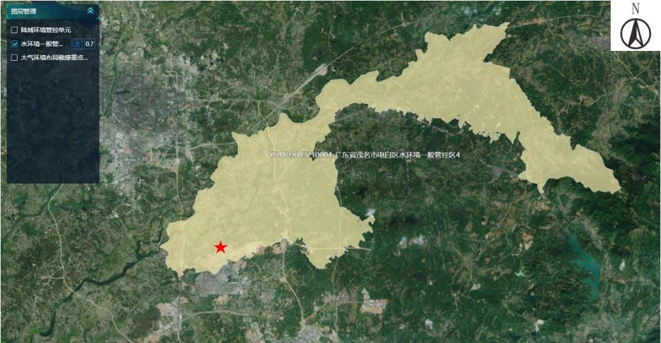
广东省“三线一单”平台截图（水环境：YS4409043210004(广东省茂名市电白区水环境一般管控区4)）
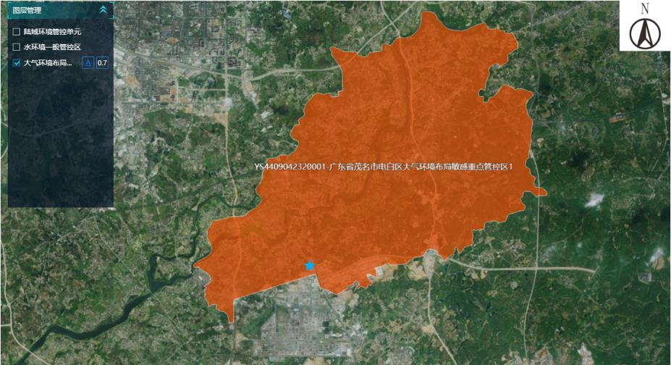
广东省“三线一单”平台截图（大气环境：YS4409042320001(广东省茂名市电白区大气环境布局敏感重点管控区1)）

附图8 大气环境功能区划图
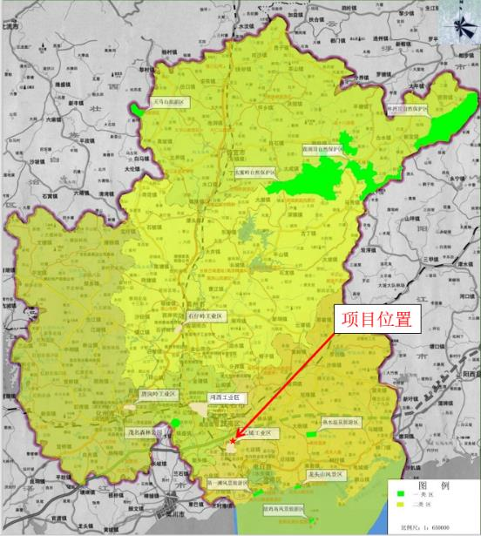

附图9 地表水环境功能区划图
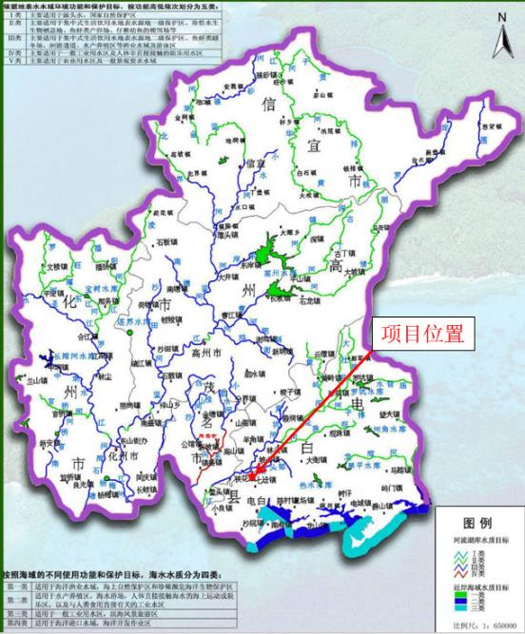

附图10 项目声环境功能区划图
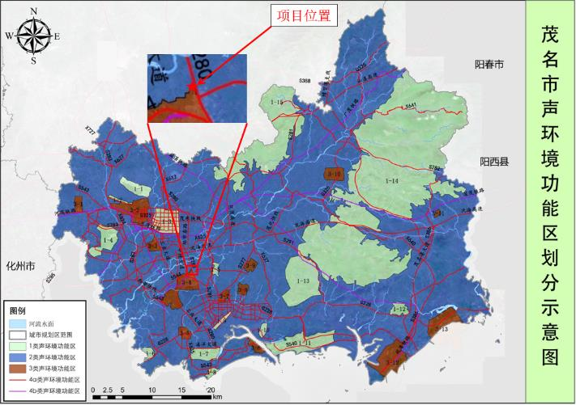

附图11 项目噪声、环境空气质量监测布点图
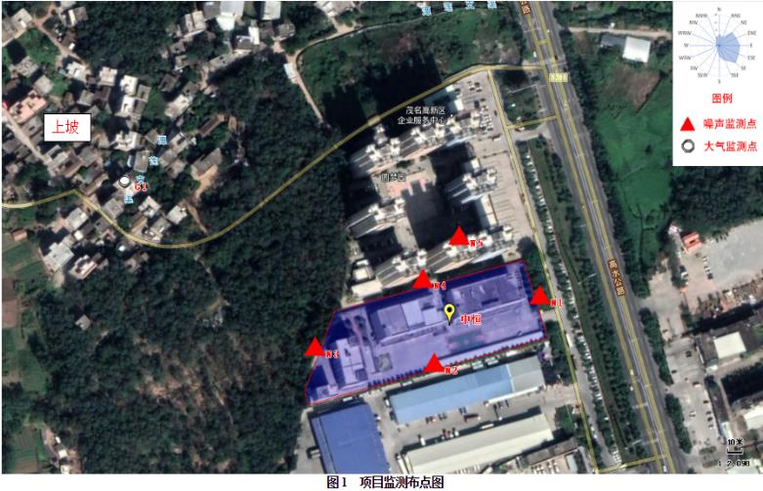

附件1 营业执照
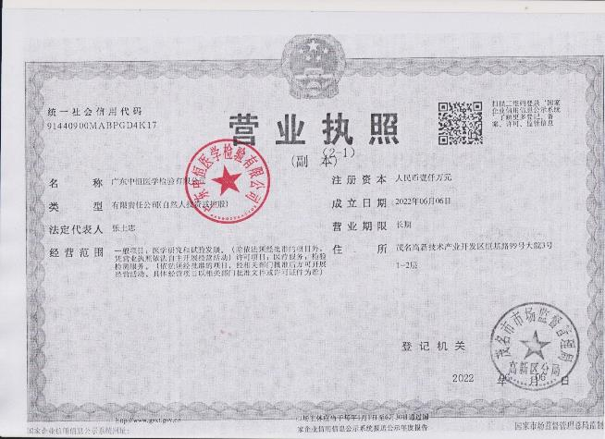

附件2 法人身份证

附件3 土地证
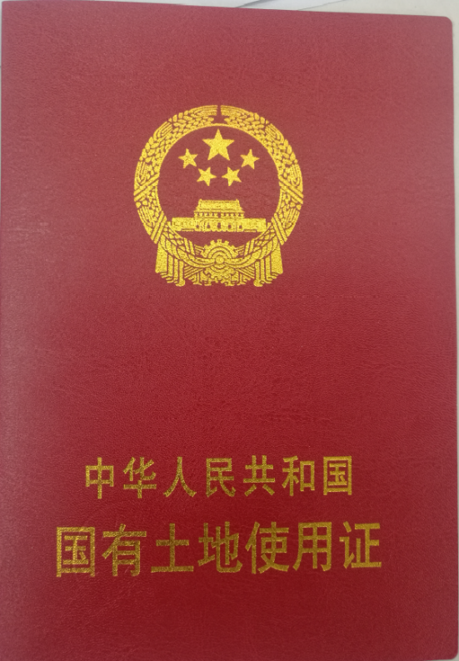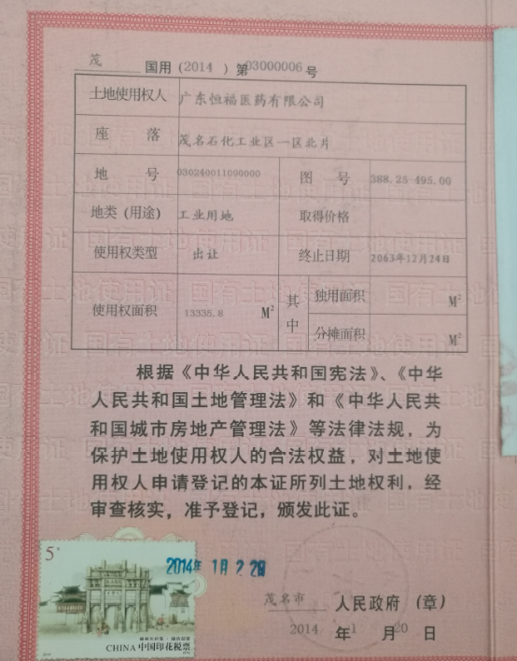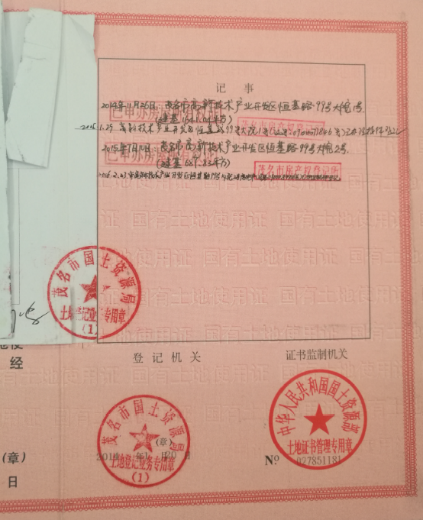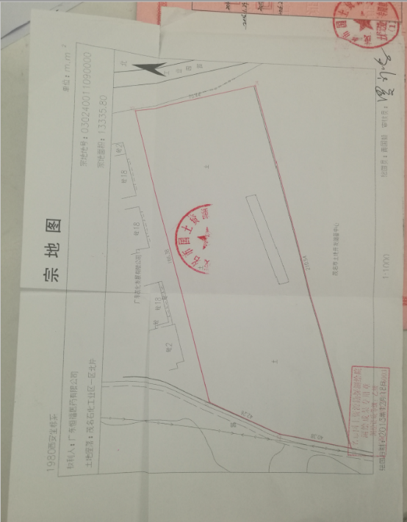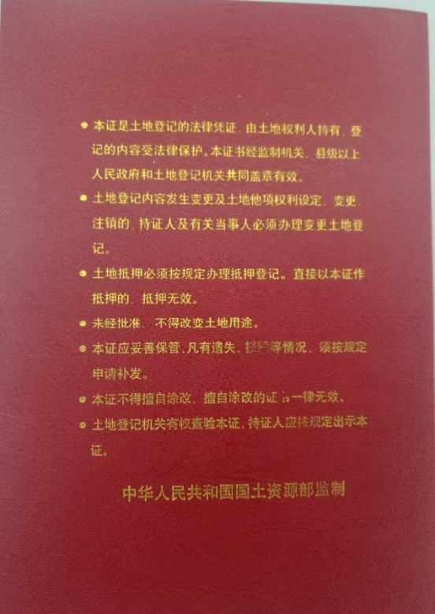

附件4 租赁合同
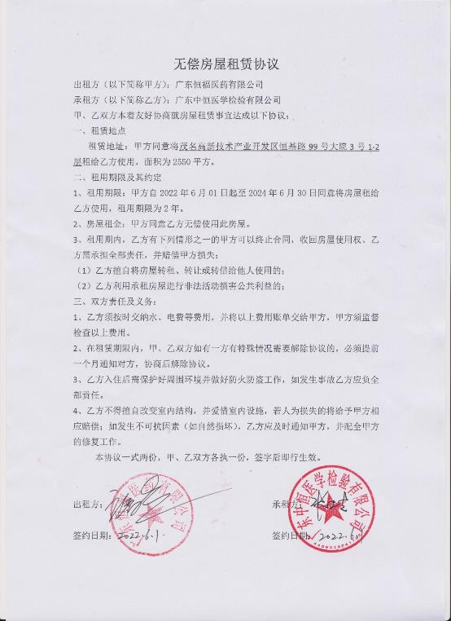

附件5 备案证
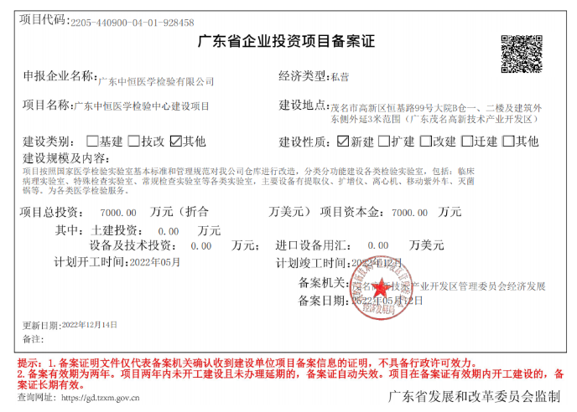

附件6 检验室等级有关事项的复函
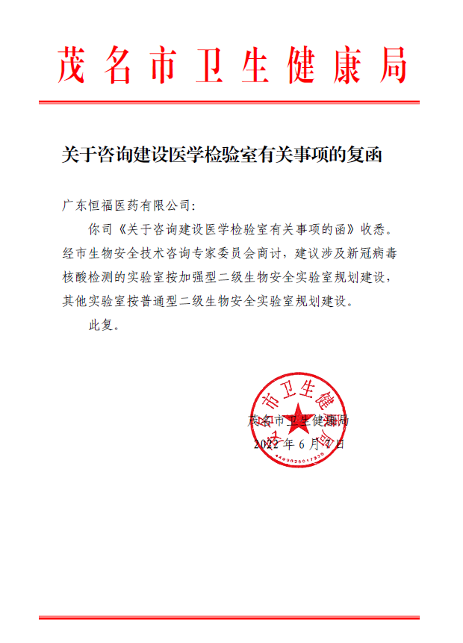

附件7 引用监测数据（摘录）
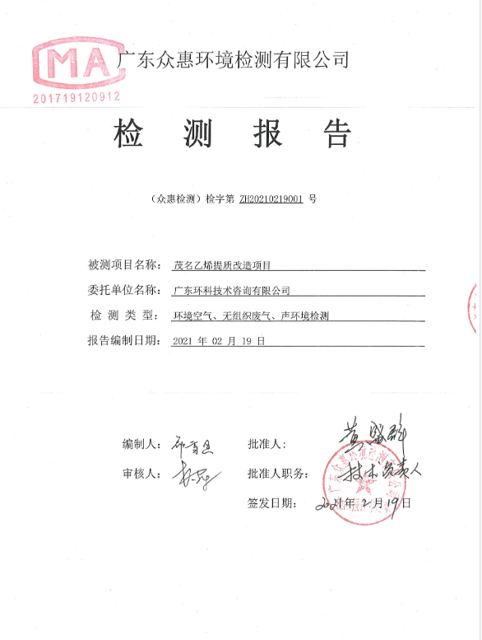
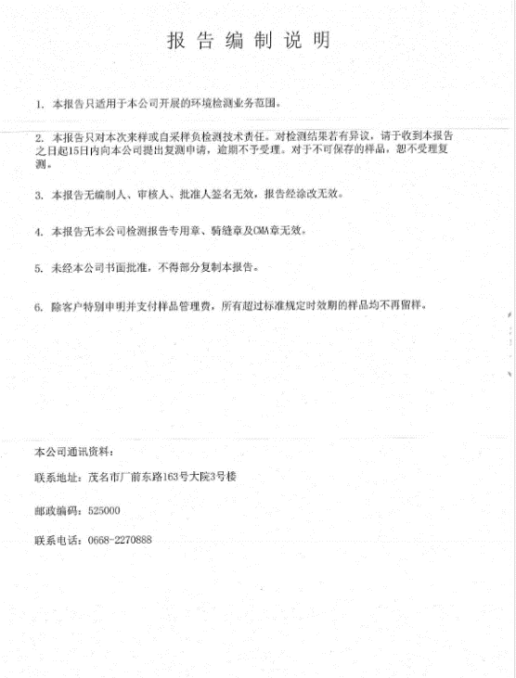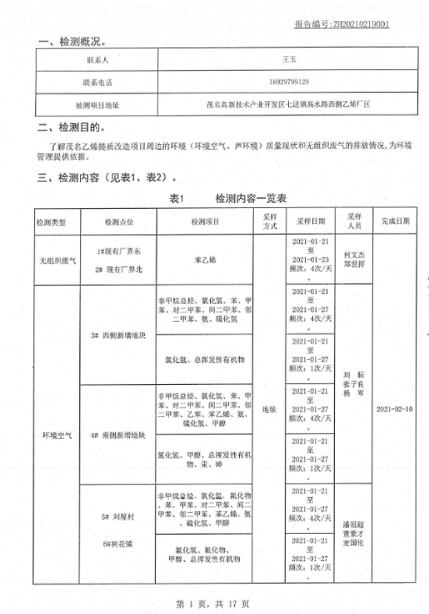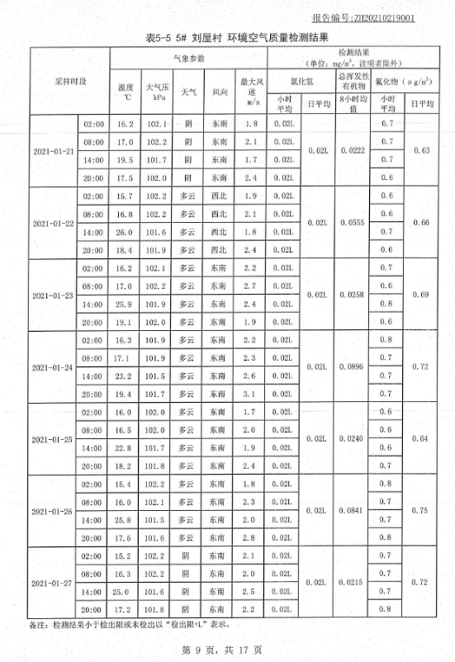
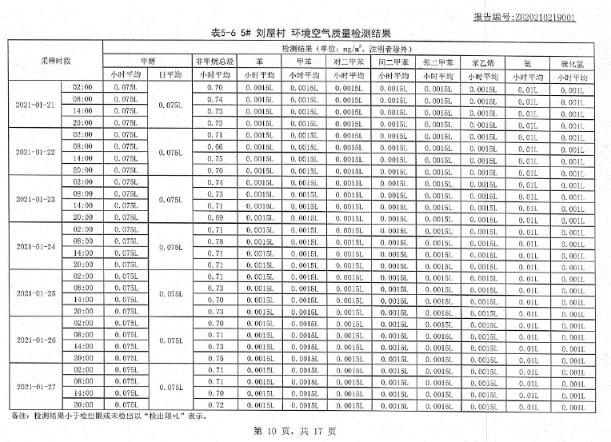

附件8 环境质量现状监测报告
